TABELË PËRMBLEDHËSE

Tabelë Përmbledhëse......................................................................................................... 1

1. Hyrje ..................................................................................................................... 4

1.1. Qëllimi i Projektit ........................................................................................................ 4

1.2. Qëllimi i Raportit ......................................................................................................... 5

1.3. Struktura e raportit ..................................................................................................... 6

2. Praktikat më të mira Ndërkombëtare për Ripyllëzimin dhe Rehabilitimin e Dunave.7

2.1. Opsionet EbA në Bregdet ............................................................................................ 7

2.2. Përfitimet nga qasja EbA në Bregdet ............................................................................ 7

2.3. Zbatimi i EbA-s ........................................................................................................... 9

2.4. Udhëzues i Protokollëve Ndërkombëtare EbA ..............................................................10

2.5. Mësimet e nxjerra për Shqipërinë ................................................................................17

3. Protokollët Teknikë për Ripyllëzimin nëBregdet ...................................................... 18

3.1. Zonat e ndërhyrjes .............................................................. Error! Bookmark not defined.

3.2. Kriteret Kyçe në Vend për Përzgjedhjen e Zonës ..........................................................21

3.3. Metodat e Preferuara për Zbatim ................................................................................25

3.4. Shërbimet e Monitorimit dhe Mirëmbajtjes................................................................. 28

3.5. Vlerësim i Kostove ............................................................... Error! Bookmark not defined.

4. Protokollët Teknikë për Rehabilitimin e Dunave .......................................................31

4.1. Përfitimet nga Rehabilitimi i Dunave ...........................................................................31

4.2. Zonat për Ndërhyrje – Laguna Kune Vain .....................................................................31

4.3. Kriteret për Përzgjedhjen e Zonës ...............................................................................35

4.4. Speciet e duhura të Qëndrueshme – ndaj – Klimës ........................................................35

4.5. Metodat ePreferuara për Zbatim .................................................................................37

4.6. Vlerësimi i Kostove .............................................................. Error! Bookmark not defined.

5. Protokollët Teknikë për Kanalin Pritës.................................................................... 44

5.1. Hyrje .................................................................................. Error! Bookmark not defined.

5.2. Kanali Pritës ....................................................................... Error! Bookmark not defined.

5.3. Vlefshmëria e Kanalit Pritës si një qasje EbA ............................................................... 46

6. Hapa të tjerë–Udhëzuaes për Përfshirjene ePërshtatjes së bazuar në Ekosistem në
Shqipëri .......................................................................................................................... 48

6.1. Qasjet për Përfshirjen e EbA-s dhe Qëndrueshmërisë Klimatike ................................... 48
6.2. Përfitimet nga Përfshirja ...................................................... Error! Bookmark not defined.

6.3. Roli i Përshtatjes së bazuar në Ekosistem (EbA) ........................................................... 49

6.4. Pika Hyrëse për Përfshirjes e EbA-s..............................................................................51

6.5. Përfshirja e Protokolleve të Principeve dhe Politikave...................................................55

7. Referenca .............................................................................................................57

Shtojca ...................................................................................... Error! Bookmark not defined.
Akronime

CBA Analiza Kosto – Përfitim

CCA Përshtatja ndaj Ndryshimeve Klimatike

DMRD Deltat e Lumenjve Drin-Mat

EbA Përshtatja e bazuar në Ekosistem

EU Bashkimi Europian

GDP Prodhimi i Brendshëm Bruto GEF Global Environment Facility GhG Greenhouse Gas
GoA Qeveria Shqiptare

IEbAE Expert Ndërkombëtar i Përshtatjes së bazuar në Ekosistem

ICZM Manaxhimi i Integruar i Zonave Bregdetare

ISPA Mbështetja Institucionale për Zonat e Mbrojtura në Shqipëri

IWRM Manaxhim i Integruar I Burimeve Ujore

IUCN Bashkimi Ndërkombëtar për Konservimin e Natyrës

SLKV Sistemi Lagunor Kune-Vain

MTE Ministria e Turizmit dhe Mjedisit

MoUDT Ministry of Urban Development and Tourism

MoPWT Ministry of Public Works and Transport

NEA Agjencia Kombëtare e Mjedisit

NGO Organizata Jo-Qeveritare

NPV Vlera Aktuale Neto

PV Vlera Aktuale

REC Qendra Rajonale e Mjedisit

UNDP United Nations Development Programme

UNEP United Nations Environmental Programme

UNFCCC United Nations FrameWork Convention on Climate Change

WB Banka Botëror
1. HYRJE

1.1. Qëllimi i Projektit

Përshtatja e bazuar në ekosistem (EbA) në vendet bregdetare, konsiderohet si një koncept i vlefshëm për të ndihmuar në përballjen me pasojat nga ndryshimet klimatike. Ajo përfshin një numër qasjesh menaxhuese përshtatëse të cilat përdorin biodiversitetin dhe habitatet natyrale - si pjesë e një qasjeje gjithëpërshirëse për të ndihmuar bizneset dhe dhe komunitetet bregdetare për t’u përballur më mirë me efektet negative të ndryshimeve klimatike. Për më tepër, EbA mund të sjellë të mira të tjera për komunitetet përmes mirëmbajtjes dhe përmirësimit të shërbimeve të ekosistemit të rëndësishme për jetesën dhe mirëqënien e njerëzve,si, ujë dhe ushqim të pastër. Iniciativat EbA të mirë-dizenjuara mund të kontribuojnë në zbutjen e ndryshimeve klimatike nëpërmjet uljes së emetimeve nga humbjet apo degradimi i ekosistemeve, dhe duke përmirësuar izolimin e karbonit.

Objektivi kryesor i projektit të financuar nga UNEP (i cili po zbatohet nga Ministria e Turizmit dhe Mjedisit) ështëdizenjimi dhe zbatimi i masave përshtatëse në bregdet duke përdorur qasjen EbA. Kjo nënkupton (specifikisht për Sistemin Lagunor Kune-Vain), një numër ndrërhyrjesh EbA në bregdet që përfshijnë:

o Ri-pyllëzimi i disa zonave të Cekës është pjesë mirëmenaxhimit të pyjeve në zonat bregdetare. Këto zona janë përkeqësuar gjatë viteve, dhe nevojitet ndihmë për të stabilizuar dunat ranore dhe për të restauruar habitatet natyrale të dëmtuara duke përzgjedhur bimë vendase rezistente ndaj ndryshimeve klimatike.

o Rehabilitimi i dunave. Stabilizimi i nivelit të sipërm të dunave ranore për të kontrolluar erozionin e shkaktuar nga batica/dallgët/rrymat dhe era, duke mbjellë bimë vendase resistente ndaj ujit dhe kripës.

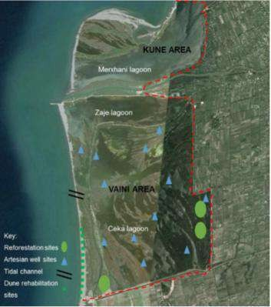o Hapja e një kanali pritës mes Lagunës së Cekës dhe Detit Adriatik. Këto zona tregohen në Fig. 1.1.

Figura 1.1: Ndërhyrjet EbA të identifikuara për zonën e Kune-Vainit në Shqipëri
Ndërhyrja në SLKV me këto masa përshtatëse bëhet me qëllim rritjen e funksionimit ekologjik dhe përshtatshmërisë me klimën, qëçon në uljen e cënueshmërisë së SLKV dhe komuniteteve përrth nga efektet negative të ndryshimeve klimatike. Megjithatë, në nivel kombëtar nuk ka “protokolle” të duhura/nevojshme për zbatimin e EbA-s në mjediset bregdetare.

Tabela 1.1 identifikon shembuj të opsioneve përshtatëse që janë zbatuar në Shqipëri(zona e Drinit) ose që propozohen për zonën e Kune-Vainit (pas 2017).

Tema | Shembull I masave përshtatëse
GjeomorfologjiaBregdetare | 3 qasje kryesore qëduhen marrë parasysh uljen  e erozioni bregdetar në bregdetin e Shëngjinit, Kunesdhe Vaini-Patokut  verior:  • Eliminimine faktorëve që përkeqësojnë erozionin si p.sh.ri-futja e sedimentit përgjatë bregut të lumit Drin dhe heqja e valëpritësit të lumit Drin;  • Strategji për restaurimin e plazheve sidomos mirëmbajtja e e plazheve dhe manaxhimi i dunave në mënyrë që të ngadalësohet erozioni; dhe  • Metoda të strukturuara për mbajtjen e rërës.
Ekosistemet | Rivendosja e ligatinave
Agrikultura | Gjithashtu, me rritjen e nivelit të detit, zonat bujqësore rezikojnë të përmbyten. Në mënyrë që të zvogëlohet vazhdimësia e humbjes së habitateve dhe të ulet reziku nga përmbytjet, mund të merren në konsideteratë dy opsinet përshtatëse si më poshtë:  • Restaurimi i zonave bujqësore për të mundësuar rivendosjen e funksionimit të ligatinave dhe mundësimin e një mase mbrojtëse nga vërshimet; dhe  • Mirëmbajtja dhe përmirësimi i argjinaturave
Hidrologjia | Shkëmbimi i limituar i ujrave përmes kanaleve të baticës, mes Detit Adriatik  dhe lagunave është një problem në të gjithë deltat e lumenjëve Drin-Mat. Në mënyrë që të evitohet eutrofikimi i mundshëm i lagunave, duhet të përmirësohet konsiderueshëm shkëmbimi i ujit. Katër masa përshtatëse po merren në konsideratë:  • Struktura për kufizimin e akumulimit të sedimentit në kanale;  • Mirëmbajtja dhe pastrami i vazhdueshëm i kanaleve për të ruajtur funksionimin e tyre;  • Rritja e prizmit të baticës dhe rrjedhës së tanishme të lagunës (dhe rrjedhimisht pastrimit) në kanale përmes ri-organizimit të menaxhuar të tokave bujqësore;  • Shkarkimi i kontrolluar i ujit të ndotur nga stacionet e pompimit

Tabela1.1: Shembuj masash përshtatëse të rekomanduara për Shqipërinë për uljen e ndjeshmërisë ndaj ndryshimeve klimatike.

1.2. Qëllimi i Raportit

Bazuar në njohuritë e marra deri më sot, nga projekte të nisura nga UNDP (2012) dhe UNEP (ky projekt), qëllimi i këtij raporti ështëkrijimi i një kornize për shpërndarjen e EbA-s në nivele kombëtar në Shqipëri. Kjo kornizë përfshin dizenjimin e një serie “Protokollesh” teknikë të cilët mund të përdoren në nivel kombëtar, edhe pse fillimisht janë përcaktuar sit ë bazuar në eksperienca të marra nga punë studimore lokale (UNDP
2012 dhe UNEP 2017).

Aspektet kyçe të këtij raporti ‘Protokoll’ janë si më poshtë:

• Prezantimi i shembujve ndërkombëtarë të protokolleve EbA në bregdet ose dokumentave
“udhëzues”që janë prodhuar dhe kanë rëndësi për ndërhyrjet që janë bërë në Shqipëri ;

• Prezantimimi i “protokollëve” teknikë që mund të përdoren në ndërhyrje (EbA) specifike në bregdet (për të ndihmuar praktikantin);

• Prezantimi i mënyrës se si protokollet (detajet teknike) të paraqitura në këtë dokument mund të përdoren në një “udhëzues” për përhapjen e EbA-s në të ardhmen dhe se si ky dokument Protokollesh do të mbështesë zhvillimin e një Manuali Udhëzues EbA veçanërisht për Shqipërinë.

Ky raport Prokoll, në fund do të prezantohet si një Shtojcë më vete e Manualit Udhëzues EbA.

1.3. Struktura e Raportit

Struktura e raportit është si më poshtë:

1. Pjesa 1: Hyrje;

2. Pjesa2: Praktikat më të mira Ndërkombëtare: Udhëzuesit bregdetarë mbi Rehabilitimin dhe
Ripyllëzimin;

3. Pjesa 3: Protokollët Teknikë mbi Ripyllëzimin e Bregdetit;

4. Pjesa 4:Protokollët Teknikë mbi Rehabilitimin e Dunave;

5. Pjesa 5: Protokollët Teknikëmbi kanalet Pritës;

6. Pjesa 6: Hapa të mëtejshëm – Udhëzues për përhapjen e EbA-snë Shqipëri;

7. Shtojca.

Siç u tha dhe më sipër, informacioni i përdorur në këtë raport Protokoll është përshtatur nga dy raporte kyçe të prodhuara nga projekte mbështetëse UNDP (2012) dhe UNEP (2017). Për këtë arsye çdo referencë ‘projekti’ lidhet me njërin nga këto iniciativa të financuara nga donatorët përkatës.
2. PRAKTIKAT MË TË MIRA
NDËRKOMBËTARE: UDHËSUESIT MBI RIPYLLËZIMIN DHE REHABILITIMIN E DUNAVE

2.1. Opsionet EbA në Bregdet

2.1.1. Hyrje

Ekzistojnë disa mënyra për përshtatjen e zonave bregdetare me ndryshimet klimatike. Këto mënyra mund të përfshijnë: përdorimin e infrastukturës për të ndihmuar njerëzit për t’u përshtatur me efektet negative të ndryshimeve klimatike (përshtatje ‘e fortë’); përdorimin e biodiversitetit dhe shërbimeve të ekosistemit si pjesë e një strategjie të përgjithëshme përshtatjeje (përshtatje e bazuar në ekosistem – EbA); mënyrën hibride të përshtatjes e cila mundohet të përfshijë karakteristika të përshtatjeve të ‘forta’dhe të ‘buta’ EbA. OpsionetEbA, ashtu si mënyra të tjera të përshtatjes, variojnë nga qasjet e fokusuara në qeverisje (si p.sh. marrja në konsideratë e ndryshime klimatike, përfshirë edhe ekosistemin, në planifikimet detare/bregdetare) deri tek ndërhyrjet në terren (si p.sh. rivendosja/restaurimi i rizoforeve në mjediset tropikale).

Në Sistemin Lagunor të Kune – Vainit dhe në zona të tjera, me karakteristika të ngjashme gjeografike dhe topografike, të Shqipërsë, është pranuar zbatimi i njëgrupi të integruarndërhyrjesh përshtatëse, përfshirë edhe EbA-n, në mënyrë që të ulet cënueshmëria nga ndryshimet klimatike e komuniteteve përreth.

Mund të përdoren një numër teknikash EbA, edhe pse në këtë raport pika vihet mbi ripyllëzimi dhe rehabilitim e dunave në SLKV. Ajo që kërkon vëmendje është përcaktimi se si janë prodhuar udhëzuesit ose manualët e “protokollit” të EbA-s për këto mjedise bregdetare, duke u fokusuar në nivelin e detajeve të dhënadhe përdorshmërinë e dokumentacionit për të ndihmuar rajonet/shtetet të ndërmarrin këshillat teknike të propozuara.

2.1.2. Qëllimi i kësaj Pjese

Qëllimi i kësaj pjese është, prezantimi i benefiteve përshtatëse nga ndërhyrjet EbA në bregdet, dhe, ekzaminimi i ‘protokolleve’ ndërkombëtare EBA të dizenjuara për duna dhe pyje bregdetare në vende me klimë të butë. Në këtë mënyrë, tregohen shembuj dhe nxirren mësime mbi mënyrën e identifikimit tëpikave të forta, dobësive, dhe nevojave për përmirësimin e Manualit Udhëzues EbA në Shqipëri, si dhe, këshillimi mbi përmirësimin e këtij dokumenti në të ardhmen (bazuar në kërkime teknike specifike)në lidhje me masat që duhen marrë si zbatimi i rehabilitimit/restaurimit të dunave dhe pyllëzimi i bregdetit.

2.2. Benefitet nga Përshtatja EbA në Bregdet

Ndërhyrjet EbA në bregdet shpesh rezultojnë në benefite për komunitetet lokale, ekonominë dhe mjedisin duke përfshirë: i) zvogëlim të përmbytjeve; ii) përmirësim të biodiversitetit dhe iii) përmirësim të peshkimit. Si të tilla, këto ndërhyrje do të përmirësojnë kapacitetin përshtatës të ekosistemit me ndryshimet klimatike
dhe do të mundësojnë të ardhura dhe shërbime të rëndësishme për komunitetet lokale. Përmes kësaj, ndërhyrjet përshatëse dhe EbA do të përmirësojnë kapacitetin e këtyre komuniteteve për t’u përshtatur me efektet negative si rrjedhojë e ndryshimeve klimatike. Rëndësi e veçantë po iu jepet teknikave të ripyllëzimit të vijës bregdetare dhe rehabilitimit të dunave.

2.2.1. Pyjet Bregdetare

Pyjet bregdetare ndikojnë drejtëpërdrejtë në kushtet e erës gjatë stuhive në bregdet. Studime të shumta kanë ekzaminuar reduktimin/uljen e erës si rrjedhojë e erëpritësve apo brezave mbrojtës që përdoren për mbrojtjen e fushave bujqësore. Zona e uljes së erës shtrihet e si në anën nga fryn era edhe në anën e kundërt të erës të një brezi mbrojtës.

• Në anën nga fryn era, erërat ulen 2 deri në 5 herëtëlartësisësë pengesës pyjore.

• Në anën e kundërt të erës, erërat ulen në njëdistancë30 herë të lartësisë së pengesës pyjore.

• Mundësojnë habitate për faunën vendase

• Ndihmojnë në ofrimin e Shërbimeve të Ekosistemit (Shiko Figurën 2.1).

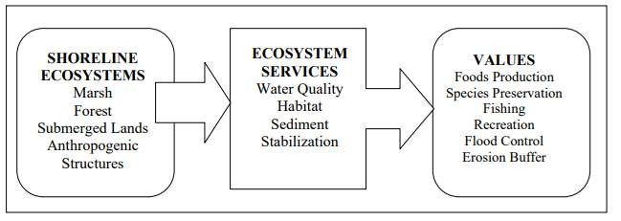

Figura 2.1Diagrama e Rrjedhës së Shërbimeve të Ekosistemit. Seicili element i ekosistemit mundëson një, ose më shumë funksione. Këto funksione mundësojnë 1 ose më shumë të ardhuara për shoqërinë.

2.2.2. Restaurimi i dunave / rehabilitimi i dunave

Dunat ranore përfaqësojnë mjedise unike dhe shpesh të vështira për bimët dhe kafshët, dhe kështu speciet e lidhura me to janë specifike në natyrë dhe gjenden lokalisht. Për këtë arsye, konservimi i habitateve në duna është i rëndësishëm për florën dhe faunën. Prezenca e tyre ndihmon në purifikimin dhe rrjedhën e ujit.

Dunat me bimësi janë më efektive, duke siguruar stabilitet, shpërndarje më të madhe të energjisë dhe rezistencë ndaj erozionit. Prezenca e bimësisë në duna shpesh ul mundësinë e mbikarkesës ose shkëputjes, duke ulur potencialisht rrezikun e përmbytjes së lagunës, pasi plazhet dhe dunat veprojnë si pengesë për stuhitë dhe përmbytjet dhe ndihmojnë në uljen e erozinit bregdetar duke stabilizuar bregun.

Bimësia në duna ka aftësinë të ndalojë erozionin nga era duke ulur shpejtësinë e erës në tokë dhe duke mundësuar një mbëtjellë mbrojtëse mbi dunat. Gjithashtu, ato ndihmojnë në formimin e dunave ranore dhe si rrjedhojë risin rezervat ranore ndaj dallgëve qëçon në uljen (por jo ndalimin) e dëmeve nga erozioni nga dallgët.
2.3. Zbatimi iEbA-s

IUCN (2016) have recently produced a useful Guide Manual that provides a step-by-step guide for setting up and implementing EbA interventions. It promotes an integrated approach to EbA ëith the ultimate goal of “building resilience of socio-ecological systems”. Additionally, the handbook introduces the reader to the building blocks of an EbA strategy and hoë these can be developed. The steps proposed are set out in Figure
2.2 as they are deemed of relevance to the Albanian situation.

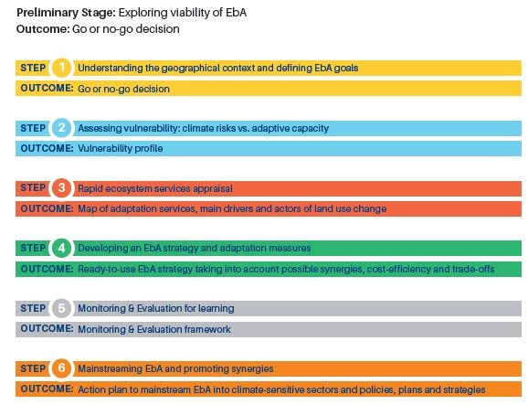

Figure 2.2: Step Approach toëards Implementing EbA (Taken from IUCN 2016)

The steps identified above ëithin the IUCN Manual shall be developed further ëithin the forthcoming EbA Guidelines Manual to be produced later this year (2017). Of interest, Step 4 represents the key stage that is reflected ëithin this EbA Protocols Report. The Guide Manual shall address all steps in more detail, though ëith particular emphasis on Step 6 (Mainsteaming EbA and promoting synergies).

Specific details of the use of Cost Benefit Analysis (CBA) for EbA interventions are presented in Appendix B.
2.4. Udhëzuesi Ndërkombëtar iProtokolleve EbA

2.4.1. Hyrje

Në mënyrë që të arrihet në konkluzionin nëse është e nevojshme të bëhen më shumë kërkime mbi nevojën e masave EbA në SLKV, është bërë një ekzaminim i udhëzime ndërkombëtare EbA për të kuptuar më mirë qasjet dhe mënyrat e paraqitura në vende të ngjshme bregdetare (me referencë specifike në në teknikat e rehabilitimit të dunave dhe ri-pyllëzimit).

Qëllimi i kësaj nën-pjese është të demonstrojë nivelin e detajeve të disa udhëzuesve ndërkombëtarë, për të përçuar detajet teknike në lidhje me rehalilitimin e dunave dhe ri-pyllëzimin në bregdet. Duke përdorur këtë informacion, çdokush është në gjendje të vendosë nëse niveli i detajave të dhëna në këtë dokumemnt është i duhuri për Shqipërinë, apo nevojitet të bëhen kërkime në fusha të tjera (me mbështetjen e donatorëve të huaj) për të përmirësuar këtë dokument me informacione teknike shtesë për ta rritur shtrirjen e Manualit Udhëues Teknik EbA në të gjithë zonat bregdetare të Shqipërisë.

.

NB: nuk është në qëllimin e kësaj pjese të japë një listë të gjatë të të gjithë udhëzuesve që ekzistojnë, port ë tregojë disa shembuj ndërkombëtrë të cilët mund të zhvillohen dhe zgjerohen brenda manualit “Udhëzues EbA” specific për Shqipërinë.

2.4.2. Udhëzime mbi Ripyllëzimin në Bregdet

2.4.2.1. Native Forest Restoration Guide – Auckland

http://www.aucklandcouncil.govt.nz/EN/environmentëaste/coastalmarine/Documents/nativ eforestresto rationguide.pdf

http://www.aucklandcouncil.govt.nz/EN/environmentëaste/coastalmarine/Documents/coastalplantingg uidecoastalforest.pdf

NB: Udhëzuesit e mbjelljes në bregdet 1-6 adresojnë dunat, majat e shkëmbinjëve dhe ligatinave.

Ky udhëzues përfaqëson një dokument teknik i cili mund të ndiqet nga teknicienët për të ndihmuar në ri- mbjelljen e pyjeve bregdetare. Këshillat e dhëna variojnë nga restaurimi i bimëve të mbetura, deri në ri- vendosja e bimëve në zona të zhveshura. Udhëzuesi nënvizon dy faza kyçe që ndihmojnë të paraqesin masat e duhura për pjesë specifike të mbjelljes. Këto faza mund të përdoren në kontekstin e Shqipërisë dhe prezantohen më poshtë:

Faza 1: Mbjelljet fillestare

Mbjelljet fillestare duhe të vendosin vegjetacionin kolonizues. Speciet kolonizuese janë ato bimë të cilat janë në gjendje të jenë rezistente ndaj kushteve të thatësirës dhe nxehtësisë në vende të hapuara, dhe përbëjnë shumicën e mbjelljeve. Bimët kolonizuese do të mundësojnë mbrotje për speciet e tjera që të vendosen në mënyrë natyrale. Duhet të merret në konsideratë mbjellja e një shumëllojshmërie speciesh të cilat mund të përhapen nga era dhe shpendët për të ndihmuar proçesin e rigjenerimit në mënyrë natyrale.

Faza 2: Mbjelljet pasuruese

Një mbjellje e sukseshme rigjeneruese duhet të krijojë kushte ku bimët autoktone mund të rigjenerojnë vetveten, në mënyrë që në kohë mbjellja të jetë e qëndrueshme. Nganjëherë nevojiten mbjelljet pasuruese për të ndihmuar në formimin natyral të specieve brenda mbjelljeve, si në rastet kur mungojnë përhapësit natyralë p.sh. zogjtë, ose mbjellja është e izoluar nga burimet natyrale të farërave. Mbjellja duhet të bëhet
nëfaza. Pas vendosjes së bimëve kolonizuese (faza 1) (disa vite), dhe mundësimit nga to me hije dhe strehë, faza 2 e mbjelljeve të specieve pasuruese mund të nisë.

Vlefshmëria e qasjes për Shqipërinë dhe DLDM/SLKV

Qasja Hap-pas Hapi është e përshtatëshme për situatën në Shqipëri dhe reflekton formatin e qasjes së specialistit IEbA. Është e nevojshme një qasje e suksesshme mbjelljesh restauruese për të ndihmuar krijimin e kushteve në të cilat bimët autoktone mund të rigjenerohen, në mënyrë që në të ardhmen mbjelljet të jenë të qëndrueshme. Është e rëndësishme të bëhet e qartë qëndrueshmëria e specieve të promovuara. Ky aspekt mund të jetë i vështirë nëse nuk janëtestuardisponueshmëria dhe qëndrueshmëria e speciave të reja përshtatëse ndaj klimës në pyje në zonat bregdetare.

2.4.2.2. Manuali i Rehabilitimit të Pyjeve Bregdetare – Aceh, Indonesia (2007)

http://www.fao.org/forestry/14562-0c0f65c565878b45e8dc1455f6861463.pdf

Që nga cunami në Dhjetor 2004, Qevria e Indonezisë, ka deklaruar vazhdimisht qëllimin e saj për të ri- vendosur dhe për të mirëmbajtur brezin e gjelbërt bregdetar në Provincën Aceh në linjë me legjislacionin vendas të brezit të gjelbër. Një numër projektesh për mbjelljen e rizoforeve dhe pyjeve bregdeatre kanë përfunduar. Më shumë projekte pritet të nisin, përfshirë këtu dhe projekte të mëdha në disa mijëra hektarë.

Ky manual u prodhua për të ndihmuar organizatat e përfshira në rehabilitimin dhe ri-ndërtimin e e Provincës Aceh Province të cilat dëshirojnë të zbatojnë projekte të ri-pyllëzimit të pyjeve bregdetare apo rizoforeve. Manuali ka informacion mbi seleksionimin e rizoforeve dhe specieve të pyjeve bregdetare dhe një përmbledhje të farërave dhe specieve, teknikat e duhura të rritjes dhe mbjelljes për seicilën specie.

Manuali del në konkluzionin, që të gjithë projektet e ri-pyllëzimit të zonave bregdetare duhet të zbatohen si pjesë e një proçesi të ko-ordinuar të planifikimit dhe manaxhimit. Një nga fokuset kyç të manualit mundëson një kornizë për përfshirjen e grupeve të interesit dhe kumuniteteve në rehabilitimin e pyjeve bregdetare. Ai thekson që megjithëse marrin kohë, proçese të tilla janë e vetmja mënyrë për t’u siguruar që ndërhyrjet e projektit janë të qëndrueshme dhe mirëmbahen nga individët dhe institucionet pas mbarimit të aktivitetit të projektit. Gjithashtu, përfshihet edhe roli i marrëveshjeve ligjore në mbrojtjen e pemëve të mbjellura dhe pyjeve në vazhdimësi.

Ky manual synon të jetë një parathënie dhe udhëzues në zonë për pjesëmarrësit në rehabilitimin e pyjeve bregdetare.This manual is intended as an introduction and field guide to participatory coastal forest rehabilitation. Detajet për çdo specie pemësh reflektohet në Figurën 2.3.

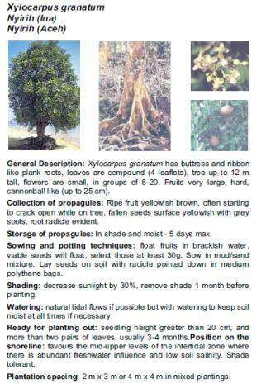

Figura 2.3: Protokollet Specifikë lidhur me Detajet për speciet e pemëve (FAO 2007)

Vlefshmëria e qasjes për Shqipërinë dhe DLDM/SLKV

Megjithëse ky është një manual ri-pyllëzimi i fokusuar në një tropik specifik, qasja inteligjente drejt mbështetjes së mekanizmave lokalë të ko-ordinimit, dhe mjeteve që mund të përdoren, janë shumë të lidhura me situatën në Shqipëri (Figura2.4).

.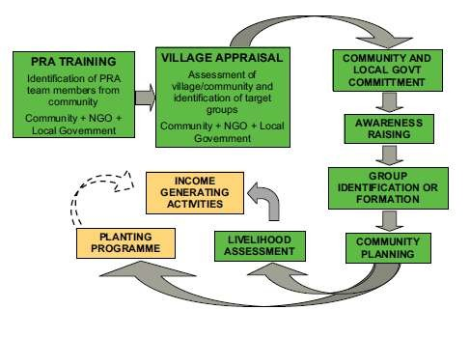

Figura 2.4: Proçesi i Përfshirjes së Komunitetetit në Rehabilitimin e Pyjeve Bregdetare (marrë nga FAO
2007)
2.4.3. Udhëzime për Rehabilitimin e dunave

2.4.3.1. Menaxhimi i Dunave – Manual i Menaxhimit të
Dunave dhe teknikat e Rehabilitimit

Departamenti i konservimit të Ujit dhe Tokës (Neë South Ëales, Australi) në vitin 2001 prodhoi një udhësues shumë të dobishëm mbi rehabilitimin e dunave. Linku i këtij dokumenti gjendet më poshtë.

http://www.environment.nsw.gov.au/resources/coasts/coastal-dune-mngt-manual.pdf

Manuali mundëson informacionin e nevojshëm për rehabilitimin e sukseshëm dhe mbrojtjen e dunave bregdetare. Ai përshkruan rolin e dunave brenda dinamikës së bregdetit të NSË, dhe rishikon si karakteristikat ashtu edhe edhe disa prej prej variancave rajonale të mjediseve të dunave në NSË. Kryesorja, manuali përshkruan teknikat më të preferuara në stabilizimin, ri-vegjetimin dhe mirëmbajtjen e këtyre mjediseve.

Në ngjashmëri me udhëzues të tjerë, ai diskuton ri-vegjetacionin në termat e katër “tematikave” ose qasjeve
hap-pas-hapi:

Planifikimi dhe Zhvillimi

Përfshin vlerësimin e zonës (p.sh. vlerësimin e zonave që kanë nevojë të mbillen dhe pse), përzgjedhjen e bimëve për çdo zonë (përfshirjen e sa më shumë specieve që duhen për të ri-krijuar strukturën vegjetative të duhur), mbledhjen dhe shumimin e farave.

Metodat e Zbatimit

Detyra e parë e zbatimit është pregatitja e zonës, më pas, teknikat e ri-formimit dhe ri-vegjetimit të dunave, përfshirë mbjelljen direkte, mbjelljen me bimë rezervë, fertilizimin dhe transplantimin. Fertilizues qëçlirohen ngadalë mund të përdoren në mbjellje bimët primare, sekondare dhe të treat po mbillen për herë të parë. Gjithashtu, shtimi i fertilizuesve do të ndihmojë në ripërtëritjen e zonave pjesërisht të dëmtuara të veghetacionit ekzistues të dunave.

Mirëmbajtja

Mirëmbajtja është një element i vazhdueshëm që duhet të vazhdojë për disa vjet pasi të bëhet vendosja e vegjetacionit. Faza e zbatimit mund të jetë e lehtësisht e suksesshme por nëse nuk ka përkujdesjen e duhur për të qenë e qëndrueshme, atëherë probabiliteti i humbjes së energjive dhe burime është shumë i lartë. Aktivitetet e mirëmbajtjes përshijnë, ujitjen, fertilizimin dhe mirëmbajtjen e infrastrukturës.

Monitorimi

Rekomandohet mbajtja e të dhënave mbi progresin e bëë. Ky monitorim do të shërbejë për të vendosur nevojat për mirëmbajtjen dhe do të ndihmojë në matjen e efekshmërisë së ri-vegjetimit. Mbajtja e të dhënave mund të bëhet me mënyra të thjeshta si fotografimi dhe mbajtja e shënimeve. Duhet të përfshijë foto “para” dhe “pas” numrin e bimëve që mbijetojnë, rritjen vjetore të bimëve, regjimin e ujitjes dhe fertilizimit, vandalizmat etj.

E rëndësishme është theksimi që megjithëse këto udhëzime përfaqësojnë praktikat më të mira aktuale dhe janë të aplikueshme në shumicën e rasteve, rrethanat lokale mund të bëjnë që të devijohet prej tyre. Pritshmëritë e komunitetit gjithashtu do te rriten me kalimin e kohës, do të zhvillohen produkte dhe teknika të reja dhe do të adaptohen standarte të reja. Praktikuesit gjithmonë duhet të synojnë uljen e riskut ndaj tyre dhe përdoruesve të plazhve duke përdorur mënyrat dhe proçedurat e duhura dhe duke u siguruar që të zbatohen programe efektive të mirëmbajtjes.
Gjatë gjithë udhëzuesit prezantohen diagramë të dobishëm për të paraqitur disa nga çështjet teknike kyçe
(Figura2.5).

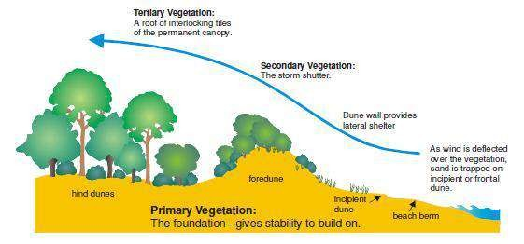

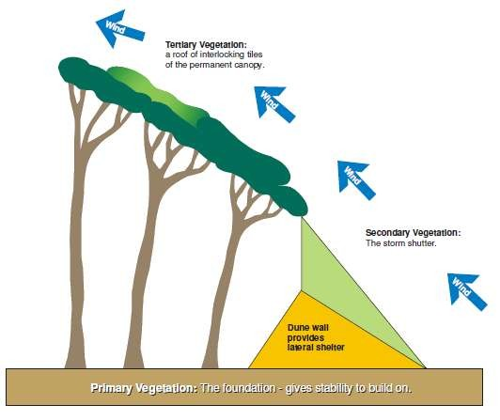

Figura 2.5: Modeli funksional i bimësisë në duna - riorganizimi: i ngjashëm me një shtëpi të mbrojtur nga stuhitë.

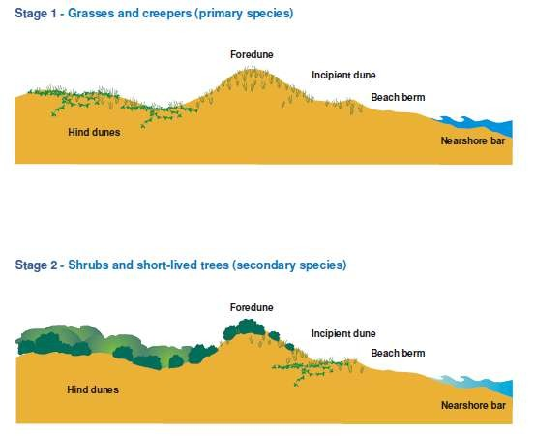

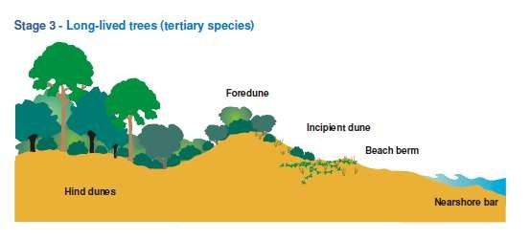

Figura 2.5: Vargu ideal i bimësisë në duna

2.4.3.2. Dunat Bregdetare – Mbrojtja e Dunave dhe Manuali për Përmirësimin eBregdetit të Gjirit tëTeksasit

Linku për këtë dokument gjendet më poshtë.

http://ëëë.glo.texas.gov/coast/coastal-management/forms/files/dune-protection-manual-gpb.pdf

Ky manual udhësues tregon dy pjesë të dobishme mbi protokollet në lidhje me situatën në Shqipëri.

1. Përdorimi i vegjetacionit

Në manual thuhet se transplantimet nga rrethinat e projektit kanë më shumë gjasa të mbijetojnë sesa ato të importuara. Rekomandohet marrja e bimëve vetëm nga stenda të dëndura në zona që nuk rrezikohen nga erozioni. Bimët nuk duhet të merren nga cungishte apo parcela dunash që kanë shumë pak vegjetacion. Nuk është e domosdoshme ujitja e menjëherëshme e transplantimve por niveli i suksesit rritet nëse transplantimi bëhet pas rreshjeve ose nëse dunat ujiten përpara transplantimit.
Fertilizimi mund të përdoret gjatë vitit të parë pas transplantimit por zakonisht nuk është i nevojshëm më tej. Një laborator i miratuar për testimin e dherave mund të japë rekomandimet mbi përdorimin e fertilizuesve në zona të caktuara.

2. Ndërtimi me rërë të importuar

Në manual thuhet që disa plazhe mund të kenë mungesa rëre. Grumbullimi natyral i rërës mund të bëhet shumë ngadalë, dhe mund të zgjasë deri në 20 vjet që të formohet një dunë 1.83 m. Proçesi është i ngadaltë edhe me struktura për ndërtimin e dunave. Në zona me sasi të limituar rëre, ku rëra është e ngopur, ose ku nuk ka mundësi të ngrihet nga era, dunat mund të ndërtohen me rërë të importuar (Figura2.6). Rëra e importuar duhet të jetë e ngjashme në ngjyrë, në madhësi dhe në përbërjë me rërën e zonës ku do të ndërtohet duna. Nëse mbi rërën autoktone hidhet rërë më e imët, rëra e imët do të gërryhet/shkatërrohet shumë shpejt.

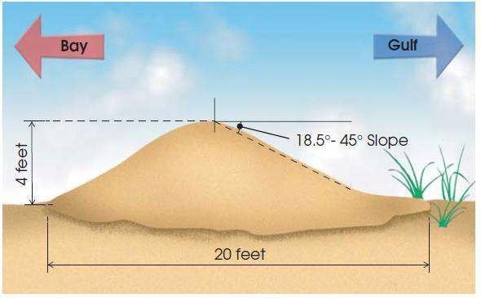

Figura 2.6: Lartësia minimale, gjërësia, dhe pjertësia e një dune të ndërtuar me rërë të importuar.

Ky manual përshtatet me SLKV pasi nxjerr në pah rëndësinë e vegjetacionit në mbrojtjen dhe ndërtimin e dunave. Manuali gjithashtu shqyrton teknikën e përdorimit të gardheve të rërës, megjithëse thekson që mbjellja e bimëve autoktone për të mbajtur rërën është gjithmonë më e preferuar në krahasim me përdorimin e strukturave të ndërtuara nga njerëzit. Bimë të mbledhura nga rrethinat e projektit kanë më shumë mundësi mbijetese krahasuar me bimë të importuara (diçka që duhet të merret parasysh nga vendim marrësit).

2.4.3.3. Udhëzuesi i Mbjelljeve për Vendosjen e Bimësisënë
Bregdetin e Gjirit të Misisipit (2007)
Linku i këtij dokumenti është si më poshtë. https://ëëë.nrcs.usda.gov/Internet/FSE_PLANTMATERIALS/publications/mspmspu7271.pdf

Ky publikim është shkruar për të mundësuar udhëzime në mënyrën se si të stabilizohen dunat ranore në bregdet dhe si të mbrohen nga erozioni zona të vijës bregdetare të Gjirit të Misisipit duke përdorur materiale të bimëve autoktone. Ky dokument përmban udhëzime individuale të mbjelljes për një numër speciesh autoktone që gjenden në Bregdetin e Gjirit të Misisipit. Ҫdo udhëzim mbjelljesh përmban një përshkrim të shkurtër të mbjelljes; metodën e vendosjes; rekomandime mbi llojet e bimëve apo burimeve; dhe specifikimet
për vendosjen dhe manaxhimin. Shtojcat janë përfshirë për të mundësuar informacion mbi mënyrën e duhur të mbledhjes dhe shumimit të bimëve autoktone nga habitati i tyre natyral, si dhe një listë të shitësve lokalë të bimëve të cilët rrisin dhe shesin një shumëllojshmëi të bimëve bregdetare.

2.5. Mësimet e Nxjerra për Shqipërinë

Nga shqyrtimi i manualëve udhëzues ndërkombëtarë me fokus të ngjashëm, mësimet kryesore të nxjerra për
Shqipërinë janë si më poshtë:

• Manualet udhëzues të cilët nxjerrin në pah rëndësinë e manaxhimit të adaptimit ndaj klimës të habitateve specifikë janë shumë të vlefshëm. Pra, bërja ndryshime të vogla por të llogaritura në rritje bazuar në vrojtime dhe analiza specifike të zonës, është e rëndësishme dhe mund të ketë efekte pozitive të konsiderueshme në nivel lokal nëse ndërmerren profesionalisht dhe me kompetencë;

• Manualët më efektivë theksojnë që manaxhimi i përshtatjes arrihet më mirëkur adaptohet një qasje ciklike, e cila nxit marrjen e vendimeve bazuar në njohuritë e marra në një zonë të caktuar ndërkohë që manaxhohen kufizimet e mundëshme.

• Shumica (për të mos thënë të gjithë) e manualeve udhëzues të vlerësuar, propozojnë që zgjidhjet e manaxhimit të përshtatjes mund të kenë nevojë për të përfshirë rindërtime të vogla, lëvizje të materialeve/specieve dhe ndyshime graduale të gjeometrisë ose heqje të sistemeve të kontrollit të sedimentit;

• Të gjithë udhëzuesit promovojnë përfshirjen e sistemeve të monitorimit të cilët mund të jetë e nevojshme të jenë shumë të detajuar dhe periodikë pas fazës së parë të zbatimit të teknikës EbA;
3. PROTOKOLLËT TEKNIKË PËR
RIPYLLËZIMET NË BREGDET

3.1. Zonat e Ndërhyrjes

3.1.1. Benefitet Përshtatës të Ripyllëzimit

Përshtatja është një rregullim në sistemet natyrore ose njerëzore në përgjigje të ndryshimeve aktuale ose të pritëshme në bregdet dhe stimujve klimatikë dhe efekteve të tyre, të cilët dëmtojnë ose shfrytëzojnë mundësitë e dobishme. Në termat e ri-pyllëzimit, e mira kryesore e përshtatjes është mundësimi i qëndrueshmërisë të ekosistemeve terrestiale në brendësi të zonave bregdetare, duke siguruar kështu ‘rripa të gjelbër’natyralë që mbrojnë nga stuhitë, ndërkohë që rriten shërbimet e ekosistemit për grupet e interesit. Qasje më specifiki për përfshirjen e EbA-s, të lidhura me potencialin adaptues, janë në brendësi të Manualit Udhëzues Teknik EbA (2017).

3.1.2. Zonat e Propozuara për (SLKV)

Brenda SLKV, dhe bazuar në studimet e bëra në terren nga NCETSD & Diava Consulting 2017, janë identifikuar parcela të ndryshme për ripyllëzim. Figura 3.1 tregon zonat e propozuara.

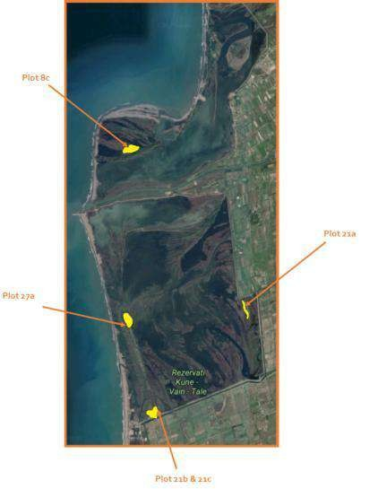

Figura 3.1: Zonat e propozuara për ndërhyrje ri-pyllëzimi në bregdet (SLKV) (marrë nga NCETSD & Diava
Consulting 2017)

Parcela e propozuar 8c (Figura3.1) ndodhet në pjesën perëndimore të fshatit Stomi i Madh. E gjithë zona është22.62 hektarë (ha) dhe sipërfaqja e propozuar për ripyllëzim është3.1 ha.
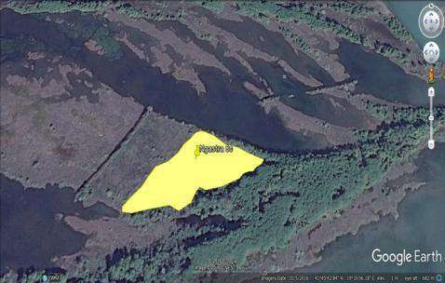

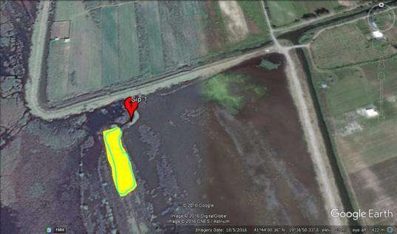Figura 3.2 Pamje e detajuar e zonës qëdo të pyllëzohet në parcelën 8c

Parcela pyjore 21a (Figura3.3) ndodhet 1.5 km larg nga fshati Barbullojë. Parcela pyjore e propozuar, bazuar në Planin e Manaxhimit të Pyjeve,është1.86 ha. Zona e propozuar për ripyllëzim brenda kësaj parcele pyjore shtrihet në një sipërfaqe prej 0.5 ha.

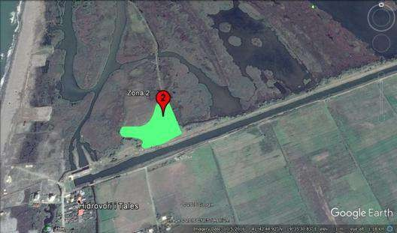Figura 3.3:Pamje e detajuar e zonës qëdo të pyllëzohet në parcelën21a

Parcelat pyjore 21 b dhe21c (Figura3.4)ndodhen 198 m larg në lidje të ndërtesës së Stacionittë Pompimit të Ujit nëTale. Sipas Plani të Manaxhimit të Pyjeve, sipërfaqja e parcelës pyjore është34.64 ha ndërkohë që sipërfaqja e propozuar për ri-pyllëzim është3 ha.

Figura3.4 Pamje e detajuar e zonës që do të pyllëzohet në parcelat21b&21c
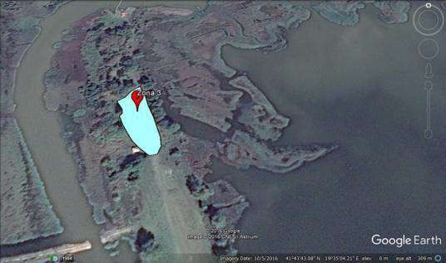Parcela pyjore 27a (Figura 3.5) ndodhte në fundin jugor të grykëderdhjes së lumit Drin (2.47 km larg nga parcelat 21 b dhe c). Vite më parë kjo zonë përdorej për mbarështimin e fazanëve dhe sipërfaqja e propozuar për ripyllëzim është0.4 ha.

Figura 3.5Pamje e detajuar e zonës qëdo të pyllëzohet në parcelën27a

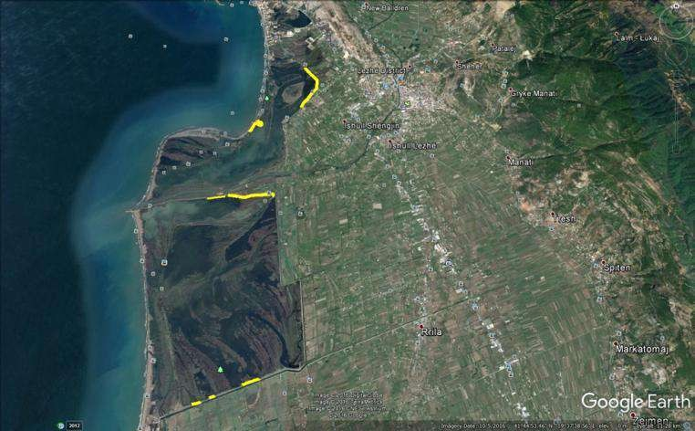Pjesët e mbetur për ripyllëzim (që përbëjnë 10ha) shtrihen përgjatë rrugëve brenda SLKV (shiko Figurën 3.6).

Figura 3.6Mbjelljet përgjatë rrugëve brenda Lagunës Kune-Vain

Informacioni për seicilën parcelë përfshirë emrin, pozicionin dhe kufijtë jepen më poshtë(Tabela 3.1):

Tabela 3.1: Kufijtë, Vendndodhja Gjeografike dhe Informacion për seicilën parcelë të propozuar
(propozuar nga NCETSD & Diava Consulting 2017)

Kufijtë, vendndodhja gjeografike dhe informacionpër seicilën parcel të propozuar
Parcela nr. 8c  Emri: “Pishat e Stavnikut”, Kune Ishull Vendndodhja: 41°45'41.13" N & 19°35'0.26" E Kufijtë e parcelës së propozuar:  - Veri: trupa ujorë të lagunës Kune  - Jug: trupa ujotë të lagunës Kune  - Lindje: pyll pishash Mesdhetare  - Perëndim: Deti Adriatik | Parcela nr. 21a  Emri: “Stomi i Nikoll Lucës“  Vendndodhja: 41°43'59.62" N & 19°36'44.59" E  Kufijtë e parcelës së propozuar:  - Veri: parcela 19b  - Jug: parcela 22b  - Lindje: parcela 21c  - Perëndim: parcela 20b
Parcelat nr 21b & 21c  Emri: “Shulza”  Vendndodhja: 41°42'43.12" N; 19°35'23.77" E Kufijtë e parcelës së propozuar  - Veri: parcela 19a  - Jug: parcela 22  - Lindje: trupa ujorë (lagunë)  - Perëndim: parcela 22a | Parcela nr. 27a  Emri: “Ish Fazaneria”  Vendndodhja: 41°43'43.68" N; 19°34'59.85" E, Kufijtë e parcelës së propozuar:  - Veri: parcela 29b  - Jug: parcela 26  - Lindje: parcela 28  - Perëndim: parcela 17d

3.2. Kriteret Kombëtare Kyçe për Përzgjedhjen e
Zonave

Parimet Bazë

Për një ripyllëzim të suksesshëm, duhet të merren parasysh 3 parime kryesore:

• Selektimi i specieve - kjo është vendimtare për suksesin e ripyllëzimit dhe përshtatjes ndaj ndryshime klimatike të parashikuara. Si rrjedhojë është e domosdoshme që kjo detyrë/punë të mos të vazhdojë të bëhet “në mënyrën biznes-si gjithmonë” por, duhet t’i vihet vëmendje e veçantë përzgjedhjes të specieve të duhura që mund të përshtaten më mirë me ndryshimet në kushtet klimatike.

• Densiteti i mbjelljeve – densiteti i mbjelljeve dhe përzierja e specive është shumë e rëndësishme për suksesin e ripyllëzimit. Për këtë arsye densiteti i mbjelljeve duhet të marrë në konsideratë qëllimin e ripyllëzimit mbizotërimin e erërave në zonë (erëra me shpejtësi nga 2.5 në 3.1 m/s).

• Cilësia e filizave dhe praktikat e mbjelljes–Cilësia e filizave është thelbësore për suksesin afatshkurtër dhe atë afatgjatë. Kjo mund të bëhet duke respektuar standartet strikte të filizave të cilët do të përmirësojnë mundësinë e filizave për t’i bërë ballë thatësirës, ngricave, vegjetacionit konkurrent, mungesave në lëndë ushqyese dhe dëmtimeve nga kafshët (Jacobs et al. 2015). Gjithashtu, teknikat e
,mbjelljes (para mbjellja, mbjellja dhe punët/veprimet pas mbjelljes) duhet të jenë në përputhje me
standartet në mënyrë që të mundësojnë më mirë mbijetesën e filizave në fazën e vendosjes
Kriteret kyçe për përzgjedhjen e zonave përfshijnë një numër faktorësh, përfshirë prezencën e vegjetacionit barishtor për toka ranore si dhe kallamishtet (Juncus maritima) dhe shkurret. Këto kritere aplikohen në përzgjedhjet lokale të zonave në nivel kombëtar (në Shqipëri) dhe duhet të respektohen në vlerësimet për përzgjedhjen e zonave në të ardhmen.

3.2.1. Përshkrimi fizik i zonave

Parcelat e propozuar për ripyllëzim duhet të jenë në terren të rrafshët me lartësi mes 0.5m dhe 3m mbi nivelin e detit dhe pa ndikim nga pjerrtësia. Pregatitja e zonës për mbjellje ështëkusht/domosdoshmëri për suksesin e mbjelljeve dhe për përshtatjen e shpejtë të fidanëve të mbjelluar. Në mënyrë që të parandalohet erozioni, dëmtimi i shtresës së sipërme dhe humbja e elementëve ushqyes,bimësia ekzistuese nuk duhet të hiqet tërësisht dhe nuk duhet të përdoren makineri të rënda në mënyrë që të evidohet ngjeshja e dheut.

Rekomandohet heqja e bimësisë së dëmshme (si ferrat gjarpëruese) duke përdorur mjete manuale gjatë punimeve pregatitore, në mënyrë që të ruhet përbërja e dheut dhe elementët ushqyes. Djegja e kontrolluar e bimësisë mund të aplikohet në zona të vogla por duhet të tregohet kujdesi i duhur. Mbjelljet duhet të ndjekin drejtimin lindje – perëndim, për të shfrytëzuar sa më mirë dritën për fidanët e mbjellë.

Informacioni kryesor për seicilën parcelë pyjore/jo pyjore të propozuar (të përcaktuara për SLKV) është përmbledhur nëTabelën 3.2:

Tabela 3.2. Përmbledhje e informacionit mbi përshkrimin fizik të seicilës parcelë pyjore të propozuar

Parcela  pyjore | Emërtimi | Modeli i  Terrenit | Lartësia  (m a.s.l) | Pjerrtësia  e zonës  (shkalla) | Klasifikimi  Europian i  Bimësisë | Bimësia Ekzistuese
8 c | “Pishat e  Stavnikut“ | I sheshtë | 1 | 0 | Livadhe/kullota  të kripura të  Mesdheut (Juncetalia maritimi) 1410 | tamarix, graminacea  veg.
21a | “Stomi i  Nikoll Lucës“ | I sheshtë | 3 | 0 | Livadhe/kullota të kripura të  Mesdheut (Juncetalia maritimi) 1410 | Juncus maritima  (kallamishte)
21 b & 21 c | “Shulza“ | I sheshtë | 1 | 0 | Livadhe/kullota  të kripura të Mesdheut (Juncetalia maritimi) 1410 | Arthrocnemum  fruticosum, Salicornia europaea, Limonium vulgare, Inula crithmoides,Phragmites australis, Scirpus maritimus, Tamarix dalmatica, Vitex agnus- castus, Tamarix hampeana
27a | “ish  Fazaneria“ | I sheshtë | 0.5 | 0 | Livadhe/kullota  të kripura të  Mesdheut (Juncetalia maritimi) 1410 | Plep i Bardhë (P.alba  L.) dhe Pisha Italiane  (nut-pine) (P.pinea L.).

3.2.2. Përzgjedhja e Specieve të qëndrueshme ndaj Klimës

Është e rëndësishme të theksohet që përzgjedhja e specive rezistente ndaj klimës është vendimtare në suksesin e projekteve për ripyllëzim të qëndrueshëm. Ripyllëzimi i zonave bregdetare më specie rezistente ndaj klimës ka për qëllim të arrijë:

• Përmirësim të vetive fizike dhe kimike të tokës në zonë;

• Vendosjen e një habitati pyjor të gjelbër, përmirësim të prezencës së kafshëve të egra dhe mbrojtjesndaj erërave dhe ujit gjatë stuhive;

• Përmirësim të potencialit pamor të zonës për turizëm dhe argëtim. Tre elementë duhet të merren parasysh kur bëhet përzgjedhja e specieve:
• Qëllimi i mbjelljeve;

• Kushtet e zonës dhe parapregatitja;

• Tiparet biologjike të specieve.

Metodat e rekomanduara për të ndihmuar përzgjedhjen e specieve duhet të jenë“metoda e krahasimit ekologjik” . Kjo metodë bazohet në krahasimin dhe përshtatjen mes specieve dhe kushteve të zonës. Shpesh kjo metodë përdoret për përzgjedhje të specieve kur nuk ka eksperimentime të mëparshme (për këtë arsye është e vlefshme edhe për zona të tjera në Shqipëri).

Tabela 3.6 tregon kërkesat dhe kushtet e zonës për seicilën specie. NB: Speciet e propozuara për mbjellje janë autoktone dhe të mirë përshtatura me kushtet e zonës. Gjithë speciet duhet të kenëkapacitete të larta përshtatëse me kushte të vështira të zonës dhe të mundësojnë përmirësim të kushteve dhe fertilitetit të tokës të cilat mund të kufizojnë ritmin e ritjes së bimësisë.

Tabela 3.6: Kërkesat dhe kushtet e zonës për specie specifike

Speciet | Kërkesat e specieve
 | Klima | Lloji i dheut | Temperament |  |  |  | Avantazhet
 |  |  | temperatura | Lagështia e dheut | Nevoja për dritë | Fertiliteti i dheut
P.halepensis  Mill. | mesdhetare | ranor-gri në kaf | termofile | kserofite | E lartë | Kërkesë e ulët | Përmirëson kushtet e dheut
P.pinea L. | mesdhetare | ranor-gri në kaf | termofile | kserofite | E lartë | Kërkesë e ulët | Përmirëson kushtet e dheut
Q.pedunculata  Ehrh. | mesdhetare | ranor-gri në kaf | termofile | mesofite | E lartë | Kërkesë e mesme | Specie plastike
F.ornus L. | mesdhetare | ranor-gri në kaf | termofile | ksero- mesofite | E lartë | Kërkesë e ulët | Kapacitet i lartë përshtatës

Projektet më të suksesshme të ripyllëzimit shpesh lidhen me situata që krijojnë disa pyje artificialë me specie të duhura dhe autoktone, duke përdorur fidanë të specieve të ndryshme në parcela të ndryshme. Sipas NCETSD & Diava Consulting (2017), propozimi për dizenjo të tilla mbjelljeje do të mbështesin rritjen e fidanëve si rrjedhojë e hapësirës dhe nutrientëve në dispozicion dhe do të kufizojë konkurimin mes fidanëve .

Zonat bregdetare janë të prirura ndaj ngjarjeve ekstreme dhe erërave të forta. Si rrjedhojë, vendosja e këtyre pyjeve artificialë, që mbështeten në këto dizenjo, do të shërbejnë për të mbrojtur më shumë kultura të mbjelluara në toka bujqësore që përdorin fidanë më pak të ndikuar nga erërat e forta. Gjithashtu, pritet që zonat e ripyllëzuara të ndikohen më shumë nga drita e diellit. Si rrjedhojë, është e rëndësishme, kur është e
mundëshme, të përzgjidhenspecie të cilat tregojnë tolerancë më të lartë ndaj rritjes së dritës dhe nivelit të radiacionit diellor.

Studime të mëparshmë kanë treguar që përbërja gjenetike e stokut të ripyllëzimit është e rëndësishme. Pra, sipas këtyre studimeve, P. halepensisduket që të jetë një zëvenësuese e mundëshme afatshkutër për Q. Ilex, pasi duket të jetë më rezistente ndaj thatësirës (Camara-Obrego´n 1998; Lloret dhe Siscart 1995).

Tabela 3.3 identifikon speciet që janë përzgjedhur për SLKV (propozuar nga NCETSD & Diava Consulting
2017). Bazuar në punën e bërë nga NCETSD & Diava Consulting (2017), sondazhet në terren paraqesin bimësinë ekzistuese si pjesë të kullotave/livadheve Mesdhetare(Juncetalia maritimi) 1410, nën-speciet 15.51 të Sistemit Europian të Klasifikimit të Bimësisë.

Tabela 3.3 Speciet e qëndrueshme ndaj klimës për t’u mbjellë në seicilën parcelë

Parcela | Speciet
8c & 21a | PishëAleppo (Pinus halepensis Mill.) + specie të Pishës Italiane (Pinus pinea L.).
21b & 21c | Pishë Italiane (Pinus pinea L.); Frashër (Fraxinus ornus L.)- specie autoktone&Lis  Anglez (Quercus pedunculata Ehrh.) – specie autoktone,
27a | Pishë Aleppo (Pinus halepensis Mill.) &Lis Anglez (Quercus pedunculata Ehrh.) –  specie autoktone.

Detaje specifikë të specieve që do të përdoren paraqiten në Shtojcën C.

3.2.3. Densiteti i Mbjelljeve dhe Zonimi Gjeografik

Sipas Nako (1971), projektet e ripyllëzimit që përdorin fidanë në toka ranore rekomandohet të kenë një startegji “zonimi”. Kjo startegji propozon përdorimin e halorëve brenda vijës së parë të“zonimit” (specie të përshtatëshme për mbjellje përfshirëPinus pinea, Pinus halepensisdhePinus pinaster).Brenda vijës së dytë(me gjerësi 100 m),rekomandohet të mbillen specie si Pinus pinea, Pinus halepensis, Cupressus macrocarpa, Pinus brutia.Vija e tretë e ripyllëzimit rekomandohet të jetë një gërshetimi i halorëve dhe specieve gjethegjërë si: Populus spp, Fraxinus, Ulmus spp, Quercus pedunculata , Eucalyptus, Taxodium disticum.
Sipas Nako (1971), densiteti i duhur për ripyllëzimin në toka ranore përgjatë bregdetit duhet të jetë si më poshtë:

• Pinus pinea – Mbjellja mund të bëhet me fara në gropa të vogla(densiteti mbjelljes 1 x 1 m ose 1 x
2 m) ose fidanë me densitet mbjelljeje (2 x 1 m and 2 x 2 m);

• Pinus halepensis:Mbjellja mund të bëhet fidanë me densitet 2 x 1 m

Specialisti IEbAE pajtohet me informacionin e densitetit që paraqitet në Tabelën 3.4 më poshtë në lidhje me densitetin e mbjelljeve të propozuar. Është e rëndësishme që të respektohet një program i fortë monitorimi për të vlerësuar validitetin e këtyre mbjelljeve dhe për të vlerësuar nëse nevojitet të bëhen ndryshime për të rritur ndikimin e mbjelljeve. Inkurajohet MTE që të ndjekë një qasje “mëso duke bërë” për të përvetësuar më mirë dhe për t’a përdorur në ndërhyrje në të ardhmen.

Forest parcel | Local name | Planting area | Planting Density | Planting formula
8c | Pisha e Stavnikut | 3.1 | 2 x 2 m | 0.5 P.halepensis + 0.5 P.pinea
21a | Stomi Nikoll Lucës | 0.5 | 2 x 2 m | 0.5 P.halepensis + 0.5 P.pinea
21 b & 21c | Shulza | 3 | 2 x 2.5 m | 0.2 P.pinea + 0.4 F. ornus + 0.4  Q.pendinculata
27a | ish Fazaneria | 0.4 | 2 x 2 m | 0.6 Q.pendinculata + 0.4  P.halepensis

Tabela3.4. Densiteti i propozuar i mbjelljeve për zonat e ripyllëzuara

Bazuar në densitetet e mbjelljes së mësipërme dhe speciet e duhura, NCETSD & Diava Consulting (2017) kanë vlerësuar numrin e fidanëve për seicilën parcelë dhe specie (shikoTabelën 3.5 më)

Parcela pyjore | Zona e mbjelljeve | Numri total i fidanëve | Fidanët sipas specieve
 |  |  | P.halepensis | P.pinea | Q.pendinculata | F.ornus
8c | 3.1 | 7750 | 3875 | 3875 | 0 | 0
21a | 0.5 | 1250 | 625 | 625 | 0 | 0
21 b & 21c | 3 | 6000 | 0 | 1200 | 2400 | 2400
27a | 0.4 | 1000 | 400 | 0 | 600 | 0
Total |  | 16,000 | 4,900 | 5,700 | 3000 | 2400

Tabela 3.5:Numri i propozuar i fidanëve për t’u mbjellë në seicilën parcelë sipas specieve

3.3. Metodat e Preferuara të Zbatimit

3.3.1. Mbjellja e fidanëve

3.3.1.1. Koha e mbjelljes së Farave

Mbjellja e farave në Shqipëri duhet të bëhet gjatë peridhës Shkurt – Mars ose Nëntor – Dhjetor, kur ka një periudhë fjetjeje të fidanëve dhe lagështia e tokës është optimale. Nëse mbjellja bëhet më parë, p.sh. në Janar, atëherë fidanëve do tíu duhet një kohë më e gjatë për të hedhur rrënjë. Sa më të qëndryeshme të jenë rrënjët aq më gjatë mbijetojnë fidanët gjatë kushteve të thatësirës në muajt e verës. Për këtë arsye, propozohet që mbjellja e fidanëve mbi 2 vjeçarë të pregatitet veças në vazo apo qese plastike në një serë të veçantë për mbjellje të më.

Tabela3.6Standartet e fidanëve për mbjellje. Referuar dizenjos teknike nga NCETSD & Diava Consulting
2017

Nr | Specieet | Mosha  (vite) | Standarti Fidanëve |  | Periudha e mbjelljes
 |  |  | root collar diameter (mm) | lartësia(cm)
1 | P.helepensis | > 2 vite | 4-5 | 30-40 | Pranverë ose  Vjeshtë
2 | P.pinea | > 2 vite | 4-6 | 30-40 | Pranverë ose  Vjeshtë
3 | Q.pendinculata | 1 vit | 6-8 | 30-41 | Vjeshtë
4 | F.ornus | > 2 vite | 6-8 | 80-90 | Pranverë ose  Vjeshtë

3.3.1.2. Përmasat e Gropave për mbjelljen e farave

Gropat për mbjelljen e farave mund të happen me lopata ose makineri, të cilat sigurojnë hapjen e gropave sipas dimensioneve dhe pa punë manual të tepruar nga punëtorët.

Hapja e gropave duhet të ndjekin drejtim lindje – perëndim, duke nisur nga ana fundore e parcelës. Densiteti i mbjelljeve është i ndryshëm (shiko tabelën 3.7) duke marrë në konsideratë karakteristikat e zonës dhe specieve. Mbjellja në vijën e dytë duhet të nisë në mes të vijës së parë të fidanëve. Kjo skemë e çregullt mbjelljesh do të ndihmojë në vendosjen e një plantacioni të ngjashëm me vendosjet natyrale të pyjeve. Në mbjellje duhet të përdoret një piketë e shkurtër, për të siguruar mbështetje të fortë deri sa kërcelli i drunjtë të bëhet i fortë dhe i papërkulshëm. Përmasat e gropave duhet të jenë si më poshtë:

• thellësia-40 cm;

• gjërësia 40 cm and

• gjatësia 40 cm.

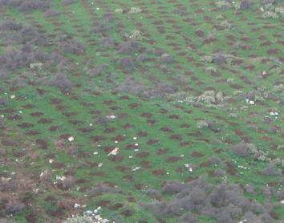Tepricat e dheut të nxjerra nga hapja e gropave duhet të vendosen veças duke respektuar shtresat individuale të dheut. Pra, dheu nga shtresat e sipërme mund të përdoren në fund të gropës gjatë proçesit të mbushjes së gropave. Mbushja e gropave mund të vazhdojë me shtresa të tjera dheu të cilat duhet të ngjeshen mirë në nivelin e rrënjëve të fidanëve.

Për arsye se dheu është shpesh i varfër në nutrientë, mund të jetë e nevojshme përdorimi i fertilizuesve kimikë(diammonium phosphate) (rreth 100 gr/fidan), për të arritur kërkesat e fidanëve për substanca kimike dhe organike.

Figura 3.7. Hapja e gropave në terren të sheshtë
Pas proçedurës së mbushjes së gropave, duhet të nisë proçesi i ujitjes së fidanëve.

Distanca mes bimëve varet nga lartësia dhe grumbullimi i rërës në zonë. Bimë të vendosur panë njëra tjetrës grumbullojnë më shpejt rërën. Tabela 3.7i referohet densitetit të mbjelljeve dhe zonës në seicilën parcelë:

Tabela 3.7: Densiteti i mbjelljeve dhe formula për seicilën parcelë. Referuar dizenjimeve teknike (nga
NCETSD & Diava Consulting 2017)

Parcela pyjore | emërtimi | Zona e  Mbjelljes | Densiteti i  Mbjelljeve | Formula e Mbjelljeve
8c | Pisha e  Stavnikut | 3.1 | 2 x 2 m | 0.5 P.halepensis + 0.5 P.pinea
21a | Stomi Nikoll  Lucës | 0.5 | 2 x 2 m | 0.5 P.halepensis + 0.5 P.pinea
21 b & 21c | Shulza | 3 | 2 x 2.5 m | 0.2 P.pinea + 0.4 F. ornus + 0.4  Q.pendinculata
27a | ish Fazaneria | 0.4 | 2 x 2 m | 0.6 Q.pendinculata + 0.4  P.halepensis

3.3.1.3. Zonat e Mbjelljes së Fidanëve

Duke respektuar densitetin e mbjelljeve, projektuesi ka parashikuar sasinë e fidanëve për seicilën parcelë të propozuar për ripyllëzim (Tabela 3.8dhe 3.9).

Tabela 3.8 Densiteti dhe skemae mbjelljeve për seicilën parcelë. Referuar dizenjimeve teknike (nga
NCETSD & Diava Consulting 2017)

Parcela pyjore | Zona e mbjelljeve | Densiteti i  Mbjelljeve | Formula e Mbjelljeve | Nr. Fidanëve për 1 ha
8c | 3.1 | 2 x 2 m | 0.5 P.halepensis + 0.5 P.pinea | 2500
21a | 0.5 | 2 x 2 m | 0.5 P.halepensis + 0.5 P.pinea | 2500
21 b & 21c | 3 | 2 x 2.5 m | 0.2 P.pinea + 0.4 F. ornus + 0.4  Q.pendinculata | 2000
27a | 0.4 | 2 x 2 m | 0.6 Q.pendinculata + 0.4  P.halepensis | 2500

Numrat respektivë të fidanëve dhe specieve për seicilën parcelë janë vlerësuar bazuar në densitetin e mbjelljeve dhe speciet sipas skemës së mbjelljeve.
Tabela 3.9 Numri i propozuar i fidanëve për t’u mbjellë në seicilën parcelë sipas specieve

Parcela pyjore | Zona e mbjelljeve | Nr.Total i fidanëve | Fidanët sipas specieve
 |  |  | P.halepensis | P.pinea | Q.pendinculata | F.ornus
8c | 3.1 | 7750 | 3875 | 3875 | 0 | 0
21a | 0.5 | 1250 | 625 | 625 | 0 | 0
21 b & 21c | 3 | 6000 | 0 | 1200 | 2400 | 2400
27a | 0.4 | 1000 | 400 | 0 | 600 | 0

3.3.1.4. Mbrojtja dhe Transporti I Fidanëve

Gjatë transportimit dhe vendosjes së fidanëve në zonë duhet të tregohet kujdes me:

• mos – ekspozimin e fidanëve ndaj temperaturave të larta, erës ose kur ka ndotje;

• rrënjët e fidanëve nuk duhet të ekspozohen dhe duhet të mbahen me kujdes gjatë proçesit të mbjelljes; dhe;

• mbjelljen në thellësinë dhe ngjeshjen e duhur, për të siguruar contact të plotë me tokën

Gjatë mbjelljes së fidanëve në zonë duhet të respektohen kërkesat në vazhdim:

• fidanët në qese duhet të mbahen larg dritës së dielli;

• fidanët duhet të vendosen në distancë nga njëri-tjetri, për të mundësuar lëvizjen e ajrit;

• fidanët nuk duhet të mbillen gjatë periudhave të ngricës; dhe

• fidanët dueht të mbillen mundësisht brenda një periudhe dy javore.

3.4. Shërbimet e Monitorimitdhe Mirëmbajtjes

Në mënyrë që të favorizohet zhvillimi optimal i fidanëve dhe të sigurohet një përqindje e lartë e mbirjes, duhet të kryhen shërbimet e mirëmbajtjes gjatë dy viteve të para pas mbjelljes. Këto shërbime përfshijnë 2 proçese prashitjeje dhe 2 proçese ujitjeje gjatë vitit të parë dhe të dytë si dhe përdorimi i fertilizuesve kimikë dhe organikë. Prashitja bëhet përreth fidanëve, në një radius prej 0.5m dhe në thellësi nga 10 deri më 15cm. Koha e prashitjes do të jetë nga Prilli në Qershor dhe nga Gushti në Shtator. Rekomandohet që prashitja të bëhet 2-3 ditë pas reshjeve të shiut, në mënyrë që të mbahet në gropa një sasie e madhe uji.
3.4.1. Monitorimi i Mbijetesës së Fidanëve

Monitorimi i mbijetesës së fidanëve duhet të bëhet në vjeshtë, pasi fidanët të kenë kaluar një seson të plotë rritjeje. Monitorimi do të bëhet duke matur numrin e fidanëve në parcelë brenda zonës së ripyllëzuar.

3.4.2. Zëvendësimi i fidanëve të vdekur

Fidanët e vdekur duhet të zëvendësohen gjatë sezonit tjetër të mbjelljeve. Kjo do të bëhet bazuar në të dhëna të nxjerra nga verifikimet në zonë mbi mbijetesën e fidanëve gjatë vjeshtës pasardhëse. Numri i fidanëve për t’u zëvendësuar do të jetë i njëjtë me numrin e fidanëve të tharë për arsye të ndryshme. Kosto e ri-mbjelljeve duhet të mbulohet nga entiteti i kontraktuar bazuar në kushtet e kontratës.

3.4.3. Masat mbrojtëse

Parcela e ripyllëaur duhet të ruhet nga kullotja për një periudhë 2-3 vjeçare dhe nëse vërehen sëmundje apo dëmtues ato duhet të trajtohen. Fillimisht rekomandohet gardhimi i parcelës për të ndaluar hyrjen e kafshëve në parcelë. Gjithashtu, zona duhet të rrethohet me pasmas dhe të vendoset një tabelë që tregon qëështë zonë e ripyllëzuar. Gjithashtu konsulenti, propozon vendosjen e një punëtori mirëmbajtjeje për të ruajtur dhe përkujdesur për zonën.

3.5. Parashikimi i Kostove

3.5.1. Përshtatshmëria e kostove të parashikuara për
aktivitetet e ripyllëzimit dhe rehabilitimit

Bazuar në projekte të tjerë në Shqipëri, në total, është llogaritur që për ndërhyrjet e sipërpërmendura nevojiten US$116, 917për të arritur programin e ripyllëzimit. Kjo shifër është e ngjashme me atë qëështë parashikuar në Dokumentat e Projektit (shiko Figurën 3.11 më poshtë) të cilat tregojnë që nevojiten EURO93,000 (baraz me US$104,000) për të kryer këto punime, e cila është shumë e ngjashme me përllogaritjet e fundit të bëra nga NCETSD & Diava (Janar 2017).

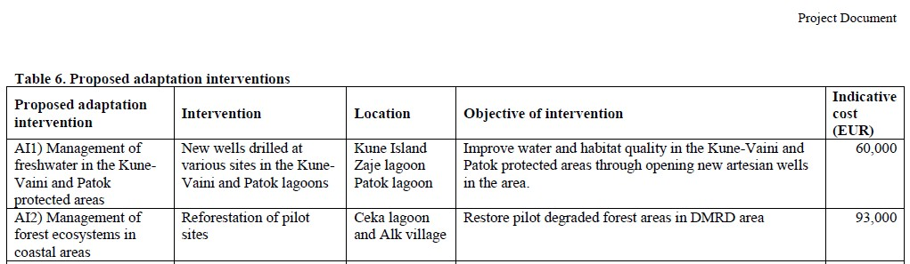

Figura 3.11: Projekt dokument (UNEP) parashikimet për buxhetin e ripyllëzimit (UNEP 2014)

Konsulenca NCETSD & Diava kanë identifikuar dhe pregatitur projektet respektive për parcela të ndryshme brenda zonave të mbrojtura tëKune-Vainit. Tabela 3.10tregon të dhëna për parcelat që do të ripyllëzohen si dhe kostot e ndërhyrjeve të.

Tabela3.10. Të dhëna statistikore mbi parcelat e propozuara për ripyllëzim dhe vlerën e aktiviteteve për 1
ha tokë dhe në nivel zone.

Parcela  nr. | Zona (ha) | Kostot e parashikuara për ripyllëzimin
 |  | Ripyllëzimi  USD ($) /ha | Mirëmbajtja  USD ($) /ha | Shuma USD  ($)/ ha | Kosto në USD  ($)/ parcelë
27a | 0.4 | 11,835 | 2,970 | 14,805 | 5,922
21b, 21c | 3 | 10,819 | 2,411 | 13,230 | 39,690
21a | 0.5 | 8,456 | 3,400 | 11,856 | 5,928
8c | 3.1 | 8,853 | 3,400 | 12,253 | 37,984
Shuma  I | 7 | 39,963 | 12,181 |  | 89,524
Përgjatë  rrugëve | 5km | 21,604 | 5,789 | 27,393 | 27,393
Shuma  II |  | 21,604 | 5,789 | 27,393 | 27,393
Sum  (I+II) |  | 61,567 | 17,970 |  | 116,917

ShtojcaA duhet të rishikohet për kosto më të detajuarapër ripyllëzimi e propozuar ngaDMRD.
4. PROTOKOLLËT TEKNIKËPËR
REHABILITIMIN EDUNAVE

Informacioni mbi këtë Protokoll është mbledhur nga projekti i fundit i financuar nga UNDP
bëër përgjatë fasadës së lumit Drin (2012)

Rekomandime Kyçe

Zona më e përshtatëshme për projekte të rehabilitimit të dunave është në pjesën e tokësore të zonës së dallgëve (në tokë) ku rëra depozitohet nga era. Bimësia do të nxisë rritjen e bimësisë në duna duke kapur rërën e ngritur nga era. Mbjellja e bimësisë gjithashtu do të ulë shpejtësinë e erës mbi sistemin e dunave dhe si rrjedhojë do të nxisë depozitimin e rërës. Barishtet (Ammophila arenaria L.)janë veçanërisht efektive në arritjen e kësaj sepse kanë tolerancë të lartë ndaj rrezatimit djellor dhe duke qënë se janë bimë autoktone, përshtaten mirë me kushtet mjedisore përgjatë bregdetit Shqiptar. Për këtë arsye rekomandohet mbjellja e Ammophila arenarianë projekte për restaurimin e dunave në Shqipëri, pasi ajo është nga bimët e pakta që mund t’iu mbijetojë kushteve ekstreme që hasen
zakonisht.

4.1. Përfitimet nga Rehabilitimi i Dunave

Përfitimi kryesor nga rehabilitimi i dunave është rritja e qëndrueshmërisë së habitateve natyrore të dunave ndaj rreziqeve nga rritja e nivelit të detit, stuhitë dhe kushte të lidhura me ndryshimet klimatike që mund të ndikojnë në kapacitetet natyrale për t’u përballuar me rreziqet si pasojë e ndryshimeve klimatike. Përfitime dytësore nga qasja përfshijnë, rivendosjen e biodiversitetit natyral në bimësinë dhe kafshët në duna dhe ndihma e duhur për të ripërtërirë disa proçese natyrale që mbështesin ekosistemet e dunave. Pika kryesore për ruajtjen e diversitetit të ekosistemeve në duna është heqja e bimëve invasive dhe jo-vendase nga dunat bregdetare. Pas heqjes së bimëve invasive, rikthehen bimët autoktone, duke krijuar kushte të përshtatëshme për depozitimin e rërës nga forca natyrore si era dhe dallgët. Ky sistem gjysëm- i – qëndrueshëm krijon kushtet e duhura për një numër bimësh dhe kafshësh, përfshirë edhe insekte (bletë) dhe një numër zogjsh që ngrënë foletë e tyre në to.

4.2. Zonat e Ndërhyrjeve – Laguna e Kune Vainit

Brenda SLKV janë përzgjedhur dy zona për rehabilitim të dunave ranore. Këto përfshijnë zonën 13b në ishullin e Kunes në pjesën e bregdetit Adriatik, dhe zonat A dhe B, respektivisht në veri dhe në jug të Gryka e Matkeqe (shiko Figurat 4.1, 4.2, dhe 4.3).Këto vende janë propozuar pasi janë të vlefshme për ndërhyrje të tjera në të ardhmen për arsyet më poshtë:
• Është një zonë e dëmtuar e cila ndodhet pothuajse në mes të sistemit të dunave bregdetare.

• Është më e mbrojtur nga rreziqe të ndryshme.

• Mund të shkohet me mjete transporti për të kryer aktivitetet.

• Kjo zonëështë më e mbrojtur nga ndikimi i njerëzve. Nuk frekuentohet si plazh nga turistët.

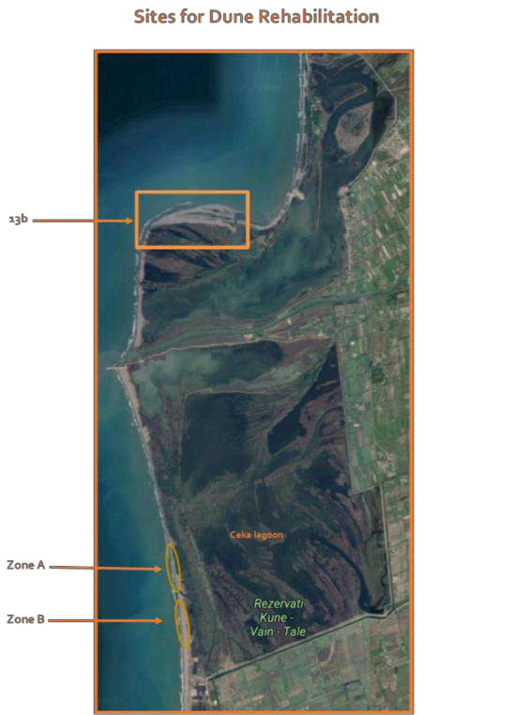

Figura 4.1Zonat e propozuara për rehabilitim të dunave në SLKV

4.2.1. Rehabilitimi i dunave – zona 13b

Rehabilitimi do të kryhet në ishullin e Kunes me koordinata gjeografike :

• N 41 ° 46 '03.87 "

• E 19 ° 34 '58.89 "

• Lartësia- 0 m (mbi nivelin e detit)

Figura 4.2.tregon zonën e propozuar për ndërhyrje ku do të mbillen specietAmmophila arenariadheMarine.

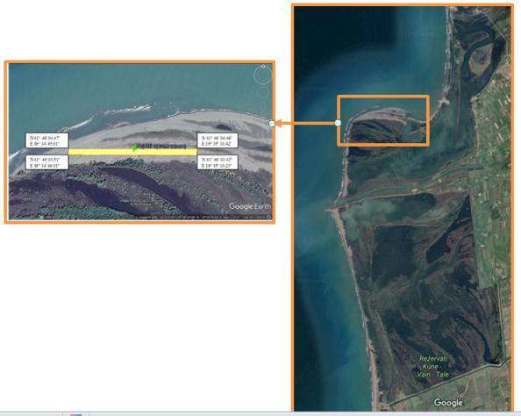

Figura4.2. Zona e ndërhyrjeve (zona 13b) për rehabilitim të dunave

Kjo zonë do të rehabilitohet përmes mbjelljes sëTAmmophila arenaria L. dheMarinenë një zonë prej 18,049 m2 (573 m 31.5 m gjatësi x gjërësi).

NB: brenda projekt dokumentit të UNDP (2012),projekti kishte për synim restaurimin e 2000 m meters of bregdet, edhe pse 573 m u përzgjodhën përfundimisht për të maksimizuar suksesin e rezultatit. Si rezultat i një monitorimi të suksesshëm pjesa e mbetur (prej afër 400m) mund të propozohet për ndërhyrje rehabilitimi në të ardhmen nëse gjindet mënyrë financimi.

Zona propozohet si e përshtatëshme për projekte rehabilitimi në të ardhmen për arsyet mëposhtë:

• Parcela e propozuar ndodhet në veri-perëndim të argjinaturës së ndërtuar rreth 2.12km më tutje dhe e cila ka përkeqësuar erozionin bregdetar në zonë dhe si rrjedhojë nevojiten ndërhyrje urgjente për të trajtuar këtë situatë.

• Kjo zonë nuk ndikohet nga aktiviteti i njerëzve pasi ndodhet larg vendbanimeve.

• Zona ka infrastrukturën e nevojshme për të kryer punime gjatë fazës së zbatimit të projektit.
4.2.2. Rehabilitimi i dunave – Zona A dhe Zona B

Dy zona të tjera brenda SLKV janë pjesë e aktivitetit për rehabilitimin e dunave,zonat A dhe B (shiko Figurën
4.3(marrë nga UNDP2012).

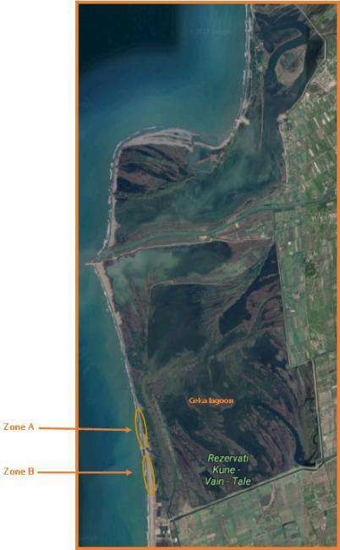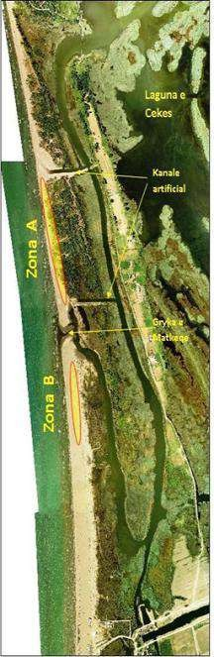

Figura 4.3. Zonat e ndërhyrjeve (zona A dhe B) për rehabilitim të dunave

4.2.2.1. Zona A

Zona A ndodhet në veri tëGrykës së Matkeqe. Kjo zonë përbëhet nga duna të sheshta që rrethojnë plazhin. E gjithë zona përbëhet nga para-duna dhe duna paralele me bregdetin që zgjaten në një distancë prej 524m. Nga përllogaritjet paraprake është evidentuar që:

• Zona e propozuar për mbjellje është një drejtkëndësh dhe orientohet paralelisht me bregdetin drejtuar nga Veriu në Jug. Përmasat janë 500m gjatësi dhe një gjerësi mesatare prej rreth 5 m (sipërfaqja totale2500 m2).
4.2.2.2. Zona B

Kjo zonë ndodhet brenda dunave ranore në jug tëGrykëssë Matkeqes. Kjo zonë përbehet nga sisteme të gjëra dunore të cilat janë paralele me bregdetin në një gjatësi deri në 200m. Edhe pse ka Ammophila arenaria, dominojnë bimët invasive. Sipërfaqja e mbjelljeve do të jetë në formë drejtkëndore e orientuar paralelisht me bregdetin dhe në drejtim nga veriu në jug me përmasa 200m gjatësi dhe 10m gjërësi(total sipërfaqja totale
2000 m2).

4.3. Kriteret e Përzgjedhjes sëZonës

4.3.1. Masat përshtatëse për rehabilitimin e dunave

Një nga masat e duhura përshtatëse është përzgjedhja e specieve autoktone për mbjellje si rrjedhojë e aftësisë së tyre përshatëse me kushtet e zonës. Në projektin e UNDP (2012),u propozuan dy specietë zonës (Tamarix spp&Ammophyla arenaria). Këto janë specie autoktone dhe kanë provuar që janë të qëndrueshme ndaj ngjarjeve klimatike në zonë. Në mënyrë që të ndalohen ndikimet negative nga njerëzit në zonën e projektit, rekomandohen masat përshattëse në vazhdim:

o gardhimi i fencing i zonës së projektit për të ndaluar hyrjen e bagëtive.

o kompania duhet të përdorë mjete dhe mekanizma të cilat janë të përshtatëshme për mjedisin e zonës.

o mbjellja etamarixnë vijën e parë ka për synim të zbusë forcën e erës dhe të mbrojë barin.

o monitorim të vazhdueshëm i të gjithë proçesit të punimeve gjatë fazës së zbatimit në mënyrë që të arrihet një mbjellje e suksesshme.

4.4. Speciet e Duhura të Qëndrueshme ndajKlimës

4.4.1. Reagimi Përshatës–Parim i Përgjithshëm

Ndryshimet klimatike vazhdojnë të ndodhin dhe temperaturat mesatare po ngrihen, duke i detyruar kafshët dhe bimët të zhvendosen në të tjera habitate. Ndërkohë që speciet bëhen bashkë në kombinime të reja, ndryshimet klimatike riorganizojnë ndërveprimet ekologjike, me pasoja të pa-eksploruara. Vetë dunat dhe bimësia e tyre përballen me shumë ndikime dhe janë të cënuara nga ndryshimet globale. Disa ndryshime të lidhura me ndryshimet globale mund të bashkëveprojnë me ndikimet e tyre në bimësi. Duke qënë se bimësia luan një rol thelbësor në ngritjen dhe stabilizimin e sistemit të dunave, nevojitet që manaxhimi efiçent i habitateve bregdetare duhet të kuptojë më mirë ndikimet të kombinuara e këtyre ndryshimeve në bimësi.

Dunat ranore janë një komponent i sistemeve dinamikë bregdetarë, dhe gjatë adaptimev në bregdet theksi vihet mbi ruajtjen e proçeseve bregdetare aty ku është e mundur; përfshirë këtu edhe përmes rindërtimit. Sipas kësaj qasjeje, dunat ranore do të hiqen/zhduken në disa vende por do të zhvillohen në vende të tjera. Kjo mund të jetë përgjigjia më e mirë afatgjate. Megjithatë, është e mundur marrja e disa masave në zonë për të rritur qëndrueshmërinë dhe diversitetin e sistemit të dunave. Në lidhje me përzgjedhjen e specieve, ndryshimet klimatike mund të nënkuptojnë që në të ardhmen speciet ekzistuese në duna mund të përballen me konkurencë nga specie të tjera të panjohura më parë nga to.

Teksti i mëposhtëm prezanton speciet kryesore për përdorim në rehabilitimin e sistemit të dunave qëështë më e rëndësishme në Shqipëri.
4.4.2. Ammophila arenaria(European marram grass)

Restaurimi i dunave duke përdorur Ammophila arenaria L. është aplikuar më parë si në Shqipëri ashtu edhe në vende të ngjashme me të. Kjo specie e përdorur gjërësisht i përket familjes sërendion Poales family (gjiniaPoacea Ammophila).

Ammophila arenaria L.është një bimë rezistente ndaj thatësirës dhe shpesh mbijeton në mjedise me lagështi të ulët ose në kushte thatësire, ku shumica e bimëve nuk mund të mbijetojnë. Ka tolerancë të mesme ndaj tokave të kripura (rreth 15 g / l, ose 1.5%).

Ajo është një bimë shumëvjeçare që rritet deri në1.2 m lartësi nga një rrjet i trashë rhizome që i mundëson bimës një sistem të fuqishëm rrënjësh brenda rërës i cili e ndihmon bimën tëformojë një kurorë më të gjerë. Kjo rhizomë shpesh mund të rritet (horizontalisht) deri në 2m. Një grup bimësh (shkurresh) mund të prodhojë deri në 100 fidanëçdo vit. Shpesh ato rriten në një lartësi deri në 1m. Aftësia e tyre për t’u përshtatur në mjedise të vështira me lagështi të ulët rritet nga poret e tyre të cilat ndodhen në pjesën e brendëshme të gjetheve, të cilat depozitojnë ujë. Në shtresën e jashtme të gjethes, bimët kanë një strukturë të fortë qelizore e cila është resistente ndaj erës dhe gërryerrjes nga grimcat e rërës që ngre era.

Ammophila arenaria,është një specie e cila zotëron një aftësi të mirë përshtatëse për të “kapur”rërën e transportuar nga era, duke ndikuar në këtë mënyrë në formimin dhe gjeomorfologjinë e sisteme të dunave në bregdet, të cilat konsiderohen si të rëndësishme për dinamikën e habitateve dhe si rrjedhojë dhe biodiversitetin (Figura 4.4).

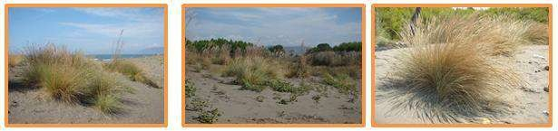

Figure 4.4 Ammophila arenarianë zonën e Vainit

Çdo zonë e restauruar në të arhmen duhet të zotërojë parametrat në vazhdim. Zona duhet të përbëhet nga toka të kripura, me përbërje të ulët argjili dhe lëndësh organike. Këto toka shpesh konsiderohen si jo- prodhuese si për agrikulturën ashtu edhe për pylltarinë. Për më tepër, këto janë toka të thata ku rreshjet kullojnë shpejt, dhe si rrjedhojë ka mundësi të limituara për rritjen e bimëve. Kontakti direkt me rrezet e diellit gjithashtu ngre temperaturat në vlera maksimale gjatë muajve të verës, duke bërë kështu të pamundur ritjen e bimësisë në të tilla kushte. Erërat e vazhdueshme sëbashku me përmbytjet nga deti (të cilat i mbulojnë gjatë stuhive) gjithantu ndikojnë në rritjen e bimësisë.

Për të rritur përshtatshmërinë me ndryshimet klimatike, kjo bimë(Ammophila arenaria)mund të kombinohet me bimë të tjera si Tamarix sp. (T. dalmatica, T. Hampeana). Për shembull, në Shqipëri, ka eksperienca të mira në përdorimin e Tamarix sp. për restaurimin e dunave në bregdetin e Kune Vainit.

4.4.3. Marina (Tamarix parviflora)

Kjo është një shkurre e cila mund të rritet deri në 5m lartësi. Riprodhohet shpejt dhe lehtë dhe është një specie e cila gjendet shpesh në Mesdhe dhe në clima të ngjashme me atë të Shqipërisë. Ajo kërkon tokë të lehtë me rërë dhe mund të jetë mjaft e përmbajtur nga ujërat freatike pranë sipërfaqes. Në Shqipëri këto kushte shpesh ndodhin në shtretërit e lumenjve dhe kënetave ose përgjatë kufijve bregdetarë.

Detajë më specifikë mbi speciet që do të përdoren paraqiten nëTabelën 4.1 dhe në shtojcën C.
4.5. Metodat e Preferuara për Zbatim

4.5.1. Puna pregatitore

• Mbledhja dhe heqja e mbetjeve (plehra dhe mbetje të tjera duhet të mblidhen duke përdorur vegla manuale dhe i gjithë materiali i mbledhur duhet të transportohet me kamiona në landfile);

• Heqja e bimëve invasive (transferime në landfile me kamiona)

4.5.2. Hapja e gropave

Proçesi i restaurimit të dunave është shumë delikat dhe çdo ndërhyrje e papërshtatëshme mund të ndikojë në habitatet përreth. Për këtë arsye, përdorimi i veglave të zakonshme (lopata e kazma) për hapjen e gropave nuk duhet të përdoren, pasi ato mund të ndikojnë në habitatet e dunave. Nevojitet përdorimi i një mjeti special në këto raste (shiko Figurat 4.5 dhe 4.6).

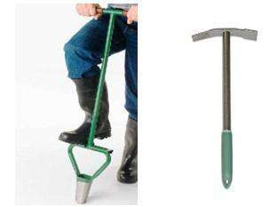

Figura 4.5Vegla që mund të përdoren për hapjen e gropave

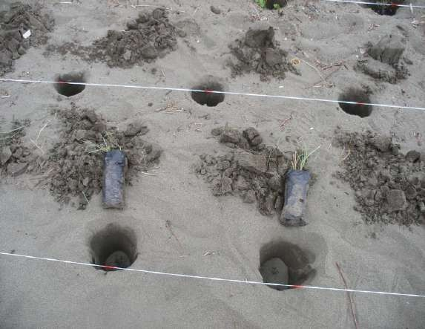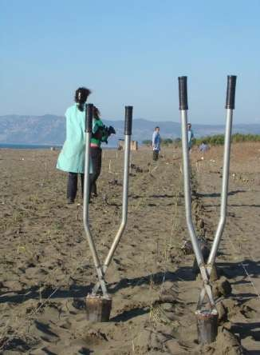

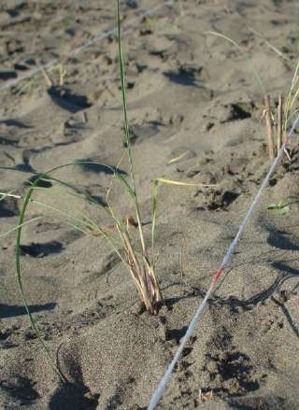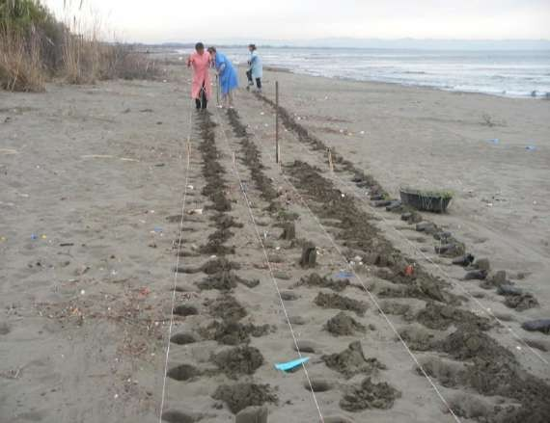

Figura 4.6. Hapja e gropave në praktikë

Gropat duhet të jenë rreth 30cm të thella, habpa e të cilave duhet të jetë vertikale në formë rrethore në mënyrë që të mundësohet krijimi i një forme të mjaftueshme për sistemimin e bimëve të mbjella. Diamentri i gropës duhet të jetë paksa më i madh se gropa embjelljes për të lejuar vendosjen e fidanëve pa i dëmtuar. Rekomandohet që gjërësia e gropave duhet të jetë e mjaftueshme për të vendosur fidanët (sëbashku me dheun përreth tyre). Sigurisht që materialet e paketimit (vazot apo qeset plastike) duhet të hiqen përpara mbjelljes.
4.5.3. Proçesi i mbjelljes

Në mungesë të kritereve kombëtare për protokollet e mbjellejs, jepet këshilla në vazhdim nga projekti i UNDP (2012). Në mënyrë që proçesi i mbjelljes t’i përngjasojë sa më shumë një restaurimi natyral, është e nevojshme të aplikohen skema të ndryshme të hapjes së gropave dhe mbjelljeve sipas zonave të identifikuara(shiko Figurën 4.7):

Zona 1:

Brenda kësaj zone, e cila përfaqëson "zonën" e parë (shih Figurën 4.7), duhet të miratohet një skemë 1 x 1 m për mbjellje duke përdorur speciet Marina. Midis rreshtave të Marinës (duke përdorur skemën e njëjtë të mbjelljes), duhet të mbillen fidane të Ammophila arenaria L.. Në këtë mënyrë, 2 rreshtat e para duhet të shfrytëzojnë përafërsisht 1713 bimë.

Zona 2:

Brenda kësaj Zone, e cila përfaqëson "zonën" e dytë (shih Figurën 4.7), ka një sipërfaqe prej 4011 m2 (7 m gjerësi x 573 m gjatësi) nën një skemë 70 x 50 cm (70 cm distancë mes rreshtave dhe 50 cm distancë midis bimëve). Ajo duhet të mbillet me Ammophila arenaria L. Në këtë mënyrë numri i gropave dhe fidanëve të mbjellë do të jetë 11,460 ose 28, 571 fidane për 1 ha (2.85 bimë / m2).

Zona 3:

Brenda kësaj Zone, e cila përfaqëson "zonën" e tretë (shih Figurën 4.7), ka një sipërfaqe prej 6,876 m2 (12 m gjerësi x 573 m gjatësi) dhe duhet të miratohet një skemë mbjellëse prej 60 x 50 cm (60 cm distancë mes rreshtave dhe distanca prej 50 cm mes gropave).

Zona 4:

Brenda kësaj zone, e cila përfaqëson zonën në tokë (shih Figurën 4.7), ka një sipërfaqe prej 6016 m2 (10.5 m
573 m gjerësi x gjatësi). Skema e mbjelljes do të kryhet 50 x 50 cm. Numri i fidanëve që do të mbillen në këtë zonë është 40.003 bimë / ha (4 bimë / m2).

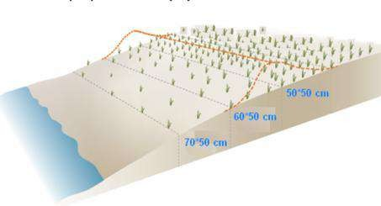

Figura 4.7. Skema e mbjellejeve për barërat bregdetare

Bazuar në skemën e mësipërme për mbjelljen e Marinës dhe barishteve, numri i fidanëve në vendet ku do të bëhet rehabilitimi i dunave, llogaritet në Tabelën 4.2.
Tabela4.2 Numri i fidanëve që do të mbillen (në parcelën 13b) për seicilën specie

Objekti | Koordinatat  gjeografike | Spërfaj  a e përgjit hëshm  e që do të mbillet (m2) | Sipërfaqja  e ndarë në parcela  (m2) | % e  çdo parcel e | Skema e mbjelljes për  seicilën specie |  | Numri i fidanëve për  seicilën parcelë |  | Mbjelljet  për njësi  (m2)
 |  |  |  |  | Marina | Ammophila  arenaria | Marina | Ammophila  arenaria
13b | N 41° 46'03.87"  E 19° 34'58.89" | 18000 | 1146 | 6 | 1x1 | 1x1 m | 3426 | 3426 | 3.0
 |  |  | 4011 | 22 |  | 70*50 cm | 0 | 11460 | 2.85
 |  |  | 6876 | 38 |  | 60*50 cm | 0 | 22920 | 3.3
 |  |  | 6016 | 34 |  | 50*50 cm | 0 | 24066 | 4.0
TOTALI i Fidanëve |  |  |  |  |  |  | 3426 | 61872

4.5.4. Mbirja, Rritja dhe Mbjellja e Farave

Materialet e fidanëve do të prodhohen duke marrë materialin vegjetativ që gjendet brenda zonës. Paketat ose qeset plastike (shih Figurën 4.8) do të shërbejnë për të përgatitur një përzierje toke me rërë /dhe për të patur një zhvillim më të mirë dhe vital të fidanëve.Propozohet që këto paketime të kenë një përzierje në një raport prej 60% të rërës / 40% plehra organike.

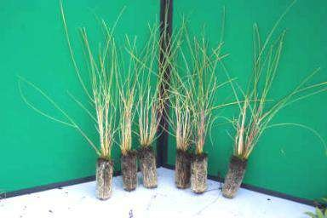Një gropë duhet të përfshijë 2-3 fidane bimë për të garantuar mbijetesën e sezonit të parë. Këto fidanë (para mbjelljes) duhet të shoqërohen nga çertifikatat e cilësisë të lëshuara nga autoritetet përkatëse.

Figura 4.8. Fidanët e barishteve bregdetare në qese plastike

Fidanët mund të sigurohen në dy mënyra:

a) Përmes mbledhjes së farave nga bimët ekzistuese

Ky proces mund të ndërmerret gjatë periudhës gusht-shtator. Kjo konsiderohet si koha optimale që farat janë të përshtatshme për t'u përdorur për mbjellje. Farat e mbledhura trajtohen me kujdes dhe ruhen në kushte të përshtatshme të lagështirës dhe temperaturës.

Mbjellja e farës duhet të përfundojë në mes të Nëntorit dhe Marsit. Farat mund të mbillen drejtpërsëdrejti në qese, të cilat janë të mbushura me rërë së pari dhe me përzierjen e plehut. Në kushte optimale, norma e mbirjes së farës është deri në 80%, prandaj rekomandohet që për seicilën qese të përfshihen 4-5 fara. Për të rritur probabilitetin e shfrytëzimit rekomandohet që qeset e ajrit në mjedisin e mbyllur të mos ndikohen nga kushtet atmosferike (temperatura të ulëta, acari etj.).
b) Mbledhja e rhizomeve nga bimët aktuale në zonë

Mbledhja e rhizomeve normalisht duhet të kryhet në mes të Nëntorit dhe Marsit. Rhizomes gjithashtu duhet të mblidhen nga zonat bregdetare që kanë kushte të ngjashme me zonën ku do të zhvillohet restaurimi. Rhizomat duhet të merren nga bimë që kanë të paktën një syth. Këto duhet të vendosen në vazo ose ngastra të tjera të pregatitura paraprakisht. Rekomandohet që çdo rhizome të mbillet në 3-4 për qese për të rritur probabilitetin e mbijetesës.

Për të shmangur mbushjen e gropave me rërë të transportuar nga era, uji i detit ose shiu, rekomandohet që rhizomat të mbillen gjatë të njëjtës kohë me hapjen e gropave. Fidanët duhet të hiqen me kujdes, duke synuar të mbrojnë sistemin e rrënjëve, si dhe dheun që mban fidanë.

Gjatë procesit të mbjelljes, sasia totale e dheut që rrethon rrënjët (për t'u futur në gropa) preferohet të jetë 5-
10 cm nga sipërfaqja.

Pas mbjelljes, duhet të bëhet një shtypje e butë (duke përdorur këmbët) rreth fidanëve për të lejuar që toka të jetë në kontakt të ngushtë me rrënjët e fidanëve si dhe rërën përreth. Ky aktivitet i ngjeshjes mundëson që rrënjët e fidanëve të jenë në kontakt të ngushtë për të mundësuar inkurajimin e ushqyesve të nevojshëm dhe mbajtjen e lagështisë. Mbjellja do të konsiderohet e suksesshme nëse numri i bimëve që kanë mbijetuar në fund të sezonit të parë të rritjes është mbi 80%.

4.5.5. Pas Mbjelljeve (Monitorimi)

Disa masa që rekomandohen për monitorimin në të ardhmen janë si më poshtë:

a) Në përgjithësi rekomandohet që ujitja e bimëve të aplikohet 2 deri në 3 herë në mes të qershorit dhe gushtit, por sidomos gjatë periudhës së thatësirës. Për secilën fabrikë rekomandohet të përdoret 0,5-1 litra ujë. Uji i përdorur (për vaditje) duhet të nxirret nga zonat përreth. Për të inkurajuar rritjen e bimëve të shëndetshme rekomandohet që uji të përzihet me pleh organik. Rekomandohet që raporti pleh organik të jetë
1: 10 (kështu që për çdo 10 litra ujë të shpërbëhet 1 kg pleh).

b) Inkurajohet të pastrohet sipërfaqja e mbjelljes nga bimët invazive gjatë sezonit të parë të mbjelljes. Në fund të sezonit të parë (vjeshtë) do të duhet të bëhet ripërtëritja e të gjitha bimëve që nuk mbijetuan gjatë vitit të parë të mbjelljes. Proçesi i zëvendësimit do të jetë i njëjtë si për mbjelljen normale të identifikuar më herët.

Disa masa të tjera të rekomanduara për monitorimin janë si në vazhdim:
4.6. Përllogaritje të Kostove

4.5.1. Përllogaritje e kostove për zonën 13b

Informacioni në vazhdim është marrë nga projekti për rehabilitimin e dunave në zonën e Kune-Vainit nga
NCETSD & Diava Consulting (2017)

Tabela 4.3. Buxheti për mbjelljen dhe rehabilitimin e dunave referuar dizenjimit teknik nga NCETSD & Diava Consulting (2017)

Kodi  nëManu al | Punimet që do të  zbatohen | Njësia | Volumi i  punës | Norma  ditore | Ditët e  punës | Paga  ditore | Vlera në  US$
222-1 | Pregatitja e  markuesve | copë | 65298 | 1300 | 50 | 16 | 800
222/2 | Vendosja e  markuesve në gropa | copë | 65298 | 650 | 100 | 16 | 1600
223-8 | Hapja e gropave me madhësi: 30x30x30 cm | copë | 65298 | 225 | 290 | 16 | 4640
Analizë | Hedhja e plehut  organik në gropa | copë | 65298 | 1200 | 54 | 16 | 864
224-16 | Mbjellja e fidanëve  në gropa me madhësi:  30x30x30cm | copë | 65298 | 125 | 52 | 16 | 8352
 | Shuma I |  |  |  |  |  | 16256
 | Blerja e fidanëve  Marine (1-2 vjeçarë) | copë | 3426 |  |  | 1,1 | 3768,6
 | Blerja e fidanëve Ammophyla arenaria (> 1 vit) | copë | 61872 |  |  | 1,1 | 68059,2
 | Blerja e plehut  organic | kv | 50 |  |  | 80 | 4000
Analizë | Transporti i fidanëve | ton*km | 10 |  |  | 12,5 | 125,0
 | Shuma II |  |  |  |  |  | 92208,8
 | TVSH | 20% |  |  |  |  | 18441,8
 | Buxheti Total | ha | 1,8 |  | 1017 |  | 110 650,6

Tabela 4.4 Buxheti dhe kostot e shërbimeve bujqësore në lidhje me dunat referuar dizenjimit teknik nga
NCETSD & Diava Consulting

Kodi nëManua l | Punimet që do të zbatohen | Njësia | Sasia | Norma | Ditët e punës | Paga ditore | Shuma në US$
229/8 | Ujitja e fidanëve | copë | 36277 | 130 | 279 | 15 | 4185
263/6 | Shpërndarja e plehut organik | dynym | 10 | 25 | 0,4 | 15 | 6
229/10 |  | copë | 17450 | 700 | 25 | 15 | 375
 | Shuma I |  |  |  |  |  | 4566
 | Blerje Pleh organik | Kv | 27,3 |  |  | 80 | 2184
 | Shuma II |  |  |  |  |  | 6750
 | TVSH | % | 20 |  |  |  | 1350
 | Shuma III |  |  |  | 304,4 |  | 8100
 | Buxheti total | ha | 1,8 |  | 547,92 |  | 14580

Shiko ShtojcënApër kosto më të detajuara të propozuara për rehabilitimin e dunave nga DMRD.

NB: Edhe pse janë tregur kostot për zonën 13b, këto kosto dhe qasje duhet të përdoren (të jenë të përshtatëshme) jo vetëm për zonat A dhe B, por edhe në sisteme të tjera dunash në Shqipëri.
5. PROTOKOLLËT TEKNIKË PËR KANALËT
PRITËS

5.1. Hyrje

Kanalet pritës (hyrës) (që përdoren zakonisht për lundrim, miniera me rërë, zhvillime ujore, peshkim dhe rekreacion) shpesh përjetojnë presione të larta nga banorët. Përqendrimi intensiv i popullsisë dhe shfrytëzimi i tepruar i burimeve natyrore në këto zona ujore mund të çojë në humbjen e biodiversitetit, shkatërrimin e habitateve, ndotjen, si dhe konfliktet midis përdorimeve të mundshme dhe problemeve të mbipopullimit hapësinor, të cilat do të përkeqësohen ndryshimet klimatike të parashikuara. Në rastin e kanaleve pritës, zonat bregdetare fqinje do të ndikohen jo vetëm nga luhatjet si pasojë e ndryshimeve klimatike në proçeset oqeanike (p.sh. rritja e nivelit të detit, valët), por edhe nga luhatjet/ndryshimet e nxitura nga ndryshimet klimatike në proçeset tokësore (p.sh. reshjet / reshjet) Ranasinghe et al., 2013). Ҫdo ndikim negativ i ndryshimeve klimatike në mjedisin e hyrjes ka shumë gjasa që të rezultojë në ndikime të mëdha socio- ekonomike.

Kanalet pritës që lidhin një grykëderdhje / lagunë / lumë në bregdet gjenden kudo në botë. Edhe pse numri total i hyrjeve në mbarë botën deri më sot nuk është i përcaktuar, ka të ngjarë që të jetë disa dhjetëra mijëra (Carter dhe Ëoodroffe, 1994). Bruun dhe Gerritsen (1960) identifikojnë tre klasa të hyrjes në bazë të origjinës së tyre; si origjinë gjeologjike (e njohur gjithashtu si lugina të mbytura të lumenjve); origjinë bregdetare si hapje përmes ishujve pengues dhe; origjina hidrologjike ku një lumë hyn në det (direkt ose nëpërmjet një grykëderdhjeje / lagune) (Figura 5.1).

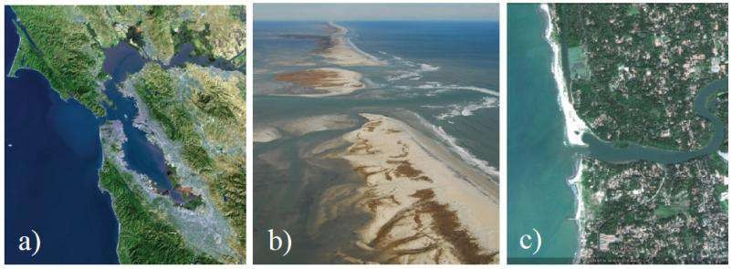
Figura 5.1: Shembuj të tre llojeve kryesore të kanalëve pritës: (a) Golden Gate, California, USA (Origjinë gjeologjike); (b) Drum Inlet, North Carolina, USA (Origjinë bregdetare) ; (c) Maha Oya river
inlet, Sri Lanka (Origjinë hidrologjike) (marrë nga: Google dhe Google earth images).

Ka disa kanale pritës përgjatë brigjeve shqiptare - disa janë të natyrshme dhe disa janë të bëra nga njeriu. Në përgjithësi, akumulimi i sedimenteve në baticat do të vazhdojë në të ardhmen duke zvogëluar shkëmbimin e ujit ndërmjet lagunave dhe detit. Është e mundur që uji në laguna të bëhet gjithnjë e më eutrofik për shkak të këtij shkëmbimi të kufizuar. Eutrofikimi do të përkeqësohet nga shkarkimi i vazhdueshëm i balotazhit të ndotur në laguna nga stacionet e pompimit.
Kjo pjesë përshkruan çështjet kyçe që lidhen me kanalet pritës dhe përfitimet/ndikimet e ndërhyrjeve dhe nëse ato mund të jenë të dobishëm ose të dëmshëm si një teknikë e ndërhyrjes EbA.

5.2. Kanali Pritës

5.2.1. Llojet e kanaleve pritës

Katër lloje të ndryshme kanalesh pritës janë të dukshëm përgjatë bregut DLDM. Këto janë:

• Kanalet kryesore të Lagunës së Merxhanit (veri) dhe lagjes së Patokut të jashtëm janë të vendosura në mes të vendtakimit të dy pikave të cilat do të vazhdojnë të ngushtojnë gjerësinë e hyrjes në të ardhmen. Ka të ngjarë që këto hyrje përfundimisht të mbyllen;

• Një gji i ri baticash/kanal është hapur në fundin jugor të Lagunës së Merxhanit kur u hap plazhi i Kunes në Shtator të vitit 2009. Kjo hyrje po mbyllet gradualisht përmes dy zonash relativisht të vogla të sapo formuara dhe përfundimisht do të mbyllet;

• Kanali pritës në lagunën e Cekës kalon përmes një plazhi me nivel të lartëtransporti në pjesën e detit dhe pozicioni i tij luhatet në sezoni në sezon. Gjiri ka më shumë gjasa të mbyllet në verë, kur rrjedha e ujërave të ëmbla është e ulët;

• Kanale artificialë janë hapur në plazhet përballë lagunanës sëMerxhanit dhe të Cekës, por këto janë mbyllur shpejt për shkak të mbizotërimit të transportit të sedimentit të detit në laguna krahasuar me prizmin e kanalit(të përcaktuar si vëllimi i ujit në një grykëderdhje ose grykë midis valës së mesme dhe do të thotë baticë e ulët, ose vëllimi i ujit që largohet nga një grykëderdhje në baticë), të cilat nuk jan ë aq të forta për të mbajtur hyrjet të pastra nga sedimentet.

Akumulimi i sedimenteve në kanale do të vazhdojë në të ardhmen duke reduktuar shkëmbimin e ujit midis lagunave dhe detit. Është e mundur që uji në laguna të bëhet gjithnjë e më eutrofik për shkak të këtij shkëmbimi të kufizuar.

5.2.2. Ndikimet dhe dobishmëria e kanaleve pritës

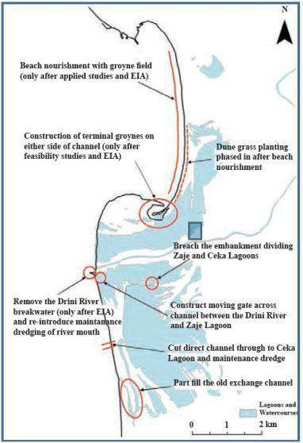Ndikimet pozitive të këtyre llojeve të ndërhyrjeve kanë disa efekte direkte dhe indirekte në disa nivele. Rëndësia e peshkimit dhe turizmit / rekreacionit të SLKV në nivel kombëtar, zgjerojnë efektet e ndërhyrjes në shkallë më të madhe se ato lokale / rajonale.

Ndërtimi i kanaleve pritës (shkelja e barrierave) mund të përfshijë një sërë metodash të buta ndërhyrjëse brenda çdo projekti. Për shembull, mund të përfshihenrehabilitimi i dunave ose stabilizimi i bregut nëpërmjet qasjeve të ripyllëzimit. Nevojitet të kemi njohuri bazë të proçeseve bregdetare në veprim në
një vend të caktuar për të qenë tësigurt në përzgjedhjen e qasjes më të përshtatshme e të përkrahur lehtësisht/butësisht nga inxhinieria. Kjo për shkak se një ndërhyrje inxhinierike artificiale mund të mbyllet natyrshëm, ose mund të rritet në madhësi
dhe të bëhet një gji i ri. Një grykë e re e krijuar nga ndërhyrja mundet, për shembull, "të garojë në mënyrë të favorshme" për stabilitetin me hyrjet ekzistuese brenda sistemit të të njëjtit gji, duke nxitur mbylljen e
tyre. Një trend drejt mbylljes së një hyrjeje ekzistuese mund të bëjë që kanali i lundrimit të jetë jo i besueshëm dhe të ndryshojë mjedisin për shkak të ndryshimeve në nivelin e ujit, qarkullimit dhe kripshmërisë.

Ndërtimi për mbylljen e hyrjeve është i kushtueshëm. Përveç kësaj, materialet afër bregut ose plazhit që mbrojnë strukturën dhe bregun mund të lëvizin në kanalin e lundrimit për shkak të ndërhyrjes dhe heqja e tyre me anë të gërrmimit shton kosto tëpaparashikuara për mirëmbajtjen e kanalit pritës.

Si rezultat i këtyre paqartësive, shembujt specifikë të vendeve, të rëndësishme për situatat bregdetare shqiptare, do të zhvillohen më tej në Manualin e Udhëzimeve të EbA pas vlerësimit më të detajuar të vlefshmërisë së këtij opsioni ndërhyrës.

5.2.3. Shkëmbimi i ujit dhe mirëmbajtja e kanalit pritës

SLKV është i lidhur me detin Adriatik përmes kanaleve pritës me gjatësi dhe gjerësi të ndryshme. Laguna e Merxhanit shkëmben ujë përmes një kanali 800 m të vendosur midis dy zonave divergjente (Kune dhe Kune Ishull). Shkëmbim shtesë me detin aktualisht po zhvillohet përmes daljes së Plazhit tëKunes në jug të Ishulli tëKunes. Shkëmbimi i kufizuar i ujit përmes kanaleve mes detit Adriatik dhe lagunave është një problem i përbashkët për të gjithë DLDM. Për të shmangur eutrofikimin e mundshëm në laguna, shkëmbimi në kanale duhet të përmirësohet ndjeshëm. Janë konsideruar katër masa adaptimi:

• Struktura për të kufizuar mbledhjen e sedimentitnë kanale;

• Mirëmbajtje e vazhdueshme e pastrimit të kanaleve për të ruajtur funksionin e tyre;

• Rritje e prizmit të lagunavedhe rrjedhjes nëpërmjet kanaleve duke menaxhuar rindërtimin e tokove bujqësore;dhe

• Shkarkim të kontrolluar të ujrave të ndotur nga stacionet e pompimit.

5.3. Vlefshmëria e Kanaleve Pritës si Qasje EbA

Ndikimi kryesor i kanaleve dhe vlefshmëria e tyre si një masë efektive EbA është kontributi i tyre në përcaktimin e prizmittë baticës (p.sh .: vëllimi i ujit që hyn në një gji gjatë valës së përmbytjes ose daljes gjatë baticës). Ndërsa ligatinat humbasin ose restaurohen (nëpërmjet krijimit ose ndryshimit të kanaleve të hyrjes), prizmikanalit modifikohet. Ndryshimet në prizmin e kanalit kanë disa implikime në hidrodinamikë dhe rrjedhimisht nëtransportin e sedimenteve dhe morfologjinë.

Shumë kanale shërbejnë si rrugë naviguese për mjete lundrimi për rekreacion ose tregëti. Ndryshime të baticës si pasojë e humbjes së ligatinave rrit shpejtësinë e rrjedhjes në kanale, dhe si rrjedhojë ndërveprimin e në zonë dhe nganjëherë hapjen e hyrjeve të tjera. Anasjelltas, zhvillimi ose ndërtimi i ligatinave brenda një estuarie zvogëlon zonën e gjirit dhe prizmin e baticës, i cili do të ndryshojë fazën dhe madhësinë e baticës dhe valës së përmbytjes. Ndryshimi jo-uniform në prizmin e baticës brenda grykëderdhjes mund të ndryshojë dukshëm modelin e qarkullimit dhe të krijojë kanale të reja dhe të plotësojë ato ekzistuese (Fitzgerald et al.
2004).

Ligatinat mund të rikthehen duke hapur (prishjen) seksionete bregut si një qasje specifike e ndërhyrjes së EbA. Vendet e restauruara kanë qenë të lidhura me një rritje në zonën ndër-sektoriale të estuarines dhe erozionin e kënetës ekzistuese të kripës (Pethick 2002). Baticat në kanale gjithashtu ndikojnë në dinamikën e estuarisë duke prodhuar asimetri të baticës. Për platformat e kënetave që shtrihen mbi lartësinë e rrjedhës së baticës, rritja e rezistencës së rrjedhjes nga bimësia e ligatinave gjatë valëve të larta (në krahasim me mungesën e rezistencës në ujë të ulët) prodhonvalë përmbytjeje më të dobëta por më të gjata në kohë dhe një mbizotërim më të shkurtër, por më të fortë të dallgëve.
Bimësia bregdetare / ligatinore është një parametër kyç në ndërhyrjet efektive të EbA. Kjo për shkak se rezistenca e rrjedhjes e shkaktuar nga vegjetacioni është proporcionale me shpejtësinë e katror, prandaj bimësia e ligatinave është më efikase në shpërndarjen e lëvizjes në zonat e rrymave më të forta (USACE
2008). Kjo çon në marrjen nëkonsideratëtë vendndodhjessë bimësisë dhe baltës brenda estuarive dhe
ligatinave. Rrjedhimisht, supozohet se ndërtimi dhe restaurimi i kënetave në zonat me rrjedhje tëulët dhe në zona me baltë në rajoneme rrymave relativisht të forta (që zakonisht ndodhin afër bregut të baticës) duhet të nxisin mbizotërimin e përmbytjeve. Këto alternativa vendosjeje duhet të vlerësohen me kujdes për të siguruar që karakteristikat hidrologjike janë të duhurat për qëndrueshmërinë e ligatinave dhe kënetave dhe valët dhe rrymat nuk do të dëmtojnë vendin e projektit.

Faktorët e përfshirë në evolucionin morfologjik të estuarive përfshijnë futjet e sedimenteve dhe rritja relative e nivelit të detit. Në mënyrë që estuaret të jenë të qëndrueshme në një kuptim afatgjatë, ata duhet të jenë në të njëjtin nivel me nivelin e detit duke mbledhur materialin minerar dhe organik. Në sisteme lagunore në botë, rritja e nivelit eustatik të detit, erozioni dhe rrëshqitja lokale po mbytin ligatinat në vend. Me rritjen e zonës së gjirit, rritja e marrjes dhe valët e gjeneruara nga era shkaktojnë erozion të pjesës së poshtme. Kjo situatë mund të ndodhë edhe në lagunën Kune-Vainit me kalimin e kohës.

Dendësia e bimësisë është pra një faktor kritik për të siguruar që ndërhyrjet e EbA të jenë të suksesshme. Duhet të supozohet se kjo duhet të jetë konstante në lidhje me ngritjen e baticës, por shpesh në natyrë nuk është kështu. Bimesia ndodh më së shpeshti në lartësi specifike (platformat e kënetave). Ngritja mbizotëruese e kënetës ndryshonnga vendi nëvend, në varësi të kushteve fizike, kimike dhe atmosferike lokale. Pritet që densiteti më i madh i vegjetacionit në ujë të cekët do të rrisë dominimin e zbaticës.
6. HAPA TË TJERË–UDHËZUES PËR
PËRFSHIRJEN E PËRSHTATJES SË BAZUAR NË EKOSISTEM NË SHQIPËRI

6.1. Qasja për Përfshirjen e EbA-sQëndrueshmërisë
Klimatike

6.1.1. Përse duhet bërë?

Gjithnjë e më shumë, vendet po kuptojnë që, në planin afatgjatë, adaptimi ndaj ndryshimeve klimatike duhet të mbështetet nga një qasje e ndërthurur dhe e përshtaturligjërisht (me fjalë të tjera, duhet të përfshihet në planin kombëtar të zhvillimit). Opsionet për një “përshirje”të tillë në Sqipëri mund të duken disi kaotike pasi ka mbi 40 pjesë të legjislacionit që trajtojnë çështjet mjedisore. Ka një numër agjensish në varësi të qeverisë të cilat janë të përfshira në aktivitete të cilat, deri diku, mund të kryejnë funksione të lidhura me menaxhimin e mjedisit. Këto agjensi mund të vendosen në disa kategori të përgjithëshme:

• Ka kontroll në nivel Ministror;

• Ka kontroll në nivel departamenti qeveritar, si p.sh. Divizioni i Peshkimit;

• Ka kontroll nga organe të caktura statutore (borde, komisione, autoritete dhe tribunal);

• Ka kompania në pronësi apo të kontrolluara nga qeveria, të cilat janë të angazhuara me zhvillimin e një pronësie industriale të cilat futën/përhapën lejet mjedisore;

• Dhe në fund, ekzistojnë organizma bashkiakë, të përbëra nga zyrtarë të zgjedhur të qeverisë vendore, të cilat gjithashtu kryejnë funksione të caktura mjedisore. Sipas Ministrisë së Turizmit dhe Mjedisit (MTM), janë rreth 50 agjensi të cilat kanë funksione mjedisore.

Shumëllojshmëria e agjencive që shërbejnë funksione mjedisore ka rezultuar në qasje disi të pakoordinuar të menaxhimit të mjedisit. Kjo ka shumë gjasa të ndikojë në qasjen për t’u përballur me ndryshimet klimatike. Racionalizimi dhe harmonizimi i politikave, dhe koordinimi mes agjensive do të jenë kritike për të siguruar përfshirjen e elementëve të ndryshimeve klimatike në menaxhim e vijës bregdetare në Shqipëri. Është ky bashkëpunim institucional dhe organizativ që formon bazën përforcuese për përshtatjen e ardhshme EbA.

.

6.2. Përfitimet nga Përfshirja

Ndërgjegjësimi ndaj ndryshimeve klimatike nuk është koncept i ri në shumë vende. Ai është përhapur më shumë pas fundit të viteve ’90 si një mënyrë (më efektive) për të trajtuar/ndaluar problemet në rritje si degradimi mjedisor. Ideja është që një çështje ndërsektoriale duhet të jetë tipari qëndror i planifikimit kombëtar dhe mbështetës për të gjitha aktivitetet e zhvillimit në sektorit publik dhe atë privat, dhe jo të trajtohen si iniciativa të ndara sektoriale. Recently, the mainstreaming approach has been adopted in the context of climate change.

Përshtatja ndaj ndryshimeve klimatike shpesh përshkruhet si një qasje “holistike” ose “zhvillimi i pari” ku objektivat e përshtatjes (dhe zbutjes) përfshijnë programet/axhendat e të gjithë grupeve të interesit. Me fjalë të tjera, rreziqet nga ndryshimet klimatike nuk mund të shqyrtohen përmes iniciativash të ndara por janë pjesë përbërëse e politikave të vazhdueshme, planifikimeve dhe aktiviteteve në të gjithë sektorët. (Klein et al., 2007; Olhoff dhe Schaer, 2010).

Ndryshimet Klimatike kanë nisur të japin efektin e tyre në zhvillimin e Shqipërisë. Ngritja e niveli të detit dhe ndryshimt në intensitetin e rreshjeve po sfidojnë infrastrukturën, furnizimin me ujë, bujqësinë, peshkimin dhe ekosistemet natyrore. Ngjarje ekstreme të motit si përbytjet, thatësira dhe ciklonet kanë ndikim të rëndësishëm në ekonomi duke nisur nga ajo familjare deri në nivel kombëtar. Sipas skenarëvë aktualë të ndryshimeve klimatike këto ndikime pritet të përkeqësohen në dekadat e ardhshme. Përfshirja e ndryshimeve klimatike brenda Menaxhimit të Integruar të Zonave Bregdetare (MIZB) bëhet për të ulur ndikimin e tyre në zhvillimin e këtyre zonave. Kjo përfshirje përmirëson mënyrën e planifikimit dhe si rrjedhojë planifikimin e rreziqeve klimatike në të gjithë vendim-marrjet në lidhje me planet e zhvillimit. Është e nevojshme që ndryshimet/rreziqet klimatike të përfshihen në vendim-marrje nga të gjitha agjensitë qeveritare, në të gjithë nivelet qeverisëse, dhe në të gjithë sektorët (p.sh. financë, shëndetës i, bujqësi dhe mjedis) si edhe nga shoqëria civile dhe sektori privat.

Në fakt, kur rreziku klimatik shihet qartë dhe përfshihet në politika, plane dhe praktika, përpjekjet për zhvillim bëhen më të qëndrueshme ndaj pasigurive klimatike. Si rrjedhojë këto përpjekje janë më të sigurta në arritjen eobjektivave të planeve të zhvillimit duke çuar drejt një zhvillimi më të qëndrueshëm dhe komunitete më të përshtatura me klimën. Sigurisht, nëse ndryshimet klimatike nuk përfshihen në vendim marrje, ekziston rreziku që objektivat e zhvillimit nuk do të arrihen.

Rruga më ndërvepruese është qasja gjithëpërfshirëse ‘në të gjithë nivelet qeverisëse’ mundësisht e koordinuar nga nivelet më të larta. Qeverisja e mirë ,reflektimi vizionar,angazhimi, transpareca dhe përgjegjësia mundësojnë bazat për përfshirjen e ndryshimeve klimatike.

• Ndërgjegjësimi ndaj nryshimeve klimatike, dhe opsionet përshtatëse janë, hapi i parë drejt përfshirjes së ndryshimeve klimatike nga e gjithë popullata .

• Përfshirja në një nivel strategjik i referohet përfshirjes së rreziqeve klimatike në trategji, plane dhe politika nivel kombëtar.

6.3. Roli i Përshtatjes së bazuar në Ekosistem (EbA)

EbA mund të jetë një strukturë e cila siguron që përfshirja çon drejt një qasje holistike e cila ndihmon efektivisht në përballjen me ndryshimet klimatike. (Figure 2.1). Kjo sepse:

1. EbA bazohet në njohjen gjithëpërfshirëse të ekosistemit dhe qartëson një grup të plotë objektivash që duhen përmbushur.

2. EbA përfshin individë në pozicione vendim-marrëse dhe informuese apo janë pjesë e grupeve të interesit në lidhje me menaxhimin e ekosistemit përfshirë këtu politikë-bërës, menaxherë dhe kërkues shkencorë.

3. EbA përdor një proçes menaxhues të adaptueshëm I cili bën të mundur nxjerrjen e mësimeve dhe përmirësimin e vazhdueshëm të veprimeve.

4. EbA inkurojon bazën ligjore e cila mbështet menaxhimin shumë-sektorial; struktura menaxheriale që lehtësojnë bashkëpunimin; dhe komunikime që promojnë qasje përfshirëse..
Një strukturë e tillë shmang konfliktet mes politikave dhe ndihmon në uljen e rrezikut nga dobësitë, duke qënë kështu më efikase krahasuar me menaxhimin e përshtatjes si një sërë veprimtarish të veçuara sektoriale. Gjithashtu, kjo lloj qasje përdor fonde financiare më të mëdha, të mbledhura nga sektorë të ndryshëm të prekur nga rreziqet klimatike, në krahasim me fondet e financimit nëse burimet e financimit për klimën do të jenë ndara. EbA ndihmon në lidhjen mes ekosistemeve/biodiversitetit dhe politikave mbështetëse të cilat
nevojiten për krijimin e masave përshtatëse që sigurojnë qëndrueshmëri afatgjatë (Figura 6.1).

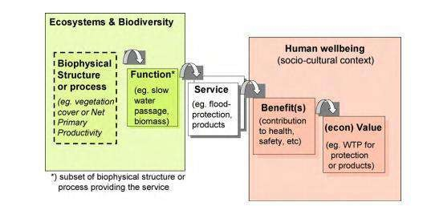

Figura6.1Përfshirja kërkon të promovojë një përgjigje ndër-sektoriale për të zhvilluar masa përshtatëse për ruajtjen e shërbimeve të ekosistemit nën ndryshimet klimatike. Marrë nga Girvan & Teelucksingh (2012)

Përfshirja e EbA-s brenda një strukturë të fokusuar të MIZB rezulton në përfshirjen në të gjithë veprimtaritë teknike të:

i. Identifikimin e shqetësimeve kritike, nevojave dhe zonave problematike detare dhe bregdetare;

ii. Vlerësimin e gjendjes aktuale të elementëve dhe sistemeve detare dhe bregdetare;

iii. Specifikimin e afatit kohor brenda të cilit do të arrihet përmirësimi i cilësisë dhe rendimentit të habitateve detare dhe bregdetare (zakonisht nga pesë deri në njëzet vjet);

iv. Zhvillimi i objektivave mbi cilësinë dhe rendimentin e ekosistemeve detare dhe bregdetare, bazuar në politikat kombëtare, planet dhe objektivat strategjike;

v. Identifikimi i hapave/veprimeve të nevojshme për arritjen e këtyre objektivave;

vi. Identifikimi i zbatuesve dhe fondeve të financimit;

vii. Identifikimi dhe zbatimi i një sistemi për arritjen e ndryshimeve në rendimentin dhe cilësinë e ekosistemeve detare dhe bregdetare;

viii. Rishqyrtimi i progresit në interval kohore të paracaktuar (p.sh. monitorimi i treguesve në kohë për të matuar efikasitetin e masëve të marra); dhe

ix. Përmirësimi i mekanizmanve prapaveprues (p.sh. informacioni nga proçesi i rishqyrtimit deri në zbatim)
Me anë të përfshirjes strukturore në nivele të ndryshme EbA mund të ndihmojë marrëdhëniet mes ndryshimeve klimatike dhe zhvillimit duke përjashtuar keqadaptimin. Për shembull, kur grupet e interesit kuptojnë ndryshimet klimatike dhe pasojat që ato sjellin, ato mund t’i përfshijnë rreziqet në vendim arrjet e tyre. Përfshirja e rrezikut klimatik është e përshtatshme në të gjitha nivelet e vendimeve në lidhje me zhvillimin.

6.4. Pika Hyrëse për Përfshirjen e EbA-s

6.4.1. Hyrje

Ka disa pika hyrëse që mundësojnë përfshirjen e rrezikut klimatik në proçesin e zhvillimit. Për shembull, mund të arrihet në një nivel strategjik gjatë krijimit apo rishikimit të planeve kombëtare për zhvillim të qëndrueshëm, planeve dhe politikave sektoriale, ose gjatë krijimit të planeve strategjikë të bazuar në komunitete. Gjithashtu, mund ‘t’i shtohet’ një instrumenti strategjik, p.sh. një politikë apo plan ekzistues mund të jetë retrospektivish ‘I mbrojtur nga klima’. Megjithatë, përpos cila pikë hyrëse përdoret, përfshirja nënkupton integrimin e rrezikut klimatik në zhvillim. Përfshirja mund të bëhet edhe në një nivel më të ulët ku faktorët e riskut klimatik përfshihen në ekonominë lokale, projekte sociale apo të zhvillimit të mjedisit. Identifikimi dhe zhvillimi i iniciativave për uljen e rreziqeve specifike, menaxhimin e rrezikut të mbetur, dhe/ose përshtatjen e komuniteteve të targetuar.

Ndryshimet kryesore mes nivelit “strategjik” dhe “në terren” janë thjesht temporalë dhe hapsinorë. Qëllimi, niveli i vendim marrjes dhe informacioni i kerkuar do të ndryshojë. Për shembull, përgjigjet ndaj ndryshimeve klimatike në nivel strategjik nga qeveritë shpesh krijojnë mjedisin e duhur (politika, plane dhe legjislacion) për agjencitë qeveritare të përfshihen në menaxhimin dhe uljen e rrezikut nga klima, dhe për të ndihmuar komunitetet dhe sektorin privat të marrin hapat e tyre për të menaxhuar dhe uluar rrezikun e mbetur. Këto instrumenta strategjikë gjithatshtu, përdoren nga agjensitë qeveritare për të punuar me partnerët për zhvillim për të siguruar mbështetje financiare e të tjera. Nën-pjesa në vazhdim flet më në detaje për seicilën qasje.

6.4.2. Përfshirja në Nivel Strategjik

Përfshshirja në nivel strategjik i referohet përfshirjes së rrezikut klimatik në strategji, plane dhe politika zakonisht në nivel lokal, por edhe në nivele të tjerë strategjikë. Planifikimi në nivel kombëtar mundëson strukturën e përgjithshme brenda të cilës operojnë sektorë dhe nën nivele të tjerë. Në nivel kombëtar, objektivat e politikave afatgjata dhe strategjitë kombëtare të zhvillimit përkthehen në plane veprimi dhe buxhete. Ndërhyrje kryesore në planifikim shpesh përfshijnë përdorimin e “ lenteve klimatike” në planet sektoriale dhe nxitjen e programeve të reja për të mundësuar përshtatjen, si p.sh. rishpërndarjen e fondeve në sektorë apo rajone më të cënueshëm.

Brenda një sektori shpesh ka disa pika të mundëshme hyrëse (shiko Figurën 6.2). Pikat hyrëse I dhe II bëhen pjesë e “përshirjes strategjike” si më poshtë. Deri kohët e fundit, agjensitë kombëtare dhe komunitetet, gjatë planifikimeve të tyre për zhvillim, rralëherë kanë marrë në konsideratë kërcënimet si pasojë e ndryshimeve klimatike. Kjo lloj qasjeje po ndryshon gradualisht pasi përshtatja ndaj ndryshimeve klimatike merr rëndësi në axhendat kombëtare dhe ndërkombëtare. Strategjitë kombëtare të përshtatjes ndaj ndryshimeve klimatike (Pika hyrëse I – shiko figurën 6.2) duhet të përfshihen më mirë në nisma të tjera zhvillimi si strategjitë për uljen e varfërisë, strategjitë e vendit dhe planet sektoriale.

Bazuar në sa më sipër, edhe pse ka shumë pika hyrëse në nivel kombëta, është thelbësore nevoja për të pasur një agjenci e cila ka autoritetin dhe kapacitetet “primare” për çdo nismë përshtatëse. Kjo do të ndihmojë
koordinimin dhe të shmangë paefektshmërinë ndërmjet agjencive të ndryshme. Gjithashtu, mundëson krijimin e linje buxhetore të vazhdueshme, brenda buxhetit të vendit, për përshtatjen ndaj ndryshimeve klimatike të zonave bregdetare. Nganjëherë qasja më e mirë për të arritur këtë është krijimi i një komiteti drejtues në nivel kombëtar, i udhëhequr nga një departament i autorizuar, si p.sh. departamenti për planifikimin apo i financave në vend.

Programi Kombëtar i Veprimit për Përshtatjen (NAPA) krijuar gjatë Konventës së Kombeve të Bashkuara mbi Ndrysimet Klimatike (UNFÇC) ka bërë që shumë vende të ekzaminojnë aspekte të ndryshme të EbA-s dhe ndryshimeve klimatike, si dhe nevojën e masave përshtatëse. Ky program siguron mbëshetje në përfshirjen dhe zbatimin e përshtatjes klimatike. Megjithatë, të kesh një program të tillë nuk përkthehet në përshtatje apo ndërgjegjësim të menjëhershëm. Kjo pikë hyrëse nuk është e aplikueshme nëShqipëri.

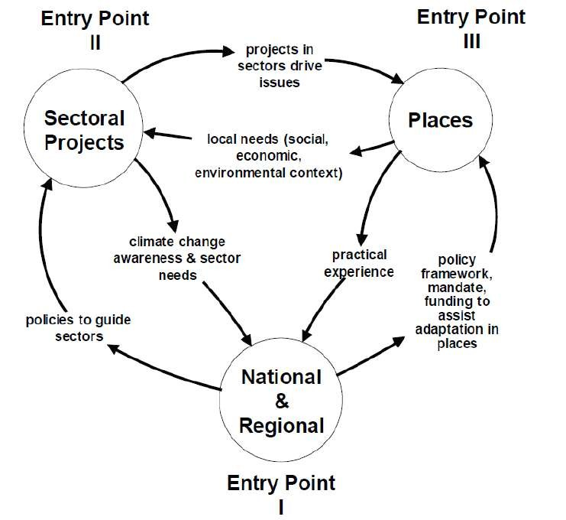

Figura6.2:Pikat Hyrëse për Përfshirjen e Ndryshimeve Klimatike dhe se si ato ndihmojnë njëra-tjetrën dhe kontribuojnë për një startegji më të integruar (marrë nga USAid 2009).

Referuar (Pikës Hyrëse II), investimet sektoriale shpesh rrjedhin nga stragjitë dhe qëllimet kombëtare, të cilat specifikojnë sektorë të ndryshëm (jetesa, siguria ushqimore, energjia, infrastruktura, shëndetësia, siguria, ruajtja e biodiversitetit). Kjo mund të jetë pika fillestare për përfshirjene përshtatjes, dhe për sigurimin e fondeve përmes planeve kapitale të investimit, donatorëve dhe organizma të tjerë financimi. Kjo shpesh është në linjë me strategjitë dhe parashikimet e donatorëve në lidhje më përfshirjen e ndryshimeve klimatike në planet ekzistuese të zhvillimit dhe në investimet sektoriale. Kjo është e rëndësishme pasi bankat për zhvillim janë gjithnjë e më të shqetësuara, që një pjesë e konsiderueshme e investimeve rrezikohen nga pasojat e drejtëpërdrejta si rrjedhojë e ndryshimeve klimatike. Në fakt, vlerësohet që 25% e portofolit të Bankës Botërore rrezikohet nga këto faktorë (BB,2006). Gjithashtu, kjo mund të risë dobësitë e komuniteteve. Për shembull, infrastrukta bregdetare e cila nuk mund të përshtatet për të qënë me e qëndryeshme ndaj ndryshimeve klimatike mund të ekspozojë komunitetet bregdetare më shumë ndaj
përmbytjeve dhe erosionit. Në përgjigje të kësaj, organizatat kanë zhvilluar mjete monitoruese dhe udhëzime për përfshirjen e shqetësimeve mbi ndryshimet klimatike në asistencën për zhvillim.

Mbrojtja e zhvillimeve ekonomike ekzistuese dhe të ardhshme në bregdet është një motivues i fortë për përfshirjen e përshtatjes në bregdet. Banka Amerikane për Zhvillim (p.sh. në Barbados si pjesë e Programit actual të Menaxhimit të Rrezikut Bregdetar – CRMP) po kërkon nga vendet përfituese që çdo plan inevstimesh sektoriale (p.sh. turizmi, peshkimi) të konsiderojnë faktorët e dryshimeve klimatikenë të gjithë komponentët e projektëve të cilët ato financojnë, përfshirë identifikimin e projekteve, vlerësimet , rankimet dhe përzgjedhjet, rrugët administrative, financimin dhe monitorimin dhe vlerësimin në vazhdimësi. Një “model”I ngjashëm do të kërkohet edhe nga Shqipëria për të përmisuar zbatimin nga viti 2018 e më tej.

Investimet për zhvillimin e turizmit në zona bregdetare specifike (në Sqipëri) duhet të jenë në gjendje tregojnë dhe shpjegojnë dinamikën e proçeseve bregdetare, rreziqet natyrale si përmbytjet dhe stuhitë, dhe faktorë të ndryshimeve klimatike që mund ndikojnë në ndryshimin e kushteve bregdetare që mundësojnë turizmin. Figura 6.3 ilustron (si shembull) rëndësinë e përfshirjes së përshtatjes së bregdetit në turizëm. Kolona në mes, liston kushtet bregdetare të nevojshme për të siguruar suksein e investimit në turizëm. Në anën e majtë janë kërcënimet që degradojnë tipare të rëndësishme të turizmit bregdetar. Këto përfshijnë, kërcënimet që lindin nga zhvillimi i paqëndrueshëm i turizmit, dhe ato të provokuara nga ndikimet e ndryshimeve klimatike. Në anën e djathtë, janë listuar masa përshtatëse të cilat ulin ose shmangin ndikimet nga ndryshimet klimatike dhe nga zhvillimi i papërshtatshëm i turizmit.

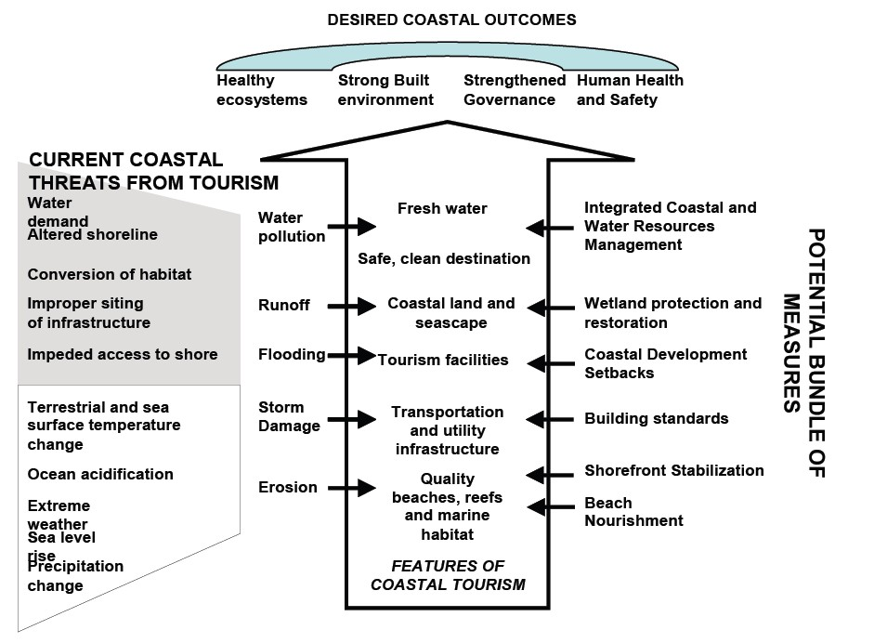

Figura6.3: Përfshirja e Përshtatjes në Turizmin Bregdetar (marrë nga USAid 2009).

Në përpjekjet për përfshirje në nivel sectorial (Pika Hyrëse II – shiko Figurën 2.2), është e rëndësishme të merren parasysh proçese ekzistuese ku dizenjohen planifikimet dhe investimet kapitale. Ka disa mundësi për të përfshirë ndryshimet klimatike në ciklin e një projekti. Këto përfshijnë:
a. Faza e Programimit të projektit – Vlerësimet e rezultateve të cënueshmërisë mund të përfshihen në dokumentin e strategjisë së vendit.

b. Identifikimi i Projektit – Identfikimi i opsioneve të planifikimit të ICZM dhe zbatimit të hapave për përshtatjen

c. Pregatitja, vlerësimi, miratimi- përfshirja e kritereve për vlerësimin e projektit dhe ndjeshmërinë e tij ndaj klimës dhe propozimin për përshtatjen.

d. Monitorimi dhe vlerësimi – a parashikondhe adreson projekti në mënyrë të përshtatshme ndryshimet klimatike dhe dobësitë?

6.4.3. Përfshirja në Terren

Përfshirja në terren e ndryshimeve klimatike nënkupton garantimin e marrjes në konsideratë të rrezikut, aktual dhe në vazhdimm, nga ndryshimet klimatike, duke nisur nga faza e planifikit dhe zhvillimit deri në fazën monitoruese dhe vlerësuese të një veprimtarie. Përfshirja në terren mund të konsiderohet si veprime operacionale që dalin nga përfshirja në nivel strategjik e PNK-së. Kjo përfshirje në nivel operacional ka dy objektiva bazë, ‘mbrojtja nga klima’ dhe ‘ndërtimi i kapaciteteve përshtatëse’. Mbrojtja nga klima është një mënyrë pet të siguruar që ndërhyrjet për zhvillim janë të qëndrueshme në kohë, duke ulur rreziqet klimatike në ‘nivele të pranueshme’ (Olhoff dhe Schaer, 2010). Ndërtimi i kapaciteteve përshtatëse nënkupton rritjen (dhe jo kushtëzimin) e mundësive për individë, komunitete apo institucione për t’u përballur me ndryshimet klimatike (Care, 2009).

Përshirja në terren (lokale) ndihmon në uljen e rrezikut në kontekst specific, menaxhimin e rrezikut të mbetur dhe/ose ndërtimin e qëndrueshmërisë së komuniteteve të prekura, duke përfshirë këtu elementët ekonomikë, social dhe projektet për zhvillimin e mjedisit. Iniciativat në terren prodhojnë rezultate specifikisht të qarta, brenda një afati kohor dhe buxheti të paracaktuar.

Pika Hyrëse III shpesh shihet si më e preferuar në krahasim me planet dhe politikat kombëtare, apo zhvillimin e sektorëve. Arsyeja është që bashkitë, provincat dhe njësi të tjera administrative luajnë një rol të rëndësishëm në përgjigjen ndaj katastrofave dhe planifikimin e rrezikut natyror në bregdet. Ato shpesh zbatojnë ose ko-financojnë projekte lokale në infrastrukturë, shëndetësi dhe zhvillim. Përfshirja e çështjeve të përshtatjes së bregdetit në nivel ndërsektorial, dhe identifikimi i roleve dhe përgjegjësive të qytetarëve mund të dukentë vështira për t’u arritur dhe të kushtueshme. Megjithatë, mund të kushtojnë më pak kur veprimet dhe të mirat e përfituara ndahen mes grupeve lokale të interesit dhe vendimmarrësve në nivele më të larta.

Pika Hyrëse III nuk është e kufizuar vetëm në njësitë administrative ekzistuese. Ekosisteme si pellgjet bregdetare, estuaret, sistemet korale dhe ligatinat janë pika imponuese për planifikimin e përshtatjes, pasi ato formojnë një grupim llogjik për studime shkencore (USAid 2009). Sistemet e vijës bregdetare, të ndryshuara apo natyrale, të cilat janë subjekt i një numri përdorimesh si p.sh. turizmit, peshkimit, vendbanimit, argëtimit dhe transportit detar kanë nevojë të studiohen nga këndvështrimi i ekosistemit. Përdoruesit e këtyre zonave duhet të kuptojnë që përdorimi dhe përfitimi nga këto sisteme varet nga integriteti i funksionimit të ekosistemit.
6.5. Përfshirja e Protokolleve të Principeve dhe
Politikave

Është e rëndësishme që Qeveria Shqiptare të marrë në konsideratë qasjen e duhur për përfshirjen e principeve dhe protokolleve EbA në të ardhmen. Edhe pse çështja zhvillohet në më shumë detaje në Udhëzimt EbA rekomandohet marrja në konsideratë e këtyre tre elementëve parësorë:

• nevoja për menaxhimin e bregdetit si rrjedhojë e përdorimit sot dhe në të ardhmen;

• rreziku i krijuar si pasojë e alternativave për menaxhimin e bregdetit; dhe
• objektivi për ruajtjen apo rritjen e shërbimeve të ekosistemit që ofrojnë përfitime p ër popullatën. Rishikimi i lejeve individuale nis me supozimin që qëllimi i përdorimit përfaqëson një vendimmarrje të
informuar mbi pasojat e zhvillimit bregdetar dhe rreshjeve lokale. Bazuar në këtë, rishikimi i projektit ka si qëllim identifikimin e alternativave menaxheriale që:

1. marrin parysysh përdorimin e lejuar nga zona

Ky hap përfshin eliminimin e alternativave përshatëse të bregdetit që mund të ndalojnë përdorimin e gabuar të zonave bregdetare. Megjithatë, nuk shmang planifikimin e ndryshimeve të zonave apo të ulë përdorimin që mund të rrezikojë dhe/ose minimizojë shërbimet e ekosistemit.

2. ul rreziqet nga përdorimi i zonës dhe shërbimeve të ekosistemit

Kjo përfshin ruajtjen dhe/ose përmirësimin në masën maksimale nga përdorimi i vazhdueshëm i bregdetit. Gjithashtu, merr parasysh pasojat afatgjata nëcilësinë e ujit, nëhabitate, dhe në stabilizimin e sedimentit në zonat bregdetare.

3. ul rreziqet nga përdorimi i jashtëm i zonës dhe shërbimeve të ekosistemit

Ky hap kërkon të sigurojë që alternativat përshtatëse në zonë nuk rrisin rrezikun në zonat e afërta në përdorim. Kjo përfshin marrjen në konsideratë të rritjes së erozionit, uljen e sasisë së sen dimentit, dhe rritjen e rrezikut ndaj strukturave mbrojtëse ekzistuese. Gjithashtu, merr në konsideratë pasojat e strategjive alternative të menaxhimit të shërbimeve të ekosistemit (sidomos habitateve dhe cilësisë së ujit) që mundësohen nga zonat e afërta.

4. maksimizimi i potencialit të shërbimeve të ekosistemit që zona mund të japë për popullatën

Brenda kufizimeve të mësipërme, alternativat menaxhuese të cilat kanë potencialin më të madh për të mundësuar shërbime ekosistemi të qëndrueshme në zonë, do të identifikohen si strategji e preferuar.

Për të arritur këtë mund të përdoren disa modele:

a) Modeli icënueshmërisë nga erozioni shpesh përdoret për të ndihmuar në klasifikimin e "arritjeve" në bregdet sipas probabilitetit që karakteristikat bregdetare kanë për t’u përballur me ngjarje natyrore. Ky model vlerëson potencialin e tërheqjes bregdetare për shkak të erozionit dhe / ose përmbytjeve, dhe potencialin për vazhdimësinë e karakteristikave bregdetare si kënetat. Ky model përdoret për të vlerësuar nevojën për menaxhimin e bregdetit për të mbështetur përdorimin këtyre zonave siç duhet. Modeli i cenueshmërisë së erozionit bazohet në probabilitetin që kushtet e zonës do të lejojnë valët të godasin bregun. Ky vlerësim bazohet përfshirjen e: largësisë (distancës së papenguar mbi ujë), batimetrisë e bregut (pjerrësia e fundit pranë bregut), orientimit (drejtimi me të cilin përballet bregu), dhe mbrojtjes ekzistuese nga erozioni në vend nëse është e natyrshme (këneta, shkëmbinj,rëra), ose antropogjenike (ndarje ose mbulesë tjetër). Segmentet bregdetare vlerësohen me rrezik të lartë, të mesëm ose të ulët për vazhdimin e erozionit bregdetar. Si rrjedhojë vlerësohet nevoja për menaxhimin e një bregdetit bazuar në proçeset natyrore.

b) Modeli i ndikimit nga zhvillimi në zonë përdoret për të karakterizuar potencialin e realizimit të planit për të ndikuar:

o cilësinë e ujit në zonat bregdetare përmes ndryshimit të cilësisë së stuhive/ujërave nëntokësore;

o shërbimet bregdetare përmes ndryshimeve të përdorimit të tokës; dhe

o sendimentin bregdetar përmes ndryshimit të stuhive dhe rrjedhës së ujit.

Ky model përdoret për të identifikuar plane alternative të zhvillimit të zonave të cilat mund të minimizojnë ndikimet në kapacitetin afatgjatë të një zone për të ofruar shërbime të ekosistemit me përfitime publike.

Modeli bazohet në kushtet ekzistuese të zonës. Vendndodhja dhe lloji i strukturave ekzistuese në zonë konsiderohet në dritën e vlerësimit të cenueshmërisë nga erozionit. Kjo përcakton nëse, ekziston një nevojë e dukshme për menaxhimin e bregdetit. Në rastet e zhvillimeve të reja, plani i zonës konsiderohet për të përcaktuar nëse rreziku krijohet nga strukturave. Ndikimet e mundshme në shërbimet e ekosistemit vlerësohen duke marrë në konsideratë bimësinë ekzistuese në breg dhe gjendjen aktuale të bregut (të qëndrueshme, gërryer, nënvleftësuar). Strategjitë alternative të zhvillimit identifikohen bazuar në: zvogëlimin e rrezikut afatgjatë ndaj strukturave; ruajtja/rritja e mbulesës vegjetative; ruajtja/rritja e kontaktit ndërmjet bimësisë dhe rrjedhjes/ rrjedhave të ujërave nëntokësore të cekët; dhe minimizimit të çdo përçarjeje mes bregut dhe ujërave nëntokësorë.

c) Modeli i ndikimit të strategjisë së menaxhimit përdoret për të karakterizuar potencialin për çdo plan menaxhimi të bregdetit për tëndikuar në zonën përreth. Ky model konsideron potencialin e alternativave të menaxhimit për të rritur erozionin në zonat ngjitur, zvogëlon transportin e sedimenteve të dobishme, zvogëlon efektivitetin e përpjekjeve ekzistuese ekzistuese të menaxhimit të bregdetit, rrit potencialin e përmbytjeve në pronat ngjitur ose krijon disa ndikime të tjera të dëmshme jashtë zonës. Modeli bazohet në strategjitë ekzistuese të menaxhimit në pronat ngjitur. Nëse bregdeti ngjitur nuk është i menaxhuar, atëherë strategjia e preferuar e menaxhimit do të jetë ajo që nuk pasqyron energji ose ndryshon ndjeshëm rrugët e transportit të sedimenteve. Nëse brigjet ngjitur kanë struktura mbrojtëse, atëherë strategjitë e preferuara do të jenë ato që lejojnë strukturat përgjatë gjithë hapësirës për të punuar së bashku në mënyrë efektive. Kjo mund të rezultojë në impakte afatshkurtra të shmangshme për shërbimet e ekosistemit në pronën e subjektit në interes të performancës së qëndrueshme të strategjive ekzistuese të menaxhimit në pronat ngjitur.

d) Modelet e shërbimeve të ekosistemit përdoren për të vlerësuar potencialin që një vend ka për sigurimin e shërbimeve cilësore të ujit, habitateve dhe shërbimeve të stabilizimit të sedimenteve në sistemin lokal. Modelet bazohen në kombinimin e karakteristikave fizike dhe biologjike që krijojnë dhe mbështesin kapacitetin për të ofruar këto shërbime. Si të tilla, modelet ofrojnë udhëzime për mirëmbajtjen dhe / ose krijimin e tipareve të dëshirueshme fizike dhe biologjike në sistemet bregdetare.
7. REFERENCA

Praktikat më të mira ndërkombëtare dhe udhëheqja EbA

IUCN (2016) Ecosystem Based Adaptation (EbA) Handbook, Jiménez Hernández, A. (2016).IUCN NL, Amsterdam.

Travers, A. Elrick, C. Kay, R. Vestergaard, O., 2012. Ecosystem-Based Adaptation Guidance. Moving from
Principles to Practice

Le Tissier, M. Bruci, E. Kay, R. Adhami, E. Gjini, J. Breë, D. Muçaj, L. Mullaj, A. Ndini, M. Diku, A. Laçi, S. Vaso, A. Moran, D. Pojani, E. Panariti, N. Bego, F. Mustaqi, V. Zotaj, A. Zheku, O. Leka, M. Identication and Implementation of Adaptation Response Measures in the Drini – Mati River Deltas

The Science Communication Unit, University of the West of England (UWE), Bristol, 2013. Science for
Environment Policy - Ecosystem-based adaptation

Pyllëzimi në Bregdet

Toromani, E. Diku, A., 2017. Afforestation Project – NCETSD & Diava Consulting

Maj, T., 2017. EIA Report Assessment of environemtal impacts of the SÇF project’s intervention “Building the
resilience of Kune_Vaini Lagoon (KVL) through ecosystem-based adaptation (EbA)”

Cunniff, S. Schwarts, A., 2015. Performance of Natural Infrastructure and Nature-based Measures as Coastal
Risk Reduction Features
Kay, R. Elrick, C., 2013. Climate Change Adaptation in the DriniMati River Delta and Beyond. Policy Paper Native forest restoration guide, Auckland council http://www.aucklandcouncil.govt.nz/EN/environmentëaste/coastalmarine/Documents/nativeforestrestoratio
nguide.pdf

http://www.aucklandcouncil.govt.nz/EN/environmentëaste/coastalmarine/Documents/nativeforestrestoratio
nguide.pdf

Virginia Coastal Zone Management Program, 2008. Tidal Ëetlands Guidelines

http://ccrm.vims.edu/publications/projreps/08_Oct_Wetlands_Guidelines.pdf

FAO (2007) Coastal Forest Rehabilitation Manual for Aceh Province and North
Sumaterahttp://www.fao.org/forestry/14562-0c0f65c565878b45e8dc1455f6861463.pdf

Rehabilitimi i dunave

Cunniff, S. Schwarts, A., 2015. Performance of Natural Infrastructure and Nature-based Measures as Coastal
Risk Reduction Features

Gjini, J., 2012-2013 (overview 2017). Dune rehabilitation, Vaini area

Diku, Abdulla., 2017. Projectof the rehabilitation of coastal dune of Kune-Vain. Identification of adaptation response measures in the Drini - Mati River Deltas

Kay, R. Elrick, C., 2013. Climate Change Adaptation in the DriniMati River Delta and Beyond. Policy Paper
Le Tissier, M. Bruci, E. Kay, R. Adhami, E. Gjini, J. Breë, D. Muçaj, L. Mullaj, A. Ndini, M. Diku, A. Laçi, S. Vaso, A. Moran, D. Pojani, E. Panariti, N. Bego, F. Mustaqi, V. Zotaj, A. Zheku, O. Leka, M. Identi¬cation and Implementation of Adaptation Response Measures in the Drini – Mati River Deltas

Durkin, C., 2010. Coastal dune management at selected sites in the Netherlands: South Holland and Zeeland

http://coast.hope.ac.uk/media/liverpoolhope/contentassets/documents/coast/media,25636,en.pdf

Paranjoti, A., 2016. Restoration of coastal habitats. Guiding suçessful restoration in saltmarsh and sand dunes

https://www.ceh.ac.uk/our-science/projects/restoration

Kidd, R., NSW Department of Land and Water Conservation, 2001. Coastal Dune Management. A Manual of
Coastal Dune Management and Rehabilitation Techniques http://www.environment.nsë.gov.au/resources/coasts/coastal-dune-mngt-manual.pdf

Restoring Coastal Features: http://nrcsolutions.org/restoring-coastal-features-beaches-and-dunes-marshes- mangroves/
P Bush, G., Dune Protection and Improvement Manual for the Texas Gulf Coast. http://www.glo.texas.gov/coast/coastal-management/forms/files/dune-protection-manual-gpb.pdf
Jamie L., 2007. Planting Guide for Establishing Coastal Vegetation on the Mississippi Gulf Coast https://www.nrcs.usda.gov/Internet/FSE_PLANTMATERIALS/publications/mspmspu7271.pdf
Mason, P., Sand Dunes and Beaches in Virginia: Science and Management. Recommendations for Guidance http://ccrm.vims.edu/publications/pubs/beaches_dunes_rec_final.pdf

NSW Department of Land and Water Conservation 2001, Coastal Dune Management: A Manualof Coastal
Dune Management and Rehabilitation Techniques, Coastal Unit, DLËC, Neëcastle.

Kanali Pritës

Aubrey, D. G. and Weishar, L., (Eds), 1988. Hydrodynamics and sediment dynamics of tidal inlets.Lecture
Notes on Coastal and Estuarine Studies, 29. Springer-Verlag, New York. 456p.

Bertin, X., Fortunato, A.B., Oliveira, A., 2009. A modeling-based analysis of processes drivingëave-dominated inlets. Continental Shelf Research, 29 (5–6), 819–834.

Bruneau, N., Fortunato, A.B., Dodet, G., Freire, P., Oliveira, A., Bertin, X., 2011. Future evolutionof a tidal inlet due to changes in wave climate, sea level and lagoon morphology: O´bidoslagoon, Portugal. Continental Shelf Research 31, 1915–1930.

Bruun, P., 1978. Stability of tidal inlets – theory and engineering. Developments in GeotechnicalEngineering. Elsevier Scientific, Amsterdam, 510p.

Carter, R. W. G., 1988. Coastal Environments. Academic Press. London. 617p.

Dissanayake P. K.., Ranasinghe, R., Roelvink, D., 2012. The morphological response of large tidalinlet/basin systems to sea level rise. Climatic Change, 113, 253-276.

Escoffier, F.F., 1940. The stability of tidal inlets. Shore and Beach, 8,111–114.

FitzGerald, D.M., Fenster, M.S., Argoë, B.A., Buynevich, I.V., 2008. Coastal impacts due to sealevelrise. Annual Revieë of Earth and Planetary Sciences, 36, 601-647.

Kjerfve, B., 1994. Coastal Lagoon Processes. In: Kjerfve, B., (Ed), Coastal Lagoon Processes.Elsevier Science
Publishers, Amsterdam, pp. 1-8.
Lam, N. T., 2009. Hydrodynamics and morphodynamics of a seasonally forced tidal inlet system.Ph.D. Thesis, Delft University of Technology.

Nahon, A., Bertin, X., Fortunato, A.B., Oliveira, A., 2012. Process-based 2DH morphodynamicmodeling of tidal inlets: A comparison with empirical classifications and theories. MarineGeology, 291–294, 1–11, doi:10.1016/j.margeo.2011.10.001.

Nicholls, R.J., Wong, P.P., Burkett, V.R., Codignotto, J.O., Hay, J.E., McLean, R.F., Ragoonaden,S., Woodroffe, C.D., 2007. Coastal systems and loë-lying areas. Climate Change 2007:Impacts, Adaptation and Vulnerability, Contribution of Ëorking Group II to the FourthAssessment Report of the Intergovernmental Panel on Climate Change, CambridgeUniversity Press, Cambridge, UK.

O’Brien, M.P., 1931. Estuary and tidal prisms related to entrance areas. Civil Engineering 1(8),738 -739.

Prandle, D., 1992. Dynamics and Exchanges in Estuaries and the Coastal Zone. AmericanGeophysical Union, Washington. 650p.

Ranasinghe, R., Pattiaratchi, C., 2003. The seasonal closure of tidal inlets: causes and effects.Coastal
Engineering Journal, 45(4), 601-627.

Tung, T. T., 2011. Morphodynamics of Seasonally closed coastal inlets at the central coast ofVietnam. Ph.D. Thesis, Delft University of Technology.

van der Wegen, M., Dastgheib, A., Roelvink, J.A., 2010. Morphodynamic moleling of tidalchannel evolution in comparison to empirical PA relationship. Coastal Engineering. 57, 827–837, doi:10.1016/j.coastaleng.2010.04.003.

van der Wegen, M., 2013. Numerical modelling of the impact of sea level rise on tidal basinmorphodynamics, Journal of Geophysical Research, 118, doi:10.1002/jgrf.20034
SHTOJCA

Shtojca A: Kosto të detajuara për zbatimin e pyllëzimit

Parashikimi i kostove për 8c:

Zona: Pisha e Stavnikut

Speciet: 0.5 Pishë Italiane + 0.5 PishëAleppo pine
Ekonomia pyjore: Shëngjin-Tale
Zona e pyllëzuar: 3.1 hectares Parcela: 8c Plani i mbjelljeve: 2 x 2 m

Shënimi në manual | Përshkrim i punës Njësia matëse Volumi i Norma Ditët e Paga Vlera në US$  punës ditore, punës ditore, US$ US$
222-1 Piketimi copë 2500 1000 2.5 15 38
222/2 Piketimi i gropave copë 2500 630 4 15 60
223-7 Hapja e gropave me copë përmasa 40x40x40 cm në
plazhe/plazhe me rërë 2500 220 11.4 15 171
263-6 Fertilizimi me copë
Diammonium phosphate
(100 gr/gropë) 2500 1000 2.5 15 38
224-16 Mbjellja e fidanëve të copë pregatitur në gropa
40x40x40 cm 2500 80 31.3 15 470
241 Prodhimi + Nr.
transportiipiketave, ≤ 100
ml 2500 500 5 15 75
243/9 Rrethimi me gardh m2 320 20 16.0 15.5 248
227-11 Transportii copë
fidanëve(manualisht)
nëblloqet e pyllëzimit deri
në200 m 2500 300 8.3 15 125
125-8 Piketa mbështetëse Nr. 2500 500 5 15 75
126-11 Ganxhë përreth piketave Nr.
për mbështetjen e fidanëve 2500 650 3.8 15 57
224/1 Transportidhe mbushja me m³ 130 12 11 15.5 170.5 dhe e gropave
Shuma I 1527.5
AN Blerja e plehut m3 130 2 260
AN Blerja e fidanëve Pishë copë
Aleppo (>2 vjet) 1250 2 2500
AN Blerja e fidanëve copë
PishëItaliane (>2 vjet) 1250 2 2500
MP Blerja e fertilizuesit kv
diammonium phosphate 3 85 255

Analysis Transporti i fidanëve Ton/km 15 1 9 135
Transporti i plehut Ton/km 25 8 200
Shuma II 5910
Shuma I+II 7377.5
TVSH 20% 1475.5
Kosto e parashikuar për 101.8 8853 hektar
Sipërfaqja për pyllëzim në këtë 3.1 316 27444 parcelë

Shërbimet e planifikuara për objektin:
Vitit i parë 2 punime mbjelljeje + 2 ujitje+ pleh kimik 100 gr/bimë
Viti i dytë 2 punime mbjelljeje + 2 ujitje+ pleh kimik 100 gr/bimë

Shënimi në manual | Përshkrimi i Punës Njësia Sasia Norma Ditë Paga Shuma pune ditore, në $US  $US
229-4 Mbjellja e fidanëve në gropa me sipërfaqe prej 0.5m m2
(4 herë) 7850 250 31.5 14.5 457
AN Shpërndrja e fertilizuesit pas mbirjes së fidanëve ¼ arë 10 1 10 14.5 145
229/8 Ujitja e fidanëve në pyllëzime me 30l ujë në një copë
distancë prej 100m, 4 herë 10000 75 133.3 14.5 1933
Shuma I 2535
MP Blerja e diammonium phosphate Kv 3.5 85 298
Shuma II 2833
TVSH % 20 567
ShumaIII 174.8 3400
Vlera e kostove të parashikuara (për dy vjet shërbime hektarë 3.1 542 10540 kultivimi)

Përmbledhje e shpenzimeve për parcelën;

Parcela nr | Njësia | Sipërfaqja | Kostot e parashikuarapër punimet e pyllëzimit dhe mirëmbajtjes |  |  |  | Ditë pune
 |  |  | Pyllëzimi, $US/ha | Mirëmbajtja  $US/ha | Shuma  $US/ha | Kosto në  $US/parce lë
8c | ha | 3.1 | 8853 | 3400 | 12253 | 37984 | 858

Kostot e parashikuar për 21a:

Emërtimi: Stomi Nikoll Lucës Speciet: 0.5 Pishë Italiane + 0.5 PishëAleppo Ekonomia pyjore: Shëngjin-Tale Spërfaqja e parcelës: 0.5 hektarë
Parcela pyjore: 21a

Plani i mbjelljeve: 2 x 2 m

Shërbimet e planifikuara për objektin:
Viti i parë 2 punime mbjelljeje + 2 ujitje+ pleh kimik 100 gr/bimë
Viti i dytë 2 punime mbjelljeje + 2 ujitje+ pleh kimik 100 gr/bimë

Shënimi Përshkrimi i punës Njësia Sasia Norma Ditë Paga Shuma në pune ditore, në $US
manual $US
229-4 Mbjellja e fidanëve në gropa me sipërfaqe prej 0.5m (4 m2
herë) 7850 250 31.5 14.5 457
Shpërndrja e fertilizuesit pas mbirjes së fidanëve Ha 10 1 10 14.5 145
229/8 Ujitja e fidanëve në pyllëzime me 30l ujë në një piece
distancë prej 100m, 4 herë 10000 75 133.3 14.5 1933
Shuma I 2535
MP Blerja diammonium phosphate Kv 3.5 85 298
Shuma II 2833
TVSH % 20 567
Shuma III 175 3400
Vlera e kostove të parashikuara (për dy vjet shërbime kultivimi) 0.5 87.5 1700

Përmbledhje e shpenzimeve për parcelën;
Plot no | Unit | Area | Kostot e parashikuarapër punimet e pyllëzimit dhe mirëmbajtjes |  |  |  | Ëorking days
 |  |  | Afforestation,  $US/ha | Maintenance  ëorks $US/ha | Sum,  $US/ha | Cost in  $US/plot
21a | ha | 0.5 | 8456 | 3400 | 11856 | 5928 | 135.5

Kostot e parashikuara për 21b & 21c:

Emërtimi: Shulza

Speciet : 0.2 Pishë Italiane + 0.4 Frashër+ 0.4 Lis Anglez

Ekonomia pyjore: Shëngjin-Tale Sipërfaqja e parcelës: 3 hektarë Parcela pyjore: 21b & 21c Plani i mbjelljeve: 2 x 2.5 m
Shënimi  në manual | Përshkrimi i punimeve Njësia Volumi Norma Ditë Paga Vlera  matëse i punës ditore pune ditore, në $US  $US
222-1 Piketimi copë 2000 1000 2 15 30
222/2 Piketimi i gropave copë 2000 630 3.2 15 48

223-7 Hapja e gropave me përmasa 40x40x40 cm copë
në plazhe/plazhe me rërë 2000 220 9 15 135
263-6 Fertilizimi Diammonium phosphate (100 copë
gr/gropë) 2000 1000 2 15 30
224-16 Mbjellja e fidanëve të pregatitur në gropa copë
40x40x40 cm 2000 80 25 15 375
227-11 Transporti i fidanëve 2 vjeçarë(manualisht) copë
në blloqet e pyllëzimit deri në 200 m 2000 300 6.7 15 100.5
125-8 Piketimi mbështetës rrnjë 2000 500 4 15 60
241 Prodhimi + transporti i piketave, ≤ 100 ml Nr. 106 12 8.8 15.5 137
243/9 Rrethimi me gardh m2 3333 300 11.11 15.5 172
125-8 Piketimi mbështetës rrënjë 2000 500 4 15.5 62
126-11 Ganxhë përreth piketave për mbështetjen e rrënjë
fidanëve 2000 650 3.1 15 46.5
Amount I 1196
AN Blerja e plehut m3 65 2 130
AN Blerja e fidanëve Frashër (>2 vjet) copë 800 4 3200
AN Blerja e fidanëve Pishë Aleppo (>2 vjet) 400 2 800
AN Blerja e fidanëveLis Anglez (>2 vjet) copë 800 4 3200
MP Blerja e fertilizuesit diammonium phosphate kv 2 85 170
Analysis Transporti i fidanëve ton*km 10 1 12 120
AN Transporti i plehut Ton/km 25 8 200
Shuma II 7820
Shuma I+II 9016
TVSH 20% 1803
Vlera e kostove të parashikuara për hektar 80 10819
Sipërfaqja për pyllëzim në këtë parcelë hectare 3 240 32457

Shërbimet e planifikuara për objektin:
Viti I parë 2 punime mbjelljeje + 2 ujitje+ pleh kimik 100 gr/bimë
Viti I dytë 2 punime mbjelljeje + 2 ujitje+ pleh kimik 100 gr/bimë

Shënimi në manual | Përshkrimi i punimeve Njësia Sasia Norma Ditë Paga Shuma pune ditore, në $US  $US
229-4 Mbjellja e fidanëve në gropa me sipërfaqe prej 0.5m (4 m2 6280 250 25.12 14.5 364 herë)
Shpërndrja e fertilizuesit pas mbirjes së fidanëve ha 10 1 10 14.5 145
229/8 Ujitja e fidanëve në pyllëzime me 30l ujë në një copë 8000 100 80 14.5 1160 distancë prej 100m, 4 herë
Shuma I 1669
Blerja e diammonium phosphate Kv 4 85 340
Shuma II 2009

TVSH % 20 402
Shuma III 115.12 2411

Vlera e kostove të parashikuara (për dy vjet shërbime kultivimi) 3 345.4 7233

Përmbledhje e shpenzimeve për parcelën;
Parcela nr. | Njësia | Sipërfaqja | Kostot e parashikuarapër punimet e pyllëzimit dhe  mirëmbajtjes |  |  |  | Ditë pune
 |  |  | Pyllëzimi,  $US/ha | Mirëmbajtja  $US/ha | Shuma  $US/ha | Kosto në  $US/parcelë
21b&21c | ha | 3 | 10,819 | 2,411 | 13,230 | 39,690 | 585.4

Kostot e parashikuara për 27a:

Emërtimi: Stomi Nikoll Lucës

Speciet: 0.6 Lis Anglez + 0.4 PishëAleppo

Ekonomia pyjore: Shëngjin-Tale Spërfaqja e parcelës: 0.4 hektarë Parcela pyjore: 27a
Pani i mbjelljeve: 2 x 2 m

Shënimi  në manual | Përshkrimi i punimeve Njësia Volumi Norm Ditë Paga Vlera  matëse i punës a pune ditore, në $US  ditore $US
222-1 Piketimi piece 2500 1000 2.5 15 37.5
222/2 Piketimi i gropave copë 2500 630 4 15 60
223-7 Hapja e gropave me përmasa 40x40x40 cm në copë 2500 220 11.5 15 172.5 plazhe/plazhe me rërë
263-6 Fertilizimi Diammonium phosphate copë 2500 1000 2.5 15 37.5 (100gr/gropë)
224-16 Mbjellja e fidanëve të pregatitur në gropa copë 2500 80 31.3 15 469.5
40x40x40 cm
227-11 Transporti i fidanëve 2 vjeçarë(manualisht) në copë 2500 650 4 15 60
blloqet e pyllëzimit deri në 200 m
125-8 Piketa mbështetëse rrënjë 2500 300 8.3 15 124.5
241 Prodhimi+transportii piketave, ≤ 100 ml Nr. 2500 650 3.8 15.5 59
126-11 Ganxhë përreth piketave për mbështetjen e rrënjë 2500 300 8.3 15 124.5 fidanëve
Shuma I 1145
AN Blerja e plehut m3 85 2 170
AN Blerja e fidanëve Lis Anglez (>2 vjet) copë 1500 4 6000
AN Blerja e fidanëve Pishë Alepo (>2 vjet) copë 1000 2 2000

MP Blerja e fertilizuesit diammonium phosphate kv 2.5 85 212.5
Analysis Transporti I fidanëve ton*km 15 9 135
AN Transporti I plehut Ton/km 25 8 200
Shuma II 8717.5
Shuma I+II 9862.5
TVSH 20% 1972.5
Vlera e kostove të parashikuara për hektar 76 11835
Sipërfaqja për pyllëzim në këtë parcelë hectare 0.4 30.5 4734

Shërbimet e planifikuara për objektin:
Viti I parë 2 punime mbjelljeje + 2 ujitje+ pleh kimik 100 gr/bimë
Viti I dytë 2 punime mbjelljeje + 2 ujitje+ pleh kimik 100 gr/bimë

Shënimi në manual | Përshkrimi i punës Njësia Sasia Norma Ditë Paga Shuma pune ditore, në $US  $US
229-4 Mbjellja e fidanëve në gropa me sipërfaqe prej m2 7850 250 31.4 14.5 455
0.5m (4 herë)
Shpërndrja e fertilizuesit pas mbirjes së ¼ arë 10 1 10 14.5 145
fidanëve
229/8 Ujitja e fidanëve në pyllëzime me 30l ujë në një copë 10000 100 100 14.5 1450 distancë prej 100m, 4 herë
Shuma I 2050
MP Blerja e diammonium phosphate Kv 5 85 425
Shuma II 2475
TVSH % 20 495
Shuma III 141.4 2970
Vlera e kostove të parashikuara (për dy vjet shërbime kultivimi) 0.4 56.5 1188

Përmbledhje e shpenzimeve për parcelën;
Parcela nr. | Njësia | Sipërfaqja | Kostot e parashikuarapër punimet e pyllëzimit dhe mirëmbajtjes |  |  |  | Ditë pune
 |  |  | Pyllëzimi,  $US/ha | Mirëmbajtja  $US/ha | Shuma  $US/ha | Kosto në  $US/parcelë
27a | ha | 0.4 | 11835 | 2970 | 14805 | 5922 | 87

Kostot e parashikuar për mbjellje përgjatë rrugëve, brenda lagunës

Zona: Përgjatë rrugëve dhe kanaleve në lagunë Speciet: 0.4 Oleander + 0.3 Frashër + 0.3 Tamarisk Ekonomia pyjore: Shëngjin-Tale
Sipërfaqja: 5000 fidanë përgjatë rrugës/kanalit

Skema: Mbjellja çdo 2 ose 1 m përgjatë rrugës/kanalit

Shënimi  në manual | Përshkrimi I punimeve | Njësia  matëse | Volumi  i punës | Norma  ditore | Ditë  pune | Paga  ditore,  $US | Vlera në  $US
222-1 | Piketimi | copë | 5000 | 1000 | 5.0 | 15.5 | 78
222/2 | Piketimi i gropave | copë | 5000 | 650 | 7.7 | 15.5 | 119
223-7 | Hapja e gropave me përmasa 40x40x40 cm në  plazhe/plazhe me rërë | copë | 5000 | 30 | 166.7 | 15.5 | 2583
263-6 | Diammonium phosphate (100 gr/gropë) | copë | 5000 | 1000 | 5.0 | 15.5 | 78
224-16 | Mbjellja e fidanëve të pregatitur në gropa  40x40x40 cm | copë | 5000 | 80 | 62.5 | 15.5 | 969
227-11 | Transporti i fidanëve 2 vjeçarë (manualisht) në  blloqet e pyllëzimit deri në 200 m | copë | 3333 | 350 | 9.5 | 15.5 | 148
241 | Prodhimi+transportii piketave, ≤ 100 ml | Nr. | 5000 | 300 | 16.7 | 15.5 | 258
227-11 | Transporti i fidanëve 2 vjeçarë(manualisht) në blloqet e pyllëzimit deri në 200 m | copë | 5000 | 500 | 10.0 | 15.5 | 155
125-8 | Piketa Mbështetëse | rrnjë | 5000 | 650 | 7.7 | 15.5 | 119
126-11 | Ganxhë përreth piketave për mbështetjen e fidanëve | rrënjë | 160 | 12 | 13.3 | 15.5 | 207
 | Shuma I |  |  |  |  |  | 4713
AN | Blerja e plehut | m3 | 160 |  |  | 2 | 320
AN | Blerja e fidanëve Oleander (>2 vjet) | copë | 2000 |  |  | 2 | 4000
AN | Blerja e fidanëveFrashër (>2 vjet) |  | 1500 |  |  | 2 | 3000
AN | Blerja e fidanëve Tamarisk s (>2 vjet) | copë | 1500 |  |  | 3.5 | 5250
MP | Blerja e fertilizuesit diammonium phosphate | kv | 5 |  |  | 80 | 400
Analysis | Transporti i fidanëve | ton*km | 15 |  | 1 | 8 | 120
AN | Transportii plehut | Ton/km | 25 |  |  | 8 | 200
 | Shuma II |  |  |  |  |  | 13290
 | Shuma I+II |  |  |  |  |  | 18003
 | TVSH | 20% |  |  |  |  | 3601
 | Vlera e kostove të parashikuara për hektarë |  |  |  | 305.1 |  | 21604
Sipërfaqja për pyllëzim në këtë parcelë |  | hektarë |  | 1 | 305 |  | 21604

Parashikimi i kostove për mirëmbajtjen në 1.0 hektar pyllëzim

Zona: Shulza

Speciet: 0.4 Oleander + 0.3 Frashër + 0.3 Tamarisk

Ekonomia pyjore: Shëngjin-Tale

Skema: Mbjellje çdo 2 ose 1 m, përgjatë rrugës/kanalit/lagunës
Shërbimet e planifikuara për objektin:
Viti i parë 2 punime mbjelljeje + 2 ujitje+ pleh kimik 100 gr/bimë
Viti i dytë 2 punime mbjelljeje + 2 ujitje+ pleh kimik 100 gr/bimë

Shënimi  në manual | Përshkrimi i punës | Njësia | Sasia | Norma | Ditë  pune | Paga  ditore,  $US | Shuma  në $US
229-4 | Mbjellja e fidanëve në gropa me sipërfaqe prej 0.5m (4 herë) | m2 | 15700 | 250 | 62.8 | 15.5 | 973
 | Shpërndrja e fertilizuesit pas mbirjes së fidanëve | ¼ arë | 10 | 1.4 | 7.14 | 15.5 | 110.67
229/8 | Ujitja e fidanëve në pyllëzime me 30l ujë në një  distancë prej 100m, 4 herë | copë | 20000 | 100 | 200 | 15.5 | 3100
 | Shuma I |  |  |  |  |  | 4184.07
MP | Blerja e diammonium phosphate | Kv | 8 |  |  | 80 | 640
 | Shuma II |  |  |  |  |  | 4824.07
 | VAT | % | 20 |  |  |  | 964.8
 | Shuma III |  |  |  | 269.9 |  | 5788.88
Vlera e kostove të parashikuara (për dy vjet shërbime kultivimi) |  |  |  | 1 |  | 270 | 5788.88

Përmbledhje e shpenzimeve për parcelën;
Parcela | Njësia | Sipërfaqja | Kostot e parashikuarapër punimet e pyllëzimit dhe mirëmbajtjes |  |  |  | Ditë pune
 |  |  | Pyllëzimi  $US/ha | Mirëmbajtjaëorks  $US/ha | Shuma  $US/ha | Kosto në  $US/plot
Përgjatë  rrugëvë | 5 km | 5 km | 21,604 | 5,789 | 27,393 | 27,393 | 575

StojcaB: Analiza Kosto – Përfitim për QasjenEbA

Kostot e mundëshme për një EbA | Përfitimet e Mundëshme nga një EbA
Kostot financiare të zbatimit  Opportunity/ economic costs of implementation | Parandalimi i Përmbytjeve  Ruajtja dhe inkurajimi i rritjes së ligatinave dhe vlerave të tyre  Turizëm i qëndrueshëm  Peshkim dhe bujqësie e qëndrueshme  Përfitime shtesë për bidiversitetin nga rizoforet
Kostot e mundëshme nga mos–zbatimi i një qasje
EbA qasja (“mos bëj asgjë”)
Rritja e ndjeshmërisë nga përmbytjet

Humbje eligatinave/ pyjeve/ tokave bujqësore/ zonave të peshkimit. Si pasojë e erozionit të dunave ranore në DLDM, bregdeti po tërhiqe me 2.5cm/vit duke ndikuar në humbjen e habitateve.
Humbje e mundësive të rekreacionit në bregdet. Humbje në vazhdim e mundësive ekonomike (p.sh.
humbjet në peshkim si pasojë e ndryshimeve
klimatike mund të ulin të ardhurat e fermerëve. Loss of coastal recreational opportunities Humbje e habitateve në bregdet
Ulje e qëndrueshmërisë së ekosistemit ndaj ndryshimeve klimatike dhe rritjes së nivelit të detit.

Kostot dhe Përfitimet e mundëshme nga EbA Ekonomia e ndryshimeve klimatike dhe përshtatja
Duke adresuar çështjet aktuale ekonomike brenda Deltës së lumenjve Drini-Mati, SLKV, Shëngjin (dhe rrethit Lezhë, përreth), implikimet e ndryshimeve klimatike në të ardhmen mund të parashikohen. Figura më poshtë (figura 2.5.1.) ilustron kostot e ndikimeve klimatike me kalimin e kohës, për asnjë përshtatje (vijë e thyer), me adaptim (vijë të ngushtë), dhe skenarin bazë të ndikimeve pa ndryshime klimatike (vijëz me pika). Baza po rritet, sepse vlera e prodhimit dhe aseteve supozohet të rritet me kalimin e kohës. Dallimi midis vijave të ngurta dhe të thyer përfaqëson përfitimet e adaptimit, ndërkohë që dallimi midis vijave të pikëzuara dhe të ngurta paraqet ndikimet e mbetura që nuk do të mund të përshtaten. Ndikimet e mbetura do të ndryshojnë me kalimin e kohës dhe në vende të ndryshme.

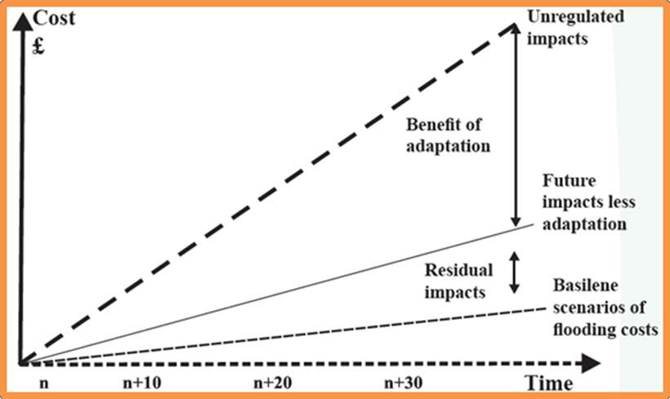

Figura2.5.1. Përfitimet nga përshtatja

Tabela 2.5.1.1. më poshtë (prodhuar nga Raporti i Përbashkët i Projektit të UNDP-së), në kontekst si zona e DLDM si një e tërë, ose duke marrë parasysh nënndarjet e ndryshme të rajonit, tregon se çfarë vlerash neto janë vendosur në kategori të caktuara. Ajo çka sjell të dhënat është përfundimi se kostot e mundshme të masave të hartuara për të ruajtur ligatinën dhe biodiversitetin bregdetar dhe ruajtjen e aseteve të komunitetit janë më pak se përfitimet që aktualisht ofrojnë këto sisteme dhe asete, p.sh: kostoja e masave për t'u përshtatur ndryshimet klimatike janë shumë më pak sesa kostoja e mosbindjes dhe lejimi i tyre për të degraduar.

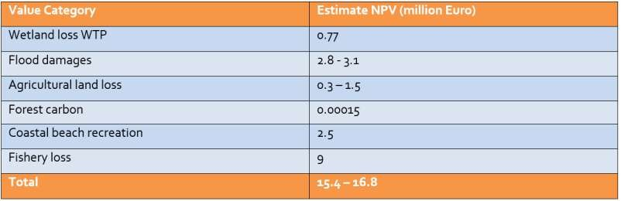

Tabela2.5.1.1. VAN të parashikuara për variablat bregdetare (UNDP Project Synthesis Report)

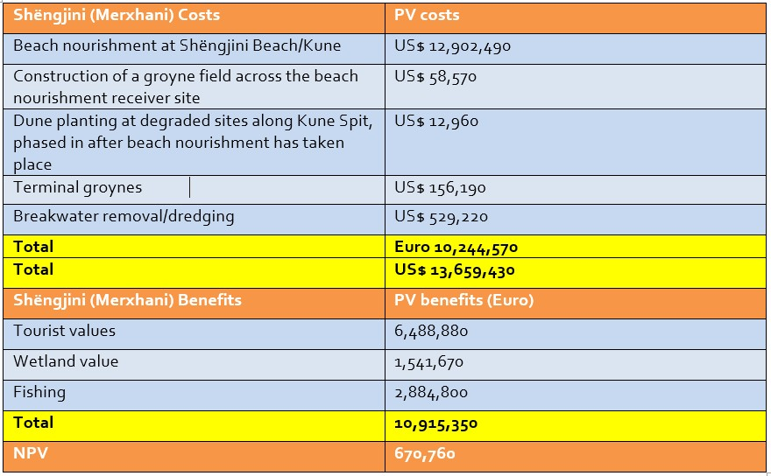

Tabela 2.5.1.2. VAkostot dhe përfitimet për rajonin e Shëngjinit (UNDP Project Synthesis Report)

Analiza kosto-përfitim (CBA) mund të përdoret për përgjigjet e EbA në mënyrë të ngjashme me vendimet e investimeve. CBA është një kuadër arsyetimi për shqyrtimin e mundësive të përshtatjes. Në thelb, aplikimi në këtë kontekst do të krahasojë kostot e ndërhyrjeve të duhura me përfitimin e parashikuar të ndërhyrjeve të tilla

Në një qasje që mund të ndihmojë për të zgjedhur midis opsioneve të përshtatjes, analizës kosto-përfitim, kostot dhe përfitimet potenciale të një veprimi monetarizohen (dmth., Japin një vlerë monetare) për një periudhë të caktuar kohore dhe pastaj krahasohen për të përcaktuar se cila është më ekonomike. Teorikisht, nëse ka një përfitim neto të llogaritur për një projekt të caktuar, atëherë duhet të vazhdojë.

Hapat dhe metodologjia e një CBA

1. Identifikimi Ii kostove dhe përfitimeve të mundëshme për opsione të ndryshme

a) Vlerësoni shkallën në të cilën opsionet e ndryshme reduktojnë rreziqet e ardhshme duke krahasuar ndikimet e pritura me dhe pa opsionet e adaptimit të zbatuara. Këtu, 'përfitimet' mund të identifikohen si rezultat i skemës së zbatuar dhe një vlerë monetare mund të vlerësohet dhe bashkangjitet.

i) Ndikimet e rreziqeve të kaluara mund të informojnë vlerësimin e ndikimeve të mundshme në të ardhmen

ii) Në përcaktimin e ndikimeve të opsioneve të përshtatjes, është e rëndësishme të vlerësohet nëse kushtet janë në vend për të mundësuar zbatimin optimal. Supozimet lidhur me këtë duhet të bëhen të qarta.

iii) Skenarët mund të japin informacion të drejtpërdrejtë mbi ndryshimet në ndikime ose ato mund të japin informacion vetëm për rreziqet. Nëse disponohen vetëm informacione mbi rreziqet, ndryshimet në rreziqe mund të kenë nevojë të lidhen me ndryshimet në impaktet.

b) Mblidhni informacion mbi koston e dëmeve të shkuara në lidhje me rrezikun që është fokusi i përshtatjes, pasi ai mund të ndihmojë në vlerësimin e ndikimit të mundshëm të rreziqeve të ardhshme dhe përfitimet e reduktimit të dëmeve nga fatkeqësitë e ardhshme të klimës. Informacioni mbi dëmet mund të përfshijë dëmtimin fizik të infrastrukturës, humbjen e jetës, dëmtimet, ndikimet psikologjike të shëndetit, prerjet e
vazhdueshme të ujit ose kripësinë e kulturave, ndërprerjen e biznesit, falimentimet dhe migrimin afatgjatë. Disa nga këto informacione tashmë do të jenë në formë të vlerës monetare, por disa do të duhet të konvertohen.

c) Funksionet e dëmtimit linear (dmth. Dëmtimi gjithmonë proporcional me rritjen e ekspozimit të rreziqeve)
shpesh përdoren në CBA për thjeshtësi, edhe pse nuk janë gjithnjë realiste.

d) Gjatë vlerësimit të dëmeve (kostove), përfshihen ndikimet dytësore sa më shumë që të jetë e mundur (monetizimi i këtyre ndikimeve) në mënyrë që të sigurohet një CBA më e saktë, të tilla si ndikimi afatgjatë në biznes, të ardhura dhe punësim.

e) Nëse opsionet e adaptimit përfshijnë kombinime të EbA (p.sh. implantimin e dunave) me qasje të tjera adaptimi (p.sh. infrastruktura e vështirë duke përfshirë kanalet e hyrjes në baticë dhe puset artesian), të jetë e qartë se çfarë roli luajnë opsionet e ndryshme.

2. Konsideroni nivelin e mbrojtjes që japin opsionet endryshme

Konsideroni masën në të cilën secili opsion i përshtatjes (p.sh. mangroja / duna / koralorja / bari i detit / konservimi dhe restaurimi i ligatinave bregdetare) mund të ofrojë nivele të ngjashme të mbrojtjes kundër rrezikut.

3. Vlerësoni vlerën ekonomike të përfitimeve dhe kostove

Merrni një vlerësim ekonomik të kostove dhe përfitimeve të lidhura me zbatimin e secilës opsion. Për ta bërë këtë:

a) Periudha kohore për analizë duhet të zgjidhet me kujdes pasi që opsionet e përshtatjes do të kenë kohë të ndryshme të zbatimit, kushtet dhe pragjet e efektivitetit. Për shembull, disa opsione përshtatjeje mund të kërkojnë më shumë kohë për të arritur në një nivel ku ata fillojnë të ofrojnë mbrojtje dhe prandaj duhet të njihen kur paraqesin informacion mbi kostot dhe përfitimet që gjatë kësaj periudhe zbatimi disa nga kostot dhe përfitimet mund të mos kenë qenë plotësisht realizuar.

b) Vlerësoni përfitimet, në terma monetare, të cilat rezultojnë nga opsionet e adaptimit të përzgjedhur, dmth. dëmtimet e shmangura plus përfitimet e tjera që mund të lindin si një reduktim në humbjen e prodhimit dhe humbjet e produktivitetit të minimizuar. Mos harroni të konsideroni se si përfitimet mund të ndryshojnë gjatë gjithë periudhës kohore të analizës. Kur merren parasysh 'impaktet e tjera pozitive', këto përfitime duhet të jenë sa më gjithëpërfshirëse, duke mbuluar përfitimet ekonomike, sociale dhe mjedisore. Ky lloj informacioni mund të mblidhet nëpërmjet vlerësimeve (p.sh. vlerësimet e shërbimit të ekosistemit mund të jenë ndërmarrë, anketimet ose përmes rishikimit të literaturës ekzistuese (edhe pse kjo e fundit nuk ka gjasa të japë vlera të sakta si kryerja e punës në terren për lokacionin specifik). është nëse do të caktojë një vlerë monetare për jetën njerëzore / sa duhet të bashkëngjitet.

c) Vlerësoni shpenzimet. Përfshini sa më shumë kategori të kostos që të jetë e mundur në mënyrë që të vlerësohet kostoja totale e zbatimit të një opsioni. Kategoritë e ndryshme të kostos përfshijnë:

• Kosto e parashikuar e zbatimit

• Mundësia / kostoja ekonomike - a ka pasur një përdorim më fitimprurës, por po aq elastik të zonës /
tokës që kërkohet nga opsioni EbA?

• Kostoja e mjedisit - mund të ketë potencial të jetë një reduktim në vlerën monetare të shërbimeve të ekosistemit të ofruara nga ekosistemet si rezultat i ndërhyrjes së adaptimit (p.sh. kufizimet në zhytjen ose ankorimin e reduktimit të të ardhurave nga turizmi në afat të shkurtër)?
4. Llogarni vlerën totale të Vlerës Aktuale Neto (NPV)

Vlera aktuale neto është vlera aktuale e përfitimeve sociale minus vlerën aktuale të kostove sociale.

Përfitimet dhe kostot e identifikuara në fazën 3 më sipër nuk do të jenë të gjitha të shkaktuara në të njëjtën kohë. Për të kombinuar vlerat monetare të ardhshme me vlerat aktuale, zbatohet një normë skontimi - një rregullim i vlerave të ardhshme në mënyrë që ata të pasqyrojnë vlerën e përfitimeve të ardhshme sot. Një normë skontimi duhet të zbatohet për përfitimet dhe kostot. Shuma e përfitimeve minus kostot (të dyja me normën e skontimit të aplikuar) mund të llogariten dhe njihen si vlera aktuale neto. Raporti i kostove për përfitimet gjithashtu mund të llogaritet. Kur ekziston një përfitim neto në përgjithësi (raporti i përfitimeve me kostot është> 1), atëherë opsioni i përshtatjes është ekonomikisht i qëndrueshëm.Vlera aktuale neto (NPV) e një investimi llogaritet si një funksion i përfitimeve, kostove dhe normës së skontimit (Ekuacioni 1):
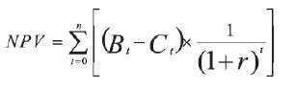

Ku B - përfaqëson përfitimet, C - kostot, r është norma e zbritjes, dhe t - është një indeks kohë. Norma e skontimit të Ekuacionit 1 shprehet në terma realë, pa ndonjë ndryshim në nivelin e çmimeve.

5. Kombinimi i analizës ekonomike-kosto-përfitim me kriteret e tjera të vlerësimit

Kur krahasojmë opsionet e ndryshme të përshtatjes, kombinimi i analizës ekonomike-kosto ekonomike me kriteret e tjera të vlerësimit mund të identifikojë opsionin më të përshtatshëm. Kjo mund të jetë e përshtatshme kur gjërat nuk mund të monetarizohen / luftojnë për t'u fituar në ekonomi (si p.sh. disa ndikime kulturore, të biodiversitetit dhe të shëndetit, dhe kështu mund të përfshihen në një analizë me shumë kritere (që kërkon të vlerësojë opsionet duke lëvizur përtej vetëm përdorimit monetar vlerave) në vend që të injorohen thjesht

Gjatë CBA, mos harroni të konsideroni:

o Si shpenzimet mund të ndryshojnë me kalimin e kohës

o Si mund të lindin kostot indirekte, pra kostot që nuk lidhen drejtpërdrejt me zbatimin e opsionit të përshtatjes. Për shembull, turizmi mund të pengohet nga ndërtimi i një muri detar

o Shpërndarja e ndikimeve në grupe të ndryshme socio-ekonomike dhe si kjo mund të ndikojë në barazi

o Përfshirja e një analize të ndjeshmërisë në CBA e cila përfshin vlerësimin e pasigurisë që lidhet me secilën ndryshore. Një analizë e ndjeshmërisë lidhur me strategjitë e EbA në lagunën Kune-Vaini mund të përfshijë vlerësimet për rritjen e pritshme të nivelit të detit në Shqipëri në të ardhmen

o Ndryshimet e ardhshme ekonomike duke përfshirë inflacionin, norma e interesit dhe kurset e këmbimit mund të ndikojnë në kostot (megjithëse norma e skontimit ndihmon në uljen e kësaj)

o Përcaktimi i sasisë kostos dhe përfitimeve të përshtatjes ndaj ndryshimeve klimatike është kompleks
Shtojca C: Speciet që përdoren shpesh për ripyllëzim

Tamarix parviflora

Emrat e Përbashkët: tamarisht me lule të vogla, tamarisht i hershëm

Familja: Tamariacaceae (Familja Tamarisk)

Përshkrimi: Tamaris me lule të vogla është një kaçubë qumeshtore me rrënjë të thellë, me gjerësi të gjerë ose me pemë të vogël deri në lartësi prej 4.6 m, me një përhapje të ngjashme. Ka leh të purpurt dhe luspa të hijshme, me gjethe të gjelbra të gjelbërta. Gjethja duket sikur duhet të jetë me gjelbërim të përjetshëm (nuk është), dhe është i ngjashëm me atë të dëllinjës. Gjethet e vogla janë 1/8 në (0,3 cm) të gjata me gjëndra të vogla që fshehin kripën, prandaj emri që ndonjëherë shihet, "kedri i kripës". Lulet e vogla janë trëndafili rozë me katër petale, të mbjella në grupe të dendura rreth 2 në (5.1 cm) gjatë në degët e rritjes së vitit të kaluar. Ato shfaqen në fillim të verës dhe mund të vazhdojnë për disa javë.

Vendndodhja:Tamarix parviflora, tamarish me lule të vogla, është bimë vendase në Evropën Juglindore, duke përfshirë Turqinë, Kretën, Greqinë dhe shtetet e Ballkanit. Kjo ndodh natyrshëm në rajone të thata, pothuajse të shkreta, në shtretërit e lumenjve të thatë, në tokë të kripura në brendësi dhe përgjatë brigjeve të Mesdheut. Tamarixhi me lule të vogla dhe lloje të tjera të Tamarix janë bërë të natyralizuara në shumë zona, duke zëvendësuar vegjetacionin vendas.

Kultura:Kedrat e kripës lulëzojnë në toka të thata dhe jo të shterura, dhe mund të bien në fakt nëse u jepet shumë pleh dhe ujë. Tamariskja me lule të vogla duhet të jetë e krasitur rregullisht për të parandaluar që ajo të bëhet e rëndë. Kjo specie prodhon lule në rritjen e vitit të mëparshëm, dhe prandaj duhet të pranohet menjëherë pas lulëzimit. Specie të tjera të Tamarix lulëzojnë në rritjen e re të vitit dhe mund të jetë shkurtuar në dimër para fillimit të rritjes së re.

Drita: Diell të plotë.

Lagështia: Tamariskët me lule të vogla janë mjaft tolerante ndaj thatësirave, ndonëse jo aq tolerante ndaj thatësirës si speciet e tjera të tamarisks. Kjo lulëzon edhe në mjedise të lagështa.

Qëndrueshmëria: Gjatë ngjarjeve ekstreme, degët e reja ndonjëherë vriten në dimër shumë të ftohtë, duke eliminuar kështu lule për vitin e ardhshëm.

Përhapja: Përhapja e tamariseve me lule të vogla nga prerjet e gjelbërta në verë ose nga farat e freskëta, të cilat zakonisht germinohen lehtësisht brenda pak ditësh.

Tamarisk me lule të vogla

Faqekuq i gjelbër i gjelbër i tamarisit me lule të vogla ka një cilësi të shkëlqyer duke i dhënë bimës pamjen e një re të gjelbër të butë.

Përdorimi: Tamarisks kanë gjeth të ndritshme pendë që është shumë tërheqëse në verë. Ata bëjnë mbrojtje dhe shpërthime të shkëlqyera përgjatë bregut të detit pasi ato janë shumë tolerante ndaj llakut kripë dhe tokës së kripur. Ato janë gjithashtu të dobishme përgjatë trotuareve dhe rrugëve që shpesh bëhen të kripura për të kontrolluar akullin e dimrit. Tamarishtja me lule të vogla është një mbrojtje e dobishme në brendësi, sidomos në tokë të varfër, me rërë. Përdorni në një kufi të përzier të shkurreve për cilësi të saj interesante që është mirë në verë dhe më e ashpër në dimër kur gjethet kanë rënë.

Fraxinus ornus

Emra të Përbashkët; frashërimanna ose frashër lulëzuar të Evropës Jugore

Familia: Oleaceae
Fraxinus ornusështë një lloj Fraxinus i lindur në Evropën Jugore dhe Azinë Jugperëndimore, nga Spanja dhe Italia në veri deri në Austri, Poloni dhe Republikën Çeke, dhe në lindje përmes Ballkanit, Turqisë dhe Sirisë Perëndimore në Liban dhe Armeni.

Përshkrimi

Frashëri manna (Fraxinus ornus L.) është një pemë gjetherëse e vogël dhe e mesme, që rritet rrallë deri në 25 metra të gjatë dhe 1 metër në diametër. Lëkura është gri e errët, zakonisht shumë e qetë edhe në pemë të vjetra. Kurora është shpesh asimetrike, hemisferike ose e rrafshuar me një trung të drejtë, degët e lëmuara të drejtuara lart dhe shpesh pirun, dhe suckers të bollshme rrënjë në bazë. Buds janë gri-kafe mbuluar dendur me flokë të shkurtër gri. Gjethja është e gjelbër ulliri dhe ndryshon në ngjyrë të verdhë dhe të thellë në vjeshtë. Përberja e fletës, 25-30 cm e gjatë, e çuditshme, e rregulluar në 5-9 fletëpalosje, të cilat janë, të mprehta, të dhëmbëzuara, të ngërçura lart dhe çelin në nyje, 7-10 cm të gjata. Lulet janë të bollshme dhe të grupuara në lule të mëdha 10-20 cm të gjatë, të cilat shfaqen në pranverën e vonë në të njëjtën kohë si gjethet. Lulet janë aromatike dhe tërheqin një shumëllojshmëri insektesh polenizuese (kryesisht bletë dhe grerëza), edhe pse ato nuk prodhojnë nektar. Mund të ndodhë pllenimi përmes erës. Lule janë të veçuara e të ngushta, janë të bardha të butë me katër petale lineare, 6 mm të gjata. Hiri i mishit është i pandjeshëm: pemët mund të kenë lule hermafrodite ose të kenë lule me vetëm organe funksionale mashkullore, kështu që sillen si bimë mashkullore. Frutat janë samaras, 15-25mm të gjatë, të hollë, të gjelbër me ngjyrë deri në gjethe të bien, pastaj kafe kur ripening në vjeshtë. Shpërbërja e tyre nxitet nga era dhe nga uji përgjatë lumenjve

Frashëri i mannagjendet zakonisht në kodra mesdhetare e në kodra malore. Në pjesën veriore të zonës së saj dhe në lartësi më të larta gjendet shpesh në shpatet e jugut, ku mund të gjejë ngrohtësinë e nevojshme për t'u rritur. Në Evropën Qendrore dhe Lindore ajo rritet kryesisht në tokat gëlqerore, ndërsa në zonat jugore ajo rritet edhe në substrate silikate dhe bën më mirë në tokat me pH rreth neutralit. Reshjet mesatare vjetore të nevojshme janë midis 500 dhe 650mm, megjithëse ajo ka një rezistencë të mirë ndaj thatësirës.Ruajtja e ujit kryhet nga rrënjë të dendura e të degëzuara. Sistemi rrënjësor është i zhvilluar gjerësisht, duke kërkuar tokëme zhavorr, të mirë-gazuar dhe drenazhuar. Lulëzon më mirë në tokë të dobët, duke vuajtur konkurrencën e pemëve të tjera gjethegjerë në ato më të pasura.

Sythat janë të zbehtë rozë-kafe në gri-kafe, me një mbulim të dendur të flokëve të shkurtër gri.

Kultivimi dhe përdorimi

Fraxinus ornus është rritur shpesh si një pemë zbukuruese në Evropë në veri të vargut lindor, është rritur për lulet dekorative të saj (specie gjithashtu nganjëherë quhet "frashëri i lulëzuar"). Disa mostra të kultivuara janë shartuar në Fraxinus, me një ndryshim shpesh shumë të dukshëm në vijën e transplantit. Një ekstrakt me sheqer është nxjerrë duke bërë një prerje në leh; kjo u krahasua në kohët e mesjetës së vonë (e vërtetuar me c.1400 me manën biblike, duke shkaktuar emrin anglisht të pemës dhe disa nga emrat e popullsisë nga zona e tij amtare ("fresno del Maná" në spanjisht, "frassino da Manna "në italisht) Në të vërtetë, manzoni i sheqerit dhe manitoli i alkoolit të sheqerit nxjerrin emrin e tyre nga ky ekstrakt.

Rëndësia dhe përdorimi; Krahasuar me frashërit e tjerë, cilësia e drurit është e ngjashme, megjithëse me dendësi më të ulët. Është cilësi e mirë, e rëndë, me unaza të ngushta vjetore dhe një ndryshim të vogël m es drunjëve. Sidoqoftë, druri i trungut është me interes të ulët ekonomik, pasi drunjtë zhvillojnë trungje të vogla dhe të dobëta në formë me shumë defekte, prandaj përdoret kryesisht për vegla dhe sende shtëpiake. Pyjet e menaxhuara të frashërit të manës zakonisht janë të cunguara për prodhimin e druve të zjarrit. Në rajonet jugore të Mesdheut ato menaxhohen edhe nga ndotja si burim ushqimi për bagëtinë (bagëtitë, dhitë dhe delet). Disa lloje të frashëri përdoren si pemë zbukuruese në kopshte dhe parqe urbane, të vlerësuara për bollëkun e luleve aromatike të bardha dhe ngjyrosjen e gjetheve autumnal. Për këtë arsye, kjo pemë quhet edhe hiri i lulëzuar. Frashëri Manna gjendet kryesisht në shpate, kështu që është një komponent i rëndësishëm i pyjeve mbrojtëse dhe, falë zakonit të saj pionier, përdoret gjithashtu për pyllëzimin e vendeve të degraduara. Ashtu si frashëri me gjethe të ngushtë, lëvrimi i dëmtuar nxjerr një lëngme shije të hidhur, i cili
kristalizohet në ajër në një masë të verdhë të quajtur manna.Përbërësi kryesor i manës është manitol, një alkool sheqer, i cili ka përqendrime më të larta në pemët e mbjella në rajonet më të ngrohta. Manna u përdor tradicionalisht në mjekësi si laksativ dhe tretës. Gjatë shekullit të kaluar u prodhua manna për nxjerrjen e manitolit, e cila përdoret kryesisht si një ëmbëlsues dhe për prodhimin e ilaçeve.

Emri shkencor: Quercus robur L.

Emri i zakonshëm: lisi anglez, lisi kungull, lisi i zakonshëm

Përshkrimi -Lisi anglez është ndoshta më i njohur dhe i dashur nga llojet e pemëve vendase në Britani. Ky mbret i pyllit mund të jetojë për më shumë se një mijëvjeçar sipas disa burimeve dhe të rritet deri në 40 metra i lartë. Mostrat e pjekur zakonisht janë shtëpi për shumë lloje të kafshëve të egra. Një nga karakteristikat më të njohura të dushkut në anglisht është forma e gjetheve të saj. E gjelbërta me ngjyrë të zbehtë, ata kanë katër ose pesë lobe në çdo anë dhe janë bashkangjitur në degët me pothuajse asnjë kërcell. Në të kundërt, gjilpëra mbillen në gjeth të gjata të njohura si peduncle, prandaj emri 'lisi kungull'. Lisi të mëdha, të vjetra shpesh kanë degë të ngordhura në krye. Kjo 'kreu dre' nuk është domosdoshmërisht një shenjë se pema po vdes. Kur uji është i shkurtër, lisi thjesht ndalon furnizimin e gjymtyrëve të sipërme dhe si rezultat zgjat jetëgjatësinë e saj. Për një pemë të tillë të madhe, të gjallë dhe të përhapur, lisi është çuditërisht i keq në riprodhimin e natyrshëm. Së pari, mund të jetë një 50 vjet e plotë përpara se të prodhohet kulture e parë e gjembave (fara). Së dyti, shumica e dhjetëra mijëra grurë të rënë janë ngrënë nga kafshët, ose thjes ht kalb.

Përdoret - Quercus robur mori emrin e tij për natyrën e tij të fuqishme ose të guximshme (robur do të thotë forcë në latinisht), dhe pasi që mjetet e hekurit u bënë së pari, njerëzit e kanë prerë këtë pemë të fuqishme për drurin e fortë dhe të qëndrueshëm. Ajo mund të zgjasë deri në 150 vjet para se një lisi të jetë gati për t'u përdorur në ndërtim, por është mirë të prisni. Deri në mesin e shekullit XIX, kur hekuri u bë material i zgjedhur për ndërtimin e anijeve, mijëra mijëra hala u prenë çdo vit. Lisi ka shumë përdorime të tjera; Lisi i lisit është përdorur në lëkurë për rrezitje dhe në ngjyrosje, grykë insektesh janë përdorur për të bërë bojë të zezë, dhe acorns janë vlerësuar si ushqim për bagëtinë. Gjëra janë pjekur për të prodhuar një zëvendësues të kafesë, me sa duket mjaft inferiore ndaj gjërave të vërteta.

Kultivimi - Shumica e lisave të përhapura në vend janë rritur nga farat. Kjo metodë është e preferuar për koleksionet shkencore pasi është mjeti më i lehtë dhe më i sigurt për të mbledhur lisat në egra pa dëmtuar popullatat e tyre. Gështenjat mblidhen të gjelbra dhe mbillen drejtpërdrejt në fushën e çerdheve gjatë vjeshtës. Fara mbin pranverën e ardhshme. Fara e dushkut nuk ruan mirë dhe shpejt bëhet e padobishme pasi del jashtë. Minjtë dhe ketrat paraqesin një kërcënim për farat, dhe tyl ose rrjetë teli përdoret për t'i mbajtur ato në gji gjatë vjeshtës dhe dimrit. Mostrat e rralla të lisit mbillen në vazo në një serë të pastër pa acar për mbrojtje shtesë. Herë pas here, pemët e reja janë sjellë edhe nga fidanishtet, për shembull për të dhënë ndikim të menjëhershëm në mbjelljen e trashëgimisë në horizonte. Këto janë rritur në një çerdhe me reputacion për 12 muaj ku mund të inspektohen për dëmtuesit dhe sëmundjet para se të transplantohen në vende të tjera. Gjethja e freskët e lisave të rinj shpesh vuan nga mykja. Pemët e prekura në këtë mënyrë nuk trajtohen, sepse pasi ato mbillen, ato nuk paraqesin ndonjë problem. Shpesh është e nevojshme të vendosni pemë të reja.

Emri shkencor: Pinus pinea L.

Emri i zakonshëm: pisha guri, pisha ombrellë, pishe guri italiane

Rreth kësaj specie;E njohur gjerësisht për farërat e saj të ngrënshme, pisha e gurit është një pemë e pazakontë dhe dalluese, e cila mund të rritet për të arritur pamjen e një ombrellë. Pemët e pjekura kanë leh të trasha, rezistente ndaj zjarrit dhe kone të mëdha, të cilat hapin dhe lëshojnë farat e tyre në përgjigje të nxehtësisë. Farat hahen dhe shpërndahen nga shpendët dhe brejtësit. Pishat e gurit janë kultivuar gjerësisht në Evropë, si për zbukurime, ashtu edhe për farërat dhe produktet e tjera, dhe kanë qenë të njohuraqë jetojnë deri në 300 vjet. Rrëshira e pishës së gurit përmban terpentinë që përdoret si një antiseptik, një ilaç për problemet e veshkave dhe fshikëzës, dhe për të trajtuar kushtet e lëkurës.
Gjeografia dhe shpërndarja; Pinus pinea është bime vendase në zonat bregdetare të Evropës Mesdhetare (Portugalia, Spanja, Franca, Italia, Shqipëria dhe Greqia) dhe Lindja e Afërt (Turqia, Qiproja dhe Libani). Ajo gjendet në dunat dhe habitatet bregdetare, si dhe në shpatet e ulëta të kodrave dhe maleve deri në 600 m mbi nivelin e detit. Zakonisht është një pemë emergjente mbi shkurre (në shkurret e maquis) ose në pyje të ulëta, të hapur, por mund të ndodhë edhe me P. halepensis dhe në Quercus ilex maquis-ëoodland.

Përshkrim; Me trungun e gjatë, të hollë dhe lustrim të degëve në krye, është e lehtë të shihet se si pisha e gurit ka ardhur gjithashtu të njihet si pisha ombrellë. Zakonisht rritet deri në 20-25 m të gjatë, ose me një trung të vetëm deri në 1 m në diametër, ose një trung që përhapet në rrjedha të shumëfishta jo shumë larg tokës. Lëkura është portokalli-kafe deri në kafe të kuqërremtë me arna gri dhe është e trashë dhe me luspa, duke thyer në pllaka të mëdha, të forta të ndara me çarje të thella të parregullta. Gjethet (gjilpëra) kanë margina të ngushta dhe mbahen në grupe prej dy, të mbajtura nga një mbështjellës basal. Gjethet janë të mbuluara me një shtresë të shurdhër gri dhe të lëmuar, kur janë të rinj, por bëhen të gjelbra të errët dhe me shkëlqim kur janë të pjekur. Koni poleni janë të verdhë dhe janë të shkurtër dhe cilindrik në formë. Kokëzat e farës mbarten veçmas, ose nganjëherë në grupe prej dy ose tre në rrjedhin të shkurtër dhe vazhdojnë për disa vjet, duke u pjekur në vitin e tretë. Ata janë 9-13 cm të gjatë dhe deri në 13 cm të gjerë. Farat e vezës janë kafe, 15-20 mm të gjata dhe 8-10 mm të gjerë, me një krah rudimentar. Aromë e njohur e freskët e pishës e dhënë nga pema është për shkak të vajit që lirohet nga gjethet. Mendohet se vaji mund të ndihmojë në reduktimin e sasisë së ujit të humbur nga gjethet.

Përdorimi: Farat e ngrënshme të pishës së gurit, të njohur gjerësisht si 'arra me pisha', janë përdorur për mijëra vjet dhe janë konsideruar si një delikatesë nga ushtarët romakë. Miliona kilogramë 'arra me pisha' korren çdo vit në Mesdhe. Ndërsa ende të mbyllura, konet janë mbledhur me pole të lidhur dhe më pas nxehen për të liruar farat. Koni mund t’i duhen plotë tre vjet për t’u pjekur, duke e bërë prodhimin e "arra pishe" një proces të gjatë - por me vlerë. Kur faratmblidhen, ato mbahen në konët e tyre për të siguruar që ato janë të freskëta kur vjen koha për të ngrënë ose pjekur. Ato përdoren gjerësisht në gatimet franceze dhe italiane dhe janë një përbërës thelbësor i pesto, i cili gjithashtu përmban borzilok, parmezan, djathë pecorino, hudhër, kripë dhe vaj ulliri. Farat e pishave përdoren gjithashtu për të bërë bakllava, një ëmbëlsirë shumë njohur në kuzhinën e Lindjes së Mesme. Konet bosh tëpishës përdoren si artikuj dekorativë në aranzhimet e luleve dhe shërbejnë gjithashtu si lëndë djegëse për furra buke. Druri është me cilësi të dobët duke qenë i trashë dhe me rrëshirë, por përdoret në vend në prodhimin e mobiljeve. Rrëshira është përdorur dhe përdoret për bojra, hidroizolim dhe si burim kolofonash për lyerjen e harkëve të violinës dhe këpucëve të baletit. Pisha e gurit vlerësohet gjithashtu si zbukuruese nëpër pjesët e Evropës me dimër të butë.

Kultivimi:Metoda e preferuar për shumimin e Pinus pinea është me farë, edhe pse mund të përhapet duke marrë prerje ose duke e shartuar. Ajo rritet më së miri në tokë pjellore me rërë, me një pH prej 5.5 deri 6.5, dhe duhet të vendoset në rrezet e diellit të plotë. Toleranca e saj ndaj thatësirës është e lartë, por mund të pësojë dëmtime të shkaktuara nga kërpudha Diplodia pinea, që shkakton që fidanët e rinj të bëhen ngjyrë kafe dhe rrëgjuar, dhe kërpudhat Mycosphaerella pini (bajra e gjilpërës së kuqe), e cila shkakton pika të kuqe në hala, dhe vjelje e parakohshme.

Emri shkencor: Pinus halepensis Mill. Familja: Pinaceae
Emrat e Përbashkët: pisha Aleppo, pisha Halepensis, pisha e Jeruzalemit

Përshkrimii gamës: Gjendet në Mesdhe nga Maroku dhe Spanja në Greqi dhe në bregun e Libisë në Jabal al Akhdar, dhe në Izrael, Jordani, Liban dhe Siri. Shkalla e shfaqjes është shumë më e madhe se pragjet për një kategori të kërcënuar.

Habitati dhe Ekologjia: Habitatet e tij variojnë nga vendet e thata ose gjysëm të thata deri te bioklimatët e lagësht duke favorizuar temperaturat minimale absolute midis -2 dhe 10 ° C dhe reshjet midis 350 dhe 700 mm në gëlqerorët e mërsinave dhe marls9, 16. Është një specie shumë e qëndrueshme ndaj thatësirës,
termofilë që rritet shumë mirë në pjesët më të nxehta të Mesdheut ku zjarret në pyje janë të shpeshta. P. halepensis mund të kolonizojë me sukses kufizimin e kushteve të thata të zonave duke krijuar vendosje pyjore shumë të qëndrueshme, por më shpesh ajo gjendet e shpërndarë në bimësi të garnizonit ose maquis që kolonizojnë tokat e braktisura dhe zonat e djegura. Në mungesë të zjarrit për periudha të gjata mund të zëvendësohet me lis (Quercus ilex) dhe (Quercus suber) si një hap i ndërmjetëm në serinë e suksesshme të pemëve gjethegjerë.

Pisha Aleppo rritet në pjesët më të nxehta të bregdetit Mesdhe, ku zjarret në pyje janë të shpeshta. Përkundër kësaj, konet e farës janë vetëm gjysmë serotinë dhe hapen në mungesë të zjarrit në nxehtësinë e diellit. Megjithëse ekzistojnë stenda të mbyllura, ajo shpesh është e shpërndarë bimësinë e kodrave me diell dhe shpatet poshtë bregut të detit, më së shpeshti në gëlqeror dhe dolomit. Në stenda ku zjarri ka munguar për një periudhë më të gjatë, humnera (Quercus suber, Q. ilex) pushton dhe përfundimisht do të dominojë. Me sa duket rritja e frekuencës së zjarrit të shkaktuar nga aktivitetet njerëzore i jep përparësi Pinus halepensis.

Rëndësia dhe Përdorimi:P. halepensis nuk përdoret në pylltari komerciale për shkak të madhësisë, formës dhe cilësisë së dobët të drurit. Megjithatë, duke qenë burimi kryesor i drurit në shumë vende të Mesdheut, ai përdoret për qëllime të ndryshme duke përfshirë dru zjarri si dhe lëndë të parë për industrinë e letrës. Në të kaluarën ajo është përdorur edhe për reket e minave, trarët e shinave të trenit dhe shtyllat telefonike. Duke u përshtatur mirë me thatësirën, tokën e dobët dhe zjarret e përsëritura, pisha Aleppo është përdorur në disa programe të pyllëzimit, sidomos në mes të viteve ‘30 e ‘70, duke synuar mbrojtjen e tokës dhe ndaljen e erës pranë bregut. Shpesh përdoret për të përmirësuar infiltrimin e ujit në shpatet kodrinore dhe për të parandaluar erozionin e tokës në shpatet e thata, edhe pse studime të tjera sugjerojnë se plantacione të pishës Aleppo nuk përmirësojnë kushtet e tokës. Farat përdoren gjithashtu për të bërë pasta në disa zona, kryesisht në Afrikën e Veriut. Rrëshira e nxjerrë nga ajo përdoret aktualisht në Greqi për prodhimin e verës. Në Greqi dhe Turqi luledielli i lëshuar nga insektet e thithjes së dhisë Marchalina hellenica përdoret ende për të prodhuar mjaltë. Ka disa përdorime për paleta dhe copëzim për pllaka të drurit si dhe për prodhimin e varkave në një shkallë lokale. Druri është mbjellë shpesh në parqe periferike dhe linja rrugore. P. brutia është druri përdorur në industrinë e pulpës, zdrukthtari dhe për të prodhuar traversa hekurudhore dhe postimet telefonike ndër të tjera. Ajo gjithashtu ka qenë e mbjellë gjerësisht në Mesdheun Lindor dhe rreth Detit të Zi, për shkak të aftësisë së saj për t'u rritur në klimat mesdhetare. Që nga koha e lashtë greke, rrëshira e të dy P. halepensis dhe P. brutia është përdorur për të vulosur verërat me amforë, dhe më vonë për të shijuar verërat e bardha tradicionale greke të quajtura "Retsina".

Speciet e përdorura zakonisht për rivegjetim - Marram Grass (Amophila arenaria)

Kjo është bimë vendasee zonës së Mesdheut që gjendet zakonisht në brigjet më të freskëta të Evropës, Amerikës së Veriut, Afrikës së Jugut dhe Australisë. Ajo u prezantua në Australi në vitet 1880 si një bar primar i lidhur me rërë. Rritja e saj e shpejtë në përgjigje të groposjes të rërës e bëri atë ideal për stabilizimin e dunave të degraduara dhe është përdorur gjerësisht për këtë qëllim në NSË, veçanërisht në jug të lumit Hunter.

Është shumë e lehtë për të korrur dhe mbjellë dhe forma e saj e hollë e lejon atë të kapë rërën sapo të mbillet. Rritja e re zakonisht shfaqet brenda dy javësh nga mbjellja. Edhe pse e njohur si ekzotike, përdorimi i saj i përhapur në NSËu justifikua në aspektin e aftësisë së shkëlqyer të stabilizimit të rërës dhe parashikimit që do të zhdukej brenda pak vitesh.

Sidoqoftë, mbjellja e barit nuk është inkurajuar. Ajo vazhdon në peizazh për shumë vite më shumë se sa pritej, duke inkurajuar zhvillimin e një sipërfaqeje dune më shumë kodrinore dhe ka prova nga Bregu i Jugut që këmbëngulja e saj po ndikon negativisht në rivendosjen e biodiversitetit të duneve natyrore (Ëebb et al. ). Mbjellja e Marramit tani mund të konsiderohet vetëm kur degradimi i rëndë ndikon në një zonë të madhe.

